Specyfikacja Istotnych Warunków Zamówienia zawiera:

Tom I: INSTRUKCJA DLA WYKONAWCÓW WRAZ Z FORMULARZAMI

Rozdział 1 Instrukcja dla Wykonawców (IDW)

Rozdział 2 Formularz „Oferta” i Formularze załączników do oferty
Formularz 2.1. Formularz „Oferta”
Formularz 2.2 Kosztorys ofertowy
Formularz 2.3 Wykaz stawek i narzutów

Rozdział 3 Formularze dotyczące spełniania przez Wykonawców warunków udziału
w postępowaniu:
Formularz 3.1.1. Oświadczenie Wykonawcy o braku podstaw do wykluczenia z postępowania w okolicznościach o których mowa w art. 24 ust. 1 ustawy Pzp.;

Formularz 3.1.2. Oświadczenie Wykonawcy o spełnianiu warunków udziału
w postępowaniu, o których mowa w art. 22 ust. 1 ustawy Pzp.;

Formularz 3.1.3. Informacja o przynależności do grupy kapitałowej

Formularz 3.2. Wiedza i doświadczenie - Wykaz robót;

Formularz 3.3. Potencjał kadrowy;

Formularz 3.4. Oświadczenie o braku podstaw do wykluczenia z postępowania w okolicznościach o których mowa w art. 24 ust. 1 ustawy Pzp. – w odniesieniu do podmiotów na zasobach których Wykonawca polega wykazując spełnianie warunków, o których mowa w art. 22 ust. 1 ustawy Pzp, a które to podmioty będą brały udział w realizacji części zamówienia;

Formularz 3.5. ZOBOWIĄZANIE PODMIOTU TRZECIEGO do oddania do dyspozycji Wykonawcy niezbędnych zasobów na potrzeby wykonania zamówienia;

Tom II: Istotne dla stron postanowienia umowy - Wzór umowy

Tom III: OPIS PRZEDMIOTU ZAMÓWIENIA, PROJEKT TECHNICZNY

TOM IV: PRZEDMIAR ROBÓT
STWiORB – w oddzielnym pliku
Rysunki - w oddzielnym pliku

Specyfikacja Istotnych Warunków Zamówienia zwana jest w dalszej treści Specyfikacją Istotnych Warunków Zamówienia, SIWZ lub specyfikacją.

Tom I

INSTRUKCJA DLA WYKONAWCÓW
WRAZ Z FORMULARZAMI

ROZDZIAŁ 1.
INSTRUKCJA DLA WYKONAWCÓW (IDW)

1. ZAMAWIAJĄCY
Generalna Dyrekcja Dróg Krajowych i Autostrad Oddział w Warszawie
Adres: 03-808 Warszawa, ul. Mińska 25
telefon: (22) 209 23 60; fax.: (22) 209 24 74
REGON: 017511575, NIP: 113-20-97-244
adres strony internetowej: www.gddkia.gov.pl

2. OZNACZENIE POSTĘPOWANIA
Postępowanie oznaczone jest znakiem: GDDKiA.O.WA.D-3.241.12.2016
Wykonawcy powinni we wszelkich kontaktach z Zamawiającym powoływać się na wyżej podane oznaczenie.

3. TRYB POSTĘPOWANIA
Postępowanie o udzielenie zamówienia prowadzone jest w trybie przetargu nieograniczonego na podstawie ustawy z dnia 29 stycznia 2004 roku Prawo zamówień publicznych (t.j. Dz. U. z 2015r. poz. 2164), zwanej dalej „ustawą Pzp”.

4. PRZEDMIOT ZAMÓWIENIA
4.1. Przedmiotem zamówienia jest: Remont części przejazdowej mostu przez rzekę Bug w ciągu drogi krajowej nr 50 w km 278+633 w miejscowości Brok
CPV (Wspólny Słownik Zamówień):
45221111-3

Szczegółowo przedmiot zamówienia określony został w Tomie III i IV Specyfikacji Istotnych Warunków Zamówienia, zwanej w dalszej treści również „SIWZ” lub „specyfikacją”.

4.2. Zamawiający nie wprowadza zastrzeżenia wskazującego na obowiązek osobistego wykonania przez Wykonawcę kluczowych części zamówienia.
Wykonawca może powierzyć wykonanie części zamówienia podwykonawcy.
W przypadku powierzenia wykonania części zamówienia podwykonawcy, Zamawiający żąda podania przez Wykonawcę nazw (firm) podwykonawców, na których zasobach Wykonawca powołuje się na zasadach określonych w art. 26 ust. 2b ustawy Pzp,
w celu wykazania spełniania warunków udziału w postępowaniu, o których mowa
w art. 22 ust. 1 ustawy Pzp.
Jeżeli zmiana albo rezygnacja z podwykonawcy dotyczy podmiotu, na którego zasoby Wykonawca powołał się, na zasadach określonych w art. 26 ust. 2B ustawy Pzp,
w celu wykazania spełniania warunków udziału w postępowaniu, o których mowa
w art. 22 ust. 1 ustawy Pzp, Wykonawca zobowiązany jest wykazać Zamawiającemu, iż proponowany inny podwykonawca lub Wykonawca samodzielnie spełnia je
w stopniu nie mniejszym niż wymagany w trakcie postępowania o udzielenie zamówienia.

4.3. ZAMÓWIENIA UZUPEŁNIAJĄCE
Zamawiający nie przewiduje udzielenia zamówień uzupełniających, na warunkach, o których mowa w art. 67 ust. 1 pkt. 6 ustawy Pzp.
4.4. Realizacja zamówienia podlega prawu polskiemu, w tym w szczególności: ustawie z dnia 7 lipca 1994 roku Prawo budowlane (t. jedn. Dz. U. z 2010 r. Nr 243, poz. 1623 ze zm.), ustawie z 23 kwietnia 1964 r. Kodeks cywilny (Dz. U. z 1964 r. Nr 16, poz. 93 ze zm.) i ustawie z dnia 29 stycznia 2004 r. Prawo zamówień publicznych (t.j. Dz. U. z 2015r. poz. 2164).

4.5 ŹRÓDŁA FINANSOWANIA
Zamówienie jest przewidziane do finansowania ze środków krajowych będących w dyspozycji Generalnego Dyrektora Dróg Krajowych i Autostrad.

5. TERMIN WYKONANIA PRZEDMIOTU ZAMÓWIENIA
Termin wykonania zamówienia: 30.11.2016r.

6. WARUNKI UDZIAŁU W POSTĘPOWANIU I SPOSÓB DOKONYWANIA OCENY ICH SPEŁNIANIA
6.1. O udzielenie zamówienia mogą ubiegać się Wykonawcy, którzy spełniają warunki o których mowa w art. 22 ust. 1 ustawy Pzp i którzy wykażą ich spełnianie na poziomie wymaganym przez Zamawiającego zgodnie z opisem zamieszczonym w pkt 6.2 niniejszej IDW oraz niepodlegający wykluczeniu z powodu niespełniania warunków, o których mowa w art. 24 ust. 1 oraz art. 24 ust. 2 punkt 5 ustawy Pzp.
6.2. O udzielenie zamówienia mogą ubiegać się Wykonawcy, którzy spełniają warunki dotyczące:
1) posiadania uprawnień do wykonywania określonej działalności lub czynności, jeżeli przepisy prawa nakładają obowiązek ich posiadania.
Zamawiający odstępuje od opisu sposobu oceny spełniania warunków w tym zakresie. Zamawiający dokona oceny spełniania warunków udziału w postępowaniu w tym zakresie na podstawie oświadczenia o spełnianiu warunków udziału w postępowaniu, o którym mowa w pkt 7.3.1. IDW.

2) posiadania wiedzy i doświadczenia:
Doświadczenie
Wykonawca musi wykazać się wiedzą i doświadczeniem, w wykonaniu (zakończeniu) w okresie ostatnich 5 lat przed upływem terminu składania ofert, a jeżeli okres prowadzenia działalności jest krótszy - w tym okresie remontu, budowy lub przebudowy co najmniej 2 obiektów mostowych w ciągu drogi klasy min. G o długości min. 50 m każdy i o ustroju niosącym zespolonym każdy.

3) dysponowania odpowiednim potencjałem technicznym oraz osobami zdolnymi do wykonania zamówienia
a) Potencjał techniczny
Zamawiający odstępuje od opisu sposobu oceny spełniania warunków w tym zakresie. Zamawiający dokona oceny spełniania warunków udziału w postępowaniu w tym zakresie na podstawie oświadczenia o spełnianiu warunków udziału w postępowaniu, o którym mowa w pkt 7.3.1. IDW.

b) Potencjał kadrowy
Wykonawca musi wskazać osoby, które będą uczestniczyć w wykonywaniu zamówienia, legitymującymi się doświadczeniem odpowiednimi do funkcji, jakie zostaną im powierzone. Wykonawca na każdą funkcję wymienioną poniżej, wskaże osoby, które spełniają następujące wymagania:

Stanowisko | Minimalna  liczba  personelu | Minimalne doświadczenie zawodowe
1 | 2 | 4
Kierownik budowy | 1 | Remont, budowa lub przebudowa co najmniej 2 obiektów mostowych o długości min. 50 m każdy, na stanowisku Kierownika robót mostowych lub Kierownika budowy

4) sytuacji ekonomiczno – finansowej
Potencjał ekonomiczny
Zamawiający odstępuje od opisu sposobu oceny spełniania warunków w tym zakresie. Zamawiający dokona oceny spełniania warunków udziału w postępowaniu w tym zakresie na podstawie oświadczenia o spełnianiu warunków udziału w postępowaniu, o którym mowa w pkt 7.3.1. IDW.

6.3. Wykonawca może polegać na wiedzy i doświadczeniu oraz potencjale kadrowym innych podmiotów niezależnie od charakteru prawnego łączących go z nimi stosunków. Wykonawca w takiej sytuacji zobowiązany jest udowodnić, iż będzie dysponował tymi zasobami w trakcie realizacji zamówienia.

6.4. Informacja dla Wykonawców wspólnie ubiegających się o udzielenie zamówienia (spółki cywilne/ konsorcja)
W przypadku Wykonawców wspólnie ubiegających się o udzielenie zamówienia, żaden z nich nie może podlegać wykluczeniu z udziału w postępowaniu w okolicznościach, o których mowa w art. 24 ust.1 Pzp, oraz art. 24 ust 2 pkt 5 Pzp, natomiast spełnianie warunków wskazanych w art. 22 ust 1 ustawy Pzp i których opis sposobu dokonania oceny spełniania został zamieszczony w pkt 6.2 IDW, Wykonawcy wykazują łącznie.

6.5. Zamawiający dokona oceny spełniania warunków udziału w postępowaniu na podstawie oświadczeń i dokumentów o których mowa w pkt 7 IDW, na zasadzie spełnia – nie spełnia.

7. OŚWIADCZENIA I DOKUMENTY WYMAGANE DLA POTWIERDZENIA SPEŁNIANIA PRZEZ WYKONAWCÓW WARUNKÓW UDZIAŁU W POSTĘPOWANIU
7.1. W celu wykazania braku podstaw do wykluczenia z postępowania o udzielenie zamówienia wykonawcy w okolicznościach, których mowa w art. 24 ust 1 ustawy Pzp, należy wraz z ofertą złożyć następujące oświadczenia i dokumenty:
    - Oświadczenie o braku podstaw do wykluczenia z postępowania na formularzu zgodnym z treścią Formularza 3.1.1.
7.1.2. Aktualny odpis z właściwego rejestru lub z centralnej ewidencji i informacji o działalności gospodarczej, jeżeli odrębne przepisy wymagają wpisu do rejestru lub ewidencji, w celu wykazania braku podstaw do wykluczenia w oparciu o art. 24 ust. 1 pkt 2 ustawy, wystawiony nie wcześniej niż 6 miesięcy przed upływem terminu składania ofert.
7.2. W celu wykazania braku podstaw do wykluczenia z postępowania o udzielenie zamówienia wykonawcy w okolicznościach, których mowa w art. 24 ust 2 pkt 5 ustawy Pzp, należy wraz z ofertą złożyć następujące oświadczenia i dokumenty:
7.2.1. Listę podmiotów należących do tej samej grupy kapitałowej, o której mowa w art. 24 ust. 2 pkt 5 ustawy Pzp, albo informację o tym, że Wykonawca nie należy do grupy kapitałowej, na formularzu zgodnym z treścią Formularza 3.1.3.
7.3. W celu oceny spełniania przez Wykonawcę warunków, o których mowa w art. 22 ust. 1 ustawy Pzp i których opis sposobu oceny spełnienia został zamieszczony w pkt 6.2 IDW należy wraz z ofertą złożyć następujące oświadczenia i dokumenty:
    - Oświadczenie o spełnianiu warunków udziału w postępowaniu na formularzu zgodnym z treścią Formularza 3.1.2.
    - Wykaz robót budowlanych wykonanych w okresie ostatnich 5 lat przed upływem terminu składania ofert, a jeżeli okres prowadzenia działalności jest krótszy - w tym okresie, wraz z podaniem ich rodzaju i wartości, daty i miejsca wykonania oraz z załączeniem dowodów dotyczących najważniejszych robót, określających , czy roboty te zostały wykonane w sposób należyty oraz wskazujących, czy zostały wykonane zgodnie z zasadami sztuki budowlanej i prawidłowo ukończone - na formularzu zgodnym z treścią Formularza nr 3.2. („Wiedza i doświadczenie – wykaz robót”). Wykaz powinien zawierać roboty wykonane w okresie ostatnich 5 lat przed upływem terminu składania ofert, a jeżeli okres prowadzenia działalności jest krótszy - w tym okresie w zakresie odpowiadającym robotom wskazanym w pkt. 6.2.2. IDW wraz z załączeniem dowodów. Zamawiający nie wymaga przedstawienia pełnego wykazu (wszystkich) robót budowlanych.
Dowodami o których mowa powyżej są:
- poświadczenia,
- inne dokumenty - jeżeli z uzasadnionych przyczyn o obiektywnym charakterze Wykonawca nie jest w stanie uzyskać poświadczenia o którym mowa w punkcie 1) powyżej.
- W przypadku, gdy Zamawiający jest podmiotem, na rzecz którego roboty budowlane wskazane w wykazie, o którym mowa w pkt 7.3.2., zostały wcześniej wykonane, Wykonawca nie ma obowiązku przedkładania dowodów o których mowa w pkt 1).
    - Wykaz osób, które będą uczestniczyć w wykonywaniu zamówienia, w szczególności odpowiedzialnych za świadczenie usług, wraz z informacjami na temat ich kwalifikacji zawodowych, doświadczenia i wyksztalcenia niezbędnych do wykonania zamówienia, a także zakresu wykonywanych przez nie czynności, oraz informacją o podstawie do dysponowania tymi osobami na formularzu zgodnym z treścią Formularza nr 3.3. („Potencjał kadrowy”) - w celu wykazania spełniania warunku, którego opis został zamieszczony w pkt 6.2.3)b) IDW.
7.4. W sytuacji gdy, Wykonawca polega na wiedzy i doświadczeniu oraz potencjale kadrowym na zasadach określonych w art. 26 ust. 2b ustawy Pzp, zobowiązany jest udowodnić, iż będzie dysponował tymi zasobami w trakcie realizacji zamówienia, w szczególności przedstawiając w tym celu pisemne zobowiązanie tych podmiotów do oddania mu do dyspozycji niezbędnych zasobów na potrzeby wykonania zamówienia.
Wzór zobowiązania stanowi Formularz nr 3.4.
7.4.a. Jeżeli Wykonawca wykazując spełnianie warunku, o którym mowa w art. 22 ust. 1 ustawy Pzp polega na zasobach innych podmiotów na zasadach określonych w art. 26 ust. 2b ustawy Pzp, a podmioty te będą brały udział w realizacji części zamówienia, Zamawiający wymaga przedłożenia w odniesieniu do tych podmiotów oświadczenia o braku podstaw do wykluczenia z postępowania w okolicznościach, o którym mowa w art. 24 ust. 1 ustawy Pzp, na formularzu zgodnym z treścią Formularza 3.5.
7.4.b. Jeżeli Wykonawca wykazując spełnianie warunku, o którym mowa w art. 22 ust. 1 ustawy Pzp polega na zasobach innych podmiotów, na zasadach określonych w art. 26 ust. 2b ustawy Pzp, Zamawiający w celu oceny czy Wykonawca będzie dysponował zasobami innych podmiotów w stopniu niezbędnym dla należytego wykonania zamówienia oraz oceny, czy stosunek łączący Wykonawcę z tymi podmiotami gwarantuje rzeczywisty dostęp do ich zasobów, żąda dokumentów dotyczących:
a) zakresu dostępnych Wykonawcy zasobów innego podmiotu,
b) sposobu wykorzystania zasobów innego podmiotu przez Wykonawcę, przy wykonywaniu zamówienia,
c) charakteru stosunku, jaki będzie łączył Wykonawcę z innym podmiotem,
d) zakresu i okresu udziału innego podmiotu przy wykonywaniu zamówienia.
Jeżeli Wykonawca ma siedzibę lub miejsce zamieszkania poza terytorium Rzeczypospolitej Polskiej, zamiast dokumentów, o których mowa: w pkt 7.1.2. IDW - składa dokument lub dokumenty wystawione w kraju, w którym ma siedzibę lub miejsce zamieszkania, potwierdzające, że nie otwarto jego likwidacji ani nie ogłoszono upadłości.
7.6. Jeżeli w kraju miejsca zamieszkania osoby lub w kraju, w którym wykonawca ma siedzibę lub miejsce zamieszkania, nie wydaje się dokumentów, o których mowa w pkt 7.5. IDW, zastępuje się je dokumentem zawierającym oświadczenie w którym określa się także osoby uprawnione do reprezentacji wykonawcy, złożone przed właściwym organem sądowym, administracyjnym albo organem samorządu zawodowego lub gospodarczego odpowiednio kraju miejsca zamieszkania osoby lub kraju, w którym wykonawca ma siedzibę lub miejsce zamieszkania, lub przed notariuszem.
  - Dokument, o którym mowa w pkt 7.5. IDW, lub zastępujący je dokument o którym mowa w pkt 7.6. IDW, powinien być wystawiony nie wcześniej niż 6 miesięcy przed upływem terminu składania ofert.
  - Dokumenty i oświadczenia wymagane dla potwierdzenia spełniania przez Wykonawców warunków udziału w postępowaniu (za wyjątkiem Oświadczenia wymienionego w pkt 7.3.1. IDW oraz Zobowiązania o którym mowa w pkt 7.4. IDW, które muszą zostać złożone w formie oryginału) należy złożyć w oryginale lub kopii poświadczonej za

zgodność z oryginałem przez Wykonawcę.
W przypadku wykonawców wspólnie ubiegających się o udzielenie zamówienia oraz w przypadku podmiotów, o których mowa w pkt 7.4. IDW, kopie dokumentów dotyczących odpowiednio wykonawcy lub tych podmiotów są poświadczane za zgodność z oryginałem odpowiednio przez wykonawcę lub te podmioty.
Poświadczenie za zgodność z Oryginałem powinno być sporządzone w sposób umożliwiający identyfikację podpisu (np. wraz z imienną pieczątką osoby poświadczającej kopię dokumentu za zgodność z oryginałem).
Zamawiający zażąda przedstawienia oryginału lub notarialnie poświadczonej kopii dokumentu wyłącznie wtedy, gdy złożona kopia dokumentu będzie nieczytelna lub będzie budziła wątpliwości co do jej prawdziwości Dokumenty sporządzone w języku obcym są składane wraz z tłumaczeniem na język polski.
  - W celu wykazania spełniania warunków udziału w postępowaniu przez Wykonawców wspólnie ubiegających się o udzielenie zamówienia:
  - oświadczenie wymienione w pkt 7.1.1. IDW oraz dokumenty wymienione w pkt 7.1.2. albo odpowiadające im określone w pkt 7.5. i 7.6. IDW, oraz dokumenty wymienione w pkt 7.2.1. powinny być złożone przez każdego Wykonawcę;
  - oświadczenie wymienione w pkt 7.3.1. IDW powinno być złożone w imieniu wszystkich Wykonawców;
  - dokumenty wymienione w pkt 7.3.2. i 7.3.3. IDW powinien złożyć dowolny/dowolni Wykonawca/y wykazujący spełnianie warunków spośród Wykonawców składających wspólną ofertę.

8. OPIS SPOSOBU PRZYGOTOWANIA OFERT
8.1. Wykonawca może złożyć tylko jedną ofertę.
  - Zamawiający nie dopuszcza składania ofert częściowych ani wariantowych.
8.3. Ofertę stanowi wypełniony Formularz „Oferta” oraz niżej wymienione dokumenty:
8.3.1. Kosztorys ofertowy (Formularz 2.2) wraz z Wykazem stawek i narzutów (Formularz 2.3)
8.4. Wraz z ofertą powinny być złożone:
8.4.1. Oświadczenia i dokumenty, wymagane postanowieniami pkt 7 IDW;
8.4.2. Pełnomocnictwo do reprezentowania wszystkich Wykonawców wspólnie ubiegających się o udzielenie zamówienia, ewentualnie umowa o współdziałaniu, z której będzie wynikać przedmiotowe pełnomocnictwo. Pełnomocnik może być ustanowiony do reprezentowania Wykonawców w postępowaniu albo do reprezentowania w postępowaniu i zawarcia umowy. Pełnomocnictwo winno być załączone w formie oryginału lub notarialnie poświadczonej kopii.
8.4.3. Pełnomocnictwo do podpisania oferty (oryginał lub kopia potwierdzona za zgodność z oryginałem przez notariusza) względnie do podpisania innych dokumentów składanych wraz z ofertą, o ile prawo do ich podpisania nie wynika z innych dokumentów złożonych wraz z ofertą.
8.5. Oferta powinna być podpisana przez osobę upoważnioną do reprezentowania Wykonawcy, zgodnie z formą reprezentacji Wykonawcy określoną w rejestrze lub innym dokumencie, właściwym dla danej formy organizacyjnej Wykonawcy albo przez upełnomocnionego przedstawiciela Wykonawcy.
8.6. Oferta oraz pozostałe oświadczenia i dokumenty, dla których Zamawiający określił wzory w formie formularzy stanowiących załączniki do IDW, powinny być sporządzone zgodnie z tymi wzorami, co do treści oraz opisu kolumn i wierszy.
8.7. Oferta powinna być sporządzona w języku polskim, z zachowaniem formy pisemnej pod rygorem nieważności. Każdy dokument składający się na ofertę powinien być czytelny.
8.8. Każda poprawka w treści oferty, a w szczególności każde przerobienie, przekreślenie, uzupełnienie, nadpisanie, etc powinno być parafowane przez Wykonawcę, w przeciwnym razie nie będzie uwzględnione.
8.9. W przypadku gdyby oferta, oświadczenia lub dokumenty będą zawierały informacje stanowiące tajemnicę przedsiębiorstwa w rozumieniu przepisów o zwalczaniu nieuczciwej konkurencji, Wykonawca, nie później niż w terminie składania ofert, powinien w sposób nie budzący wątpliwości zastrzec, że nie mogą być one udostępniane oraz wykazać, że zastrzeżone informacje stanowią tajemnicę przedsiębiorstwa. Informacje te powinny być umieszczone w osobnym wewnętrznym opakowaniu, trwale ze sobą połączone i ponumerowane. Nie mogą stanowić tajemnicy przedsiębiorstwa

informacje podawane do wiadomości podczas otwarcia ofert, tj. informacje dotyczące ceny, terminu wykonania zamówienia, okresu gwarancji i warunków płatności zawartych w ofercie.
8.10. Ofertę wraz z oświadczeniami i dokumentami należy umieścić w zamkniętym opakowaniu, uniemożliwiającym odczytanie jego zawartości bez uszkodzenia tego opakowania. Opakowanie powinno być oznaczone nazwą (firmą) i adresem Wykonawcy, zaadresowane następująco:
Generalna Dyrekcja Dróg Krajowych i Autostrad
Oddział w Warszawie
ul. Mińska 25
03-808 Warszawa
oraz opisane:
postępowanie nr GDDKiA.O.WA.D-3.241.12.2016
Oferta na: Remont części przejazdowej mostu przez rzekę Bug w ciągu drogi krajowej nr 50 w km 278+663 w miejscowości Brok
„Nie otwierać przed dniem 26-02-2016r., godz. 12:00”

8.11. Wymagania określone w pkt 8.10. - 8.11. nie stanowią o treści oferty i ich niespełnienie nie będzie skutkować odrzuceniem oferty; wszelkie negatywne konsekwencje mogące wyniknąć z niezachowania tych wymagań będą obciążały Wykonawcę.
8.12. Przed upływem terminu składania ofert, Wykonawca może wprowadzić zmiany do złożonej oferty lub wycofać ofertę. Oświadczenia o wprowadzonych zmianach lub wycofaniu oferty powinny być doręczone Zamawiającemu na piśmie pod rygorem nieważności przed upływem terminu składania ofert. Oświadczenia powinny być opakowane tak, jak oferta, a opakowanie powinno zawierać odpowiednio dodatkowe oznaczenie wyrazem: „ZMIANA” lub „WYCOFANIE”.

9. OPIS SPOSOBU POROZUMIEWANIA SIĘ ORAZ UDZIELANIA WYJAŚNIEŃ TREŚCI SIWZ
9.1. Wszelkie oświadczenia, wnioski, zawiadomienia oraz inne informacje Zamawiający oraz Wykonawcy będą przekazywać pisemnie, faksem (nr faksu: +48 (22) 810 03 27 lub drogą elektroniczną (e-mail: jgomoradzka@gddkia.gov.pl ) z uwzględnieniem pkt 9.2.
Zamawiający wymaga niezwłocznego potwierdzenia przez Wykonawcę pisemnie, faksem lub drogą elektroniczną (zgodnie z wyborem Wykonawcy) faktu otrzymania każdej informacji przekazanej w innej formie niż pisemna. Na Żądanie Wykonawcy Zamawiający potwierdzi fakt otrzymania od niego informacji.
9.2. Forma pisemna zastrzeżona jest dla złożenia oferty wraz z załącznikami, w tym oświadczeń i dokumentów potwierdzających spełnianie warunków udziału w postępowaniu, określonych przez Zamawiającego, zobowiązania, o którym mowa w pkt 7.4. a także zmiany lub wycofania oferty.
9.3. Wykonawca może zwrócić się do Zamawiającego z prośbą o wyjaśnienie treści SIWZ.
Prośby o wyjaśnienia należy kierować na adres: Generalna Dyrekcja Dróg Krajowych i Autostrad Oddział w Warszawie, ul. Mińska 25, 03-808 Warszawa.
9.4. Zamawiający jest obowiązany udzielić wyjaśnień niezwłocznie, jednak nie później niż na 2 dni przed upływem terminu składania ofert- pod warunkiem że wniosek o wyjaśnienie treści SIWZ wpłynął do zamawiającego nie później niż do końca dnia, w którym upływa połowa wyznaczonego terminu składania ofert.
    - Jeżeli wniosek o wyjaśnienie treści specyfikacji istotnych warunków zamówienia wpłynął po upływie terminu składania wniosku, o którym mowa w pkt 9.4 lub dotyczy udzielonych wyjaśnień, Zamawiający może udzielić wyjaśnień albo pozostawić wniosek bez rozpoznania.
    - Przedłużenie terminu składania ofert nie wpływa na bieg terminu składania wniosku o którym mowa w pkt 9.4
  - Treść zapytań wraz z wyjaśnieniami Zamawiający przekaże Wykonawcom, którym przekazał SIWZ, bez ujawniania źródła zapytania a także zamieści na stronie internetowej.
  - W przypadku rozbieżności pomiędzy treścią SIWZ a treścią wyjaśnienia, jako obowiązującą należy przyjąć treść pisma zawierającego późniejsze oświadczenie Zamawiającego.
  - W uzasadnionych przypadkach Zamawiający może przed upływem terminu składania ofert zmienić treść specyfikacji istotnych warunków zamówienia. Dokonaną zmianę SIWZ Zamawiający przekaże niezwłocznie wszystkim Wykonawcom, którym przekazano SIWZ a także zamieści ją na stronie internetowej.
  - Jeżeli w wyniku zmiany treści SIWZ nieprowadzącej do zmiany treści ogłoszenia o zamówieniu będzie niezbędny dodatkowy czas na wprowadzenie zmian w ofertach Zamawiający przedłuży termin składania ofert i poinformuje o tym Wykonawców, którym przekazano SIWZ oraz zamieści informację na stronie internetowej.
  - Jeżeli zmiana treści SIWZ, będzie prowadziła do zmiany treści ogłoszenia o zamówieniu, Zamawiający dokona zmiany treści ogłoszenia o zamówieniu w sposób przewidziany w art. 38 ust. 4a ustawy Pzp oraz jeżeli będzie to konieczne przedłuży termin składania ofert, zgodnie z art. 12a ustawy Pzp.

  - Zamawiający wyznacza do kontaktowania się z Wykonawcami:
- w sprawach proceduralnych p. Joanna Gomoradzka, pokój 714, tel +48 22 209 24 63, fax. +48 22 810 03 27;
- w sprawach merytorycznych p. Adam Wiącek - tel. +48 22 209 23 29.
10. TERMIN ZWIĄZANIA OFERTĄ.
10.1. Termin związania ofertą wynosi 30 dni. Bieg terminu związania ofertą rozpoczyna się wraz z upływem terminu składania ofert.
10.2. Wykonawca samodzielnie lub na wniosek Zamawiającego może przedłużyć termin związania ofertą, z tym, że Zamawiający może tylko raz, co najmniej na 3 dni przed upływem terminu związania z oferta, zwrócić się do wykonawców o wyrażenie zgody na przedłużenie terminu, o którym mowa w pkt 10.1. o oznaczony okres nie dłuższy jednak niż 60 dni.
10.3 W przypadku wniesienia odwołania po upływie terminu składania ofert bieg terminu związania ofertą ulegnie zawieszeniu do czasu ogłoszenia przez Krajową Izbę Odwoławczą orzeczenia.
11. OPIS SPOSOBU OBLICZENIA CENY OFERTY
11.1. Cena oferty zostanie wyliczona przez Wykonawcę w oparciu o Kosztorys ofertowy, którego wzór załączono do SIWZ 9formularz 2.2).
11.2. Wykonawca w Kosztorysie ofertowym określi ceny jednostkowe netto (zawierające wszystkie narzuty) oraz wartości netto dla wszystkich wymienionych pozycji, a następnie wyliczy podatek VAT i ostateczną wartość brutto.
11.3. Wartość brutto wykazaną w Kosztorysie ofertowym Wykonawca przeniesie do Formularza „Oferta”.
11.4. Wszystkie błędy ujawnione w SIWZ Wykonawca winien zgłosić Zamawiającemu przed terminem składania ofert.
11.5. Tam, gdzie w SIWZ zostało wskazane pochodzenie (marka, znak towarowy, producent, dostawca) materiałów lub normy, aprobaty, specyfikacje i systemy o których mowa w art. 30 ust. 1 – 3 ustawy Pzp, Zamawiający dopuszcza oferowanie materiałów lub rozwiązań równoważnych pod warunkiem, że zagwarantują one realizację robót w zgodzie z SIWZ oraz zapewnią uzyskanie parametrów technicznych nie gorszych od założonych w wyżej wymienionych dokumentach.
11.6. Ceny określone przez Wykonawcę zostaną ustalone na okres ważności Umowy i nie będą podlegały zmianom z wyjątkiem odpowiednich zapisów w warunkach Umowy.
11.7. Wszystkie informacje finansowe należy podać w polskich złotych.
11.8. Kosztorys ofertowy należy wypełnić z dokładnością do dwóch miejsc po przecinku. Przyjmuje się matematyczną zasadę zaokrąglania trzeciej liczby po przecinku.
11.9. Podana w ofercie cena ofertowa musi uwzględniać wszystkie wymagania niniejszej SIWZ oraz obejmować wszelkie koszty, jakie poniesie wykonawca z tytułu należytej oraz zgodnej z obowiązującymi przepisami realizacji przedmiotu zamówienia.
11.10. Jeżeli złożono ofertę, której wybór prowadziłby do powstania u zamawiającego obowiązku podatkowego zgodnie z przepisami o podatku od towarów i usług, zamawiający w celu oceny takiej oferty dolicza do przedstawionej w niej ceny podatek od towarów i usług, który miałby obowiązek rozliczyć zgodnie z tymi przepisami. Wykonawca, składając ofertę, informuje zamawiającego, czy wybór oferty będzie prowadzić do powstania u zamawiającego obowiązku podatkowego, wskazując nazwę (rodzaj) towaru lub usługi, których dostawa lub świadczenie będzie prowadzić do jego powstania, oraz wskazując ich wartość bez kwoty podatku.

12. WYMAGANIA DOTYCZĄCE WADIUM.
Nie wymaga się wniesienia wadium.

13. WSKAZANIE MIEJSCA I TERMINU SKŁADANIA I OTWARCIA OFERT.
13.1. Oferty powinny być złożone w Generalnej Dyrekcji Dróg Krajowych i Autostrad, Oddział w Warszawie przy ul. Mińskiej 25, w pokoju nr 714 (VII piętro), w terminie do
26-02-2016 roku, do godziny 11:30.
  - Otwarcie ofert nastąpi w Generalnej Dyrekcji Dróg Krajowych i Autostrad, Oddział w Warszawie przy ul. Mińskiej 25, w pokoju nr 824 (VIII piętro), w dniu 26-02-2016 roku o godzinie 12:00.
  - Otwarcie ofert jest jawne.
  - Oferta złożona Zamawiającemu po terminie składania ofert zostanie niezwłocznie zwrócona Wykonawcy.

- KRYTERIA WYBORU I SPOSÓB OCENY OFERT ORAZ UDZIELENIE ZAMÓWIENIA
  - Przy dokonywaniu wyboru najkorzystniejszej oferty Zamawiający stosować będzie następujące kryteria oceny ofert:
- Cena – 90%
- Okres gwarancji jakości – 10%
    - Kryterium „Cena” będzie rozpatrywane na podstawie ceny ofertowej brutto za wykonanie przedmiotu zamówienia wpisanej przez Wykonawcę w pkt. 3.1) Formularz Oferty. W tym kryterium można uzyskać maksymalnie 90 punktów. Przyznane punkty zostaną zaokrąglone do dwóch miejsc po przecinku.
Liczba punktów w kryterium „Cena” (C) zostanie obliczona według następującego
wzoru:

 | C = | C min | x 90 pkt
 | C = | C o | x 90 pkt
gdzie: | C min | – cena (cena ofertowa brutto) oferty najtańszej
 | C o | – cena (cena ofertowa brutto) oferty ocenianej
    - Opis kryterium „Okres gwarancji jakości”
Kryterium „Okres gwarancji jakości” będzie rozpatrywany na podstawie długości okresu gwarancji zaoferowanego przez Wykonawcę w pkt. 3.2) Formularza Oferty.

UWAGA:
Najkrótszy możliwy Okres gwarancji jakości wymagany przez Zamawiającego: 60 miesięcy.
Najdłuższy możliwy okres gwarancji jakości uwzględniony do oceny ofert: 120 miesięcy.
Wykonawca może zaoferować okres gwarancji jakości w przedziale od 60 do 120 miesięcy. Zaoferowany przez Wykonawcę okres gwarancji jakości zostanie uwzględniony w umowie z Wykonawcą.

- Wykonawca, który zaoferuje najkorzystniejszy okres gwarancji jakości (120 miesięcy) – otrzymuje 10 pkt. - maksymalną liczbę punktów,
- Wykonawca, który zaoferuje najmniej korzystny okres gwarancji jakości (60 miesięcy)– otrzymuje 0 pkt.,
- Pozostali Wykonawcy (tj. Wykonawcy, którzy zaoferowali wartość pośrednią, pomiędzy wartością najkorzystniejszą a najmniej korzystną), otrzymują liczbę punktów obliczoną wg wzoru:

 | T = | T o. | x 10 pkt
 | T = | T max. | x 10 pkt
gdzie: | T o. | – okres gwarancji jakości zaoferowany w ofercie ocenianej
 | T max. | - najdłuższy możliwy okres gwarancji jakości (120 miesięcy)

W tym kryterium można uzyskać maksymalnie 10 punktów. Przyznane punkty zostaną zaokrąglone do dwóch miejsc po przecinku.

    - Za najkorzystniejsza zostanie uznana oferta, która uzyska łącznie największa liczbę punktów (P) wyliczoną zgodnie z poniższym wzorem:

P = C + T
Gdzie:
P – łączna liczba punktów oferty ocenianej
C – liczba punktów uzyskanych w kryterium „Cena”
T – liczba punktów uzyskanych w kryterium „okres gwarancji jakości”

14.2. Zamawiający nie przewiduje aukcji elektronicznej.
  - Jeżeli nie będzie można dokonać wyboru oferty najkorzystniejszej ze względu na to, że zostały złożone oferty o takiej samej cenie, Zamawiający wezwie Wykonawców, którzy złożyli te oferty, do złożenia w wyznaczonym terminie ofert dodatkowych. Wykonawcy w ofertach dodatkowych nie mogą zaoferować cen wyższych niż zaoferowane w złożonych ofertach.
  - Zamawiający udzieli zamówienia Wykonawcy, który spełni wszystkie postawione w Specyfikacji warunki oraz otrzyma największą liczbę punktów wyliczoną zgodnie ze wzorem określonym w pkt 14.1.
  - Niezwłocznie po wyborze najkorzystniejszej oferty Zamawiający zawiadomi Wykonawców, którzy złożyli oferty, o:
1) wyborze najkorzystniejszej oferty, podając nazwę (firmę) albo imię i nazwisko, siedzibę albo miejsce zamieszkania i adres wykonawcy, którego ofertę wybrano, uzasadnienie jej wyboru oraz nazwy (firmy) albo imiona i nazwiska, siedziby albo
miejsca zamieszkania i adresy Wykonawców, którzy złożyli oferty, a także punktację przyznaną ofertom w każdym kryterium oceny ofert i łączną punktację,
2) Wykonawcach, których oferty zostały odrzucone, podając uzasadnienie faktyczne i prawne,
3) Wykonawcach, którzy zostali wykluczeni z przedmiotowego postępowania, podając uzasadnienie faktyczne i prawne wykluczenia,
4) terminie, określonym zgodnie z art. 94 ust. 1 lub 2 ustawy Pzp., po którego upływie umowa w sprawie zamówienia publicznego może być zawarta.
  - Informacje, o których mowa w pkt 14.5.1) Zamawiający zamieści również na stronie internetowej oraz w miejscu publicznie dostępnym w swojej siedzibie.
- INFORMACJE O FORMALNOŚCIACH, JAKICH NALEŻY DOPEŁNIĆ PO WYBORZE OFERTY W CELU ZAWARCIA UMOWY.
  - W przypadku, gdy zostanie wybrana jako najkorzystniejsza oferta Wykonawców wspólnie ubiegających się o udzielenie zamówienia, Wykonawca przed podpisaniem umowy na wezwanie Zamawiającego przedłoży umowę regulującą współpracę Wykonawców, w której Wykonawcy wskażą pełnomocnika uprawnionego do kontaktów z Zamawiającym oraz wystawiania dokumentów związanych z płatnościami.

16. ZABEZPIECZENIE NALEŻYTEGO WYKONANIA UMOWY
16.1. Przed podpisaniem umowy Wykonawca wniesie zabezpieczenie należytego wykonania umowy w wysokości 10 % zaoferowanej ceny brutto w jednej lub kilku formach określonych w art. 148 ust. 1 ustawy Pzp. Zabezpieczenie w pieniądzu Wykonawca wpłaci przelewem na rachunek bankowy w Banku Gospodarstwa Krajowego Nr 23 1130 1017 0013 4398 8490 0003.
16.2. Dokument gwarancji (bankowej lub ubezpieczeniowej) musi reprezentować nieodwołalną i bezwarunkową gwarancję płatną na pierwsze pisemne żądanie Zamawiającego.
Beneficjent: Generalna Dyrekcja Dróg Krajowych i Autostrad Oddział
w Warszawie, ul. Mińska 25, 03-808 Warszawa.

17. POUCZENIE O ŚRODKACH OCHRONY PRAWNEJ
17.1. Wykonawcy, a także innemu podmiotowi, jeżeli ma lub miał interes w uzyskaniu zamówienia oraz poniósł lub może ponieść szkodę w wyniku naruszenia przez Zamawiającego przepisów ustawy Pzp., przysługują środki ochrony prawnej określone w Dziale VI ustawy Pzp. Środki ochrony prawnej wobec ogłoszenia o zamówieniu oraz specyfikacji istotnych warunków zamówienia przysługują również organizacjom wpisanym na listę, o której mowa w art. 154 pkt 5 ustawy Pzp.
17.2. Odwołanie przysługuje wyłącznie wobec czynności:
- opisu sposobu dokonywania oceny spełniania warunków udziału w postępowaniu;
- wykluczenia odwołującego z postępowania o udzielenie zamówienia;
- odrzucenia oferty odwołującego.
17.3. Odwołanie powinno wskazywać czynność lub zaniechanie czynności Zamawiającego, której zarzuca się niezgodność z przepisami ustawy Pzp, zawierać zwięzłe przedstawienie zarzutów, określać żądanie oraz wskazywać okoliczności faktyczne i prawne uzasadniające wniesienie odwołania.
17.4. Odwołanie wnosi się do Prezesa Krajowej Izby Odwoławczej w formie pisemnej albo elektronicznej opatrzonej bezpiecznym podpisem elektronicznym weryfikowanym za pomocą ważnego kwalifikowanego certyfikatu, przesyłając kopię odwołania Zamawiającemu przed upływem terminu do wniesienia odwołania w taki sposób, aby mógł on zapoznać się z jego treścią przed upływem tego terminu.
17.5. Terminy wniesienia odwołania:
17.5.1.Odwołanie wnosi się w terminie 5 dni od dnia przesłania informacji o czynności Zamawiającego stanowiącej podstawę jego wniesienia – jeżeli zostały przesłane w sposób określony w art. 27 ust. 2 ustawy Pzp, albo w terminie 10 dni – jeżeli zostały przesłane w inny sposób.
17.5.2.Odwołanie wobec treści ogłoszenia o zamówieniu, a także wobec postanowień specyfikacji istotnych warunków zamówienia, wnosi się w terminie 5 dni od dnia zamieszczenia ogłoszenia w Biuletynie Zamówień Publicznych lub specyfikacji istotnych warunków zamówienia na stronie internetowej.
17.5.3.Odwołanie wobec czynności innych niż określone w pkt 17.5.1. i 17.5.2. wnosi się w terminie 5 dni od dnia, w którym powzięto lub przy zachowaniu należytej staranności można było powziąć wiadomość o okolicznościach stanowiących podstawę jego wniesienia.
17.5.4. Jeżeli Zamawiający nie przesłał Wykonawcy zawiadomienia o wyborze oferty najkorzystniejszej odwołanie wnosi się nie później niż w terminie:
1) 15 dni od dnia zamieszczenia w Biuletynie Zamówień Publicznych ogłoszenia o udzieleniu zamówienia;
2) 1 miesiąca od dnia zawarcia umowy, jeżeli Zamawiający nie zamieścił
w Biuletynie Zamówień Publicznych ogłoszenia o udzieleniu zamówienia;
17.6. Szczegółowe zasady postępowania po wniesieniu odwołania, określają stosowne przepisy Działu VI ustawy Pzp.
17.7. Na orzeczenie Krajowej Izby Odwoławcze, stronom oraz uczestnikom postępowania odwoławczego przysługuje skarga do sądu.
17.8. Skargę wnosi się do sądu okręgowego właściwego dla siedziby Zamawiającego,
za pośrednictwem Prezesa Krajowej Izby Odwoławczej w terminie 7 dni od dnia doręczenia orzeczenia Krajowej Izby Odwoławczej, przesyłając jednocześnie jej odpis przeciwnikowi skargi. Złożenie skargi w placówce pocztowej operatora wyznaczonego w rozumieniu ustawy z dnia 23 listopada 2012 r. – Prawo pocztowe (Dz. U. poz. 1529) jest równoznaczne z jej wniesieniem.

Rozdział 2

Formularz „Oferta”

(pieczęć Wykonawcy/Wykonawców) | OFERTA

Do
Generalnej Dyrekcji Dróg Krajowych i Autostrad Oddział w Warszawie
03 – 808 Warszawa
ul. Mińska 25

Nawiązując do ogłoszenia o przetargu nieograniczonym pn:

„Remont części przejazdowej mostu przez rzekę Bug w ciągu drogi krajowej nr 50 w km 278+633 w miejscowości Brok”
MY NIŻEJ PODPISANI

działając w imieniu i na rzecz

(nazwa (firma) dokładny adres Wykonawcy/Wykonawców)
(w przypadku składania oferty przez podmioty występujące wspólnie podać nazwy(firmy) i dokładne adresy wszystkich wspólników spółki cywilnej lub członków konsorcjum)

- SKŁADAMY OFERTĘ na wykonanie przedmiotu zamówienia zgodnie ze Specyfikacją Istotnych Warunków Zamówienia.
- OŚWIADCZAMY, że zapoznaliśmy się ze Specyfikacją Istotnych Warunków Zamówienia (SIWZ) oraz wyjaśnieniami i zmianami SIWZ przekazanymi przez Zamawiającego i uznajemy się za związanych określonymi w nich postanowieniami i zasadami postępowania.
- 1) OFERUJEMY wykonanie przedmiotu zamówienia za cenę brutto ……………………………… PLN, słownie złotych:…………………................................................................................
zgodnie z załączonym do oferty Kosztorysem ofertowym,

** Informuje, że (właściwe zakreślić):
- - wybór oferty nie będzie prowadzić do powstania u Zamawiającego obowiązku podatkowego.
- - wybór oferty będzie prowadzić do powstania u Zamawiającego obowiązku podatkowego w odniesieniu do następujących towarów/ usług (w zależności od przedmiotu zamówienia): ____________________________________. Wartość towaru/ usług (w zależności od przedmiotu zamówienia) powodująca obowiązek podatkowy u Zamawiającego to ___________ zł netto.

** dotyczy Wykonawców, których oferty będą generować obowiązek doliczania wartości
podatku VAT do wartości netto oferty, tj. w przypadku:
- wewnątrzwspólnotowego nabycia towarów,
- mechanizmu odwróconego obciążenia, o którym mowa w art. 17 ust. 1 pkt 7 ustawy o podatku od towarów i usług,
- importu usług lub importu towarów, z którymi wiąże się obowiązek doliczenia przez zamawiającego przy porównywaniu cen ofertowych podatku VAT.

2) Zobowiązujemy się udzielić gwarancji jakości na przedmiot zamówienia na okres ………………… miesięcy
(Powyższy okres Wykonawca określa w przedziale 60 – 120 miesięcy).

- ZOBOWIĄZUJEMY SIĘ do wykonania zamówienia w terminach określonych
w Specyfikacji Istotnych Warunków Zamówienia.
- AKCEPTUJEMY warunki płatności określone przez Zamawiającego w Specyfikacji Istotnych Warunków Zamówienia.
6. JESTEŚMY związani ofertą przez czas wskazany w Specyfikacji Istotnych Warunków Zamówienia. Na potwierdzenie powyższego wnieśliśmy wadium w wysokości ……………… w formie ………………… . Wadium należy zwrócić na konto nr …………………………………………………
7. OŚWIADCZAMY, że w celu wykazania spełniania warunków udziału w postępowaniu, o których mowa w art. 22 ust. 1, powołujemy się na zasadach określonych w art. 26 ust. 2b ustawy Pzp, na zasoby podwykonawców wskazanych poniżej:

(nazwa (firma) podwykonawcy, ma którego zasoby powołuje się Wykonawca)

(nazwa (firma) podwykonawcy, ma którego zasoby powołuje się Wykonawca)

- ZAMÓWIENIE ZREALIZUJEMY sami*/przy udziale podwykonawców*.

- OŚWIADCZAMY, że sposób reprezentacji Wykonawcy*/Wykonawców wspólnie ubiegających się o udzielenie zamówienia* dla potrzeb zamówienia jest następujący:

(Wypełniają jedynie przedsiębiorcy składający wspólną ofertę – spółki cywilne lub konsorcja)

10. OŚWIADCZAMY, iż informacje i dokumenty zawarte na stronach nr od ____ do ____ - stanowią tajemnicę przedsiębiorstwa w rozumieniu przepisów o zwalczaniu nieuczciwej konkurencji i zastrzegamy, że nie mogą być one udostępniane.
11. OŚWIADCZAMY, że zapoznaliśmy się z Istotnymi dla Stron postanowieniami umowy, określonymi w Specyfikacji Istotnych Warunków Zamówienia i zobowiązujemy się, w przypadku wyboru naszej oferty, do zawarcia umowy zgodnej z ofertą, na warunkach określonych w Specyfikacji Istotnych Warunków Zamówienia, w miejscu i terminie wyznaczonym przez Zamawiającego.
12. WSZELKĄ KORESPONDENCJĘ w sprawie postępowania należy kierować na poniższy adres:

Imię i nazwisko:

tel. ________________ fax __________________ e-mail __________________________

- OFERTĘ składamy na _________ stronach.
- ZAŁĄCZNIKAMI do oferty, stanowiącymi jej integralną część są:
- WRAZ Z OFERTĄ składamy następujące oświadczenia i dokumenty na ______ stronach:
      - Oświadczenie o spełnianiu warunków udziału w postępowaniu.
      - ________________________________________________________________

__________________ dnia __ __ ____roku

- niepotrzebne skreślić

………………………………………………………….
(podpis Wykonawcy/Pełnomocnika)

Formularz 2.2

Kosztorys ofertowy

Formularz 2.2

Kosztorys OFERTOWY
Remont części przejazdowej mostu przez rzekę Bug w ciągu drogi krajowej nr 50 w km 278+633 w miejscowości Brok
L.p | Nr SST | Kod CPV | Elementy rozliczeniowe robót |  | Jedn | Ilość jedn. |  | Cena jedn. | Wartość
1 | 2 | 3 | 4 |  | 5 | 6 |  | 7 | 8
X | D.01.00.00 | X | ROBOTY PRZYGOTOWAWCZE |  | X | X |  | X | X
1 | D.01.01.01 | 45113000-2 | 1) Obsługa geodezyjna obiektu |  | kpl. | 1,00
1 | D.01.01.01 | 45113000-2 | 2) Inwentaryzacja powykonawcza obiektu |  | kpl. | 1,00
2 | D.01.02.01 | 45100000-8 | Usunięcie drzew i krzewów |  | m² | 800,00
3 | D.01.02.03 | 45100000-8 | Wyburzenie obiektów budowlanych i inżynierskich |  | X | X |  | X | X
3 | D.01.02.03 | 45100000-8 | 1) rozbiórka drenaży |  | m | 820,00
3 | D.01.02.03 | 45100000-8 | 2) rozbiórka izolacji bitumicznej na płycie pomostu |  | m² | 3 248,00
3 | D.01.02.03 | 45100000-8 | 3) rozbiórka nawierzchni na bazie żywic na powierzchni chodników |  | m² | 56,00
3 | D.01.02.03 | 45100000-8 | 4) rozbiórka uszkodzonych krawężników kamiennych na obiekcie |  | m | 16,88
3 | D.01.02.03 | 45100000-8 | 5) rozbiórka nawierzchni chodników z asfaltu lanego gr śr. 3cm |  | m² | 1 849,20
3 | D.01.02.03 | 45100000-8 | 6) rozbiórka (frezowanie) nawierzchni bitumicznej gr. śr. ok. 10cm na obiekcie |  | m² | 3 216,00
3 | D.01.02.03 | 45100000-8 | 7) rozbiórka uszkodzonych elementów betonowych umocnienia stożków nasypu drogowego |  | m² | 24,00
4 | D.01.02.04 | 45100000-8 | Rozbiórka elementów dróg |  | X | X |  | X | X
4 | D.01.02.04 | 45100000-8 | 1) rozbiórka podbudowy gr. śr. 40cm na dojazdach do obiektu (na odcinku 2m w rejonie ścianek zaplecznych) |  | m² | 35,58
4 | D.01.02.04 | 45100000-8 | 2) rozbiórka (frezowanie) nawierzchni bitumicznej gr. śr. ok. 4cm na dojazdach |  | m² | 1 464,00
4 | D.01.02.04 | 45100000-8 | 3) rozbiórka chodników z płyt betonowych |  | m² | 90,00
4 | D.01.02.04 | 45100000-8 | 4) rozbiórka krawężników betonowych na dojazdach do obiektu |  | m | 80,00
X | D.02.00.00 | X | ROBOTY ZIEMNE |  | X | X |  | X | X
5 | D.02.01.02 | 45111000-8 | Wykopy w gruncie niespoistym |  | X | X |  | X | X
5 | D.02.01.02 | 45111000-8 | 1) za przyczółkami i skrzydełkami na odkład |  | m³ | 132,48
5 | D.02.01.02 | 45111000-8 | 2) usunięcie nadmiaru gruntu z poboczy z odwozem na odległość do 10km |  | m³ | 164,70
6 | D.02.03.01 | 45111000-8 | Zasypanie wykopów gruntem |  | X | X |  | X | X
6 | D.02.03.01 | 45111000-8 | 1) z odkładu za przyczółkami |  | m³ | 50,00
6 | D.02.03.01 | 45111000-8 | 2) gr. kat. I-III z dokopu z odl. 10 km korony drogi za przyczółkami, umocnione powierzchnie stożków oraz wyrównanie terenu części podmostowej stożków |  | m³ | 100,00
X | D.03.00.00 | X | ODWODNIENIE DROGI |  | X | X |  | X | X
7 | D.03.02.01 | 45111000-8 | Odwodnienie korpusu drogowego (ścianki zapleczne) |  | X | X |  | X | X
7 | D.03.02.01 | 45111000-8 | 1) drenaż z rur perforowanych fi 110mm w geowłókninie |  | m | 80,00
7 | D.03.02.01 | 45111000-8 | 2) wykonanie obsypki z tłucznia łamanego 16/32 |  | m³ | 12,00
X | D.04.00.00 | X | PODBUDOWY |  | X | X |  | X | X
8 | D.04.02.01 | 45233000-9 | Podbudowa z kruszywa łamanego stabilizowanego mechanicznie na dojazdach do obiektu gr. 40cm |  | m³ | 20,00
9 | D.04.03.01 | 45233000-9 | Czyszczenie i skropienie warstw nawierzchni lepiszczem asfaltowym |  | m² | 4 680,00
10 | D.04.04.04 | 45233000-9 | Zabezpieczenie nawierzchni bitumicznej geokompozytem |  | m² | 160,00
11 | D.04.07.01a | 45233000-9 | Podbudowa z betonu asfaltowego gr. 9cm wg WT-1 i WT-2 na dojazdach do obiektu (za przyczółkami) |  | m² | 48,00
X | D.05.00.00 | X | NAWIERZCHNIE |  | X | X |  | X | X
12 | D.05.03.07 | 45233000-9 | Nawierzchnia z asfaltu lanego gr. 3cm na powierzchni chodników |  | m² | 1 849,20
13 | D.05.03.13a | 45233000-9 | Nawierzchnia z mieszanki mastyksowo-gresowej SMA wg. WT-1 i WT-2 - warstwa ścieralna gr. 4cm na moście i dojazdach |  | m² | 4 680,00
14 | D.05.03.12b | 45233000-9 | Nawierzchnia z asfaltu twardolanego - warstwa wiążąca gr. 5cm na moście |  | m² | 3 216,00
X | D.06.00.00 | X | ROBOTY WYKOŃCZENIOWE |  | X | X |  | X | X
15 | D.06.01.01 | 45112000-5 | Umocnienie powierzchniowe skarp nasypu przez humusowanie z obsianiem trawą (pobocza gruntowe na dojazdach, stożki gruntowe oraz strefa podmostowa) |  | m² | 1 698,00
X | D.07.00.00 | X | URZĄDZENIA BEZPIECZEŃSTWA RUCHU |  | X | X |  | X | X
16 | D.07.01.01 | 45233000-9 | Oznakowanie poziome |  | m2 | 210,60
17 | D.07.03.01 | 45233000-9 | Tymczasowa organizacja ruchu |  | kpl. | 1,00
18 | D.07.05.01 | 45233000-9 | Bariery ochronne |  | X | X |  | X | X
18 | D.07.05.01 | 45233000-9 | 1) Wymiana uszkodzonych barier drogowych na moście i dojazdach |  | m | 24,00
18 | D.07.05.01 | 45233000-9 | 2) Naprawa, uzupełnienie ocynkowanych drzwiczek latarni oświetleniowych i skrzynek rewizyjnych kabli teletechnicznych pod obiektem |  | szt. | 4,00
18 | D.07.05.01 | 45233000-9 | 3) Naprawa/ uzupełnienie stalowych ocynkowanych obejm mocowania rur spustowych |  | kpl. | 5,00
18 | D.07.05.01 | 45233000-9 | 4) Mycie pod ciśnieniem wodą z detergentem powierzchni barier mostowych |  | m | 860,00
X | D.08.00.00 | X | ELEMENTY ULIC |  | X | X |  | X | X
19 | D.08.02.01 | 45233000-9 | Ułożenie chodników z kostki brukowej betonowej gr. 6 cm na dojściach do obiektu |  | m² | 180,00
20 | D.08.03.01 | 45233000-9 | Obrzeże betonowe 8x30 |  | m | 192,00
X | M.13.00.00 | X | BETON |  | X | X |  | X | X
21 | M.13.02.02 | 45221000-2 | Beton klasy B25 bez deskowania - (uzupełnienie ubytków betonu umocnienia stożków, spoinowanie prefabrykatów) |  | m³ | 16,00
X | M.14.00.00 | X | KONSTRUKCJE STALOWE |  | X | X |  | X | X
22 | M.14.02.03 |  | Zabezpieczenie antykorozyjne elementów stalowych |  | X | X |  | X | X
22 | M.14.02.03 |  | 1) zestawem farb epoksydowo-poliureatanowych o gr. powłoki min. 320µm. |  | X | X |  | X | X
22 | M.14.02.03 |  | a) powierzchnie stalowych elementów konstrukcyjnych (wieszaki, prowadnice pomostów roboczych, osłony głowic sprężających, słupy latarń oświetleniowych, rury spustowe wraz z obejmami) |  | m² | 300,00
22 | M.14.02.03 |  | b) profile dylatacyjne |  | kpl. | 2,00
22 | M.14.02.03 |  | c) łożyska z zabezpieczeniem smarem grafitowym |  | szt. | 14,00
22 | M.14.02.03 |  | d) istniejące balustrady szczeblinkowe |  | m | 910,00
22 | M.14.02.03 |  | e) styk dźwigarów i innych elementów stalowych na połączeniu z żelbetową płytą pomostu |  | m | 804,00
22 | M.14.02.03 |  | 2) cynkowanie ogniowe |  | X | X |  | X | X
22 | M.14.02.03 |  | a) ryflowane blachy osłonowe dylatacji w strefie chodników |  | szt. | 4,00
X | M.15.00.00 | X | IZOLACJA |  | X | X |  | X | X
23 | M.15.01.01 | 45221000-2 | Izolacja bitumiczna wykonana na zimno powierzchni bet. stykających się z gruntem |  | m² | 92,50
24 | M.15.02.01 | 45221000-2 | Izolacje z papy termozgrzewalnej (izolacja płyty pomostu, ścianki zapleczne od strony dojazdu do mostu) |  | m² | 3 450,00
25 | M.15.02.06 | 45221000-2 | Uszczelnienie kitem bitumicznym topliwym (np. Laterbit BG) paskiem 40x10mm styku nawierzchni z krawężnikiem |  | m | 900,00
26 | M.15.02.07. | 45221000-2 | Wypełnienie szczelin materiałem trwale elastycznym |  | X | X |  | X | X
26 | M.15.02.07. | 45221000-2 | a) Zalewki bitumiczne na gorąco: |  | X | X |  | X | X
26 | M.15.02.07. | 45221000-2 | 1) styk krawężnika kamiennego z kapą chodnikową 20x30mm oraz kapy chodnikowej z gzymsami prefabrykowanymi |  | m | 1 608,00
26 | M.15.02.07. | 45221000-2 | 2) styk profili stalowych dylatacji z nawierzchnią jezdni o wym. 20x80mm |  | m | 32,00
26 | M.15.02.07. | 45221000-2 | 3) dylatacje pozorne w betonie kap chodnikowych 30x30mm |  | m | 188,60
26 | M.15.02.07. | 45221000-2 | 3) styk podstaw słupków barier mostowych z nawierzchnią kapy o wym. 20x20mm |  | m | 384,00
26 | M.15.02.07. | 45221000-2 | 4) styk podstaw słupków poręczy szczeblinkowych z nawierzchnią kapy o wym. 10x15mm |  | m | 200,00
26 | M.15.02.07. | 45221000-2 | b) Uszczelnienie, wyrównanie pionowych rys i pęknięć kitem trwaleplastycznym o wym. śre. 20x40mm np. Sikaflex (rysy na skrzydełkach, filarach) |  | m | 150,00
28 | M.15.03.02 | 45221000-2 | Nawierzchnie na bazie żywic |  | X | X |  | X | X
28 | M.15.03.02 | 45221000-2 | 1) Nawierzchnio - izolacja na bazie żywic gr 5mm na górnej powierzchni skrzydełek |  | m² | 60,00
28 | M.15.03.02 | 45221000-2 | 2) Wyrównanie i naprawa płyty pomostu masami na bazie żywic gr. śr. 7mm przed ułożeniem izolacji |  | m² | 225,12
28 | M.15.03.02 | 45221000-2 | 3) Wyrównanie i naprawa części kapy chodnikowej płyty pomostu masami na bazie żywic gr. śr. 7mm |  | m² | 129,44
28 | M.15.03.02 | 45221000-2 | 4) Zabezpieczenie stopek masami na bazie żywic gr. śr. 5mm przed ułożeniem nawierzchni |  | m² | 33,76
X | M.16.00.00 | X | ODWODNIENIE |  | X | X |  | X | X
29 | M.16.01.01 | 45221000-2 | Odwodnienie izolacji płyty pomostu |  | X | X |  | X | X
29 | M.16.01.01 | 45221000-2 | 1) regulacja wysokościowa istniejących wpustów mostowych wraz z zabudową wg KDM ODW06 |  | szt. | 28,00
29 | M.16.01.01 | 45221000-2 | 2) ułożenie drenów odwodnieniowych na izolacji |  | m | 861,00
X | M.18.00.00 | X | DYLATACJE |  | X | X |  | X | X
29a | M.18.01.03 | 45221000-2 | Wymiana elastomerowych wkładek dylatacyjnych długości ok. L=13,30m |  | szt. | 6,00
X | M.19.00.00 | X | ELEMENTY ZABEZPIECZEŃ |  | X | X |  | X | X
30 | M. 19.01.01 | 45221000-2 | 1) Wbudowanie na obiekcie nowych krawężników kamiennych 18x20cm na zaprawy typu PCC |  | m | 17,00
30 | M. 19.01.01 | 45221000-2 | 2) Wbudowanie na dojazdach nowych krawężników kamiennych 20x30cm na ławie z oporem z betonu B25 |  | m | 80,00
X | M.20.00.00 | X | INNE ROBOTY MOSTOWE |  | X | X |  | X | X
31 | M.20.01.03 | 45221000-2 | Iniekcje żywiczne rys (na powierzchni przyczółków, skrzydełek i płycie pomostu) |  | m | 140,00
32 | M.20.01.08 | 45221000-2 | Czyszczenie strumieniowo-ścierne powierzchni betonowych przewidzianych do naprawy i zabezpieczenia powłokami oraz powierzchni stalowych |  | X | X |  | X | X
32 | M.20.01.08 | 45221000-2 | 1) przyczółki, skrzydełka i schody skarpowe |  | m² | 496,00
32 | M.20.01.08 | 45221000-2 | 2) lokalnie spód płyty pomosty, uszkodzone prefabrykowane gzymsy |  | m² | 200,00
32 | M.20.01.08 | 45221000-2 | 3) powierzchnie części chodnikowej pod nawierzchnię |  | m² | 1 849,20
32 | M.20.01.08 | 45221000-2 | 4) górna powierzchnia skrzydełek pod nawierzchnio-izolację |  | m² | 60,00
32 | M.20.01.08 | 45221000-2 | 5) płyta pomostu pod izolację |  | m² | 3 296,00
32 | M.20.01.08 | 45221000-2 | 6) ciosy podłożyskowe |  | szt. | 14,00
32 | M.20.01.08 | 45221000-2 | 7) powierzchnie stalowych elementów konstrukcyjnych (wieszaki, prowadnice pomostów roboczych, osłony głowic sprężających, słupy latarni oświetleniowych, rury spustowe wraz z obejmami) |  | m² | 250,00
32 | M.20.01.08 | 45221000-2 | 8) ryflowane blachy osłonowe dylatacji w strefie chodników |  | szt. | 4,00
32 | M.20.01.08 | 45221000-2 | 9) lokalnie profile dylatacyjne |  | szt. | 2,00
32 | M.20.01.08 | 45221000-2 | 10) łożyska |  | szt. | 14,00
32 | M.20.01.08 | 45221000-2 | 11) balustrady szczeblinkowe na moście i schodach skarpowych |  | m | 910,00
32 | M.20.01.08 | 45221000-2 | 12) styk dźwigarów i innych elementów stalowych na połączeniu z żelbetową płytą pomostu |  | m | 804,00
33 | M.20.01.09 | 45221000-2 | Zabezpieczenie antykorozyjne powierzchni szlamem PCC (polimerowo-cementowym) |  | X | X |  | X | X
33 | M.20.01.09 | 45221000-2 | 1) przyczółki i skrzydełka |  | m² | 336,00
33 | M.20.01.09 | 45221000-2 | 2) podpory pośrednie |  | m² | 625,00
33 | M.20.01.09 | 45221000-2 | 3) ciosy podłożyskowe |  | szt. | 14,00
34 | M.20.01.12 | 45221000-2 | Szpachlowanie powierzchni betonowych obiektu zaprawami typu PCC |  | X | X |  | X | X
34 | M.20.01.12 | 45221000-2 | 1) przyczółki i skrzydełka gr. śr. 20mm |  | m² | 16,80
34 | M.20.01.12 | 45221000-2 | 2) podpory pośrednie gr. śr. 20mm |  | m² | 31,25
34 | M.20.01.12 | 45221000-2 | 3) spód płyty pomostu gr. śr. 20mm |  | m² | 64,32
34 | M.20.01.12 | 45221000-2 | 4) spód wspornika gr. śr. 20mm |  | m² | 50,25
34 | M.20.01.12 | 45221000-2 | 5) powierzchnia prefabrykowanych gzymsów gr. śr. 20mm |  | m² | 30,00
34 | M.20.01.12 | 45221000-2 | 6) ścianki zapleczne gr. śr. 40mm |  | m² | 48,00
35 | M.20.02.03 | 45221000-2 | Prefabrykowane elementy drogowo-mostowe |  | X | X |  | X | X
35 | M.20.02.03 | 45221000-2 | 1) Oczyszczenie, naprawa i wymiana uszkodzonych ścieków skarpowych |  | m | 60,00
35 | M.20.02.03 | 45221000-2 | 2) lokalne naprawy ubytków i spoinowania na powierzchni umocnienia stożków pod obiektem betonem klasy B25 |  | m² | 60,00
35 | M.20.02.03 | 45221000-2 | 3) umocnienie wylotu ścieku skarpowego wg KPED 01.29 |  | szt. | 4,00
35 | M.20.02.03 | 45221000-2 | 4) wymiana, naprawa żelbetowych prefabrykowanych studni rewizyjnych wraz z pokrywami urządzeń obcych |  | szt. | 3,00
36 | M.20.03.01 | 45221000-2 | Rury osłonowe dwudzielne z HDPE do zabezpieczenia kabli teletechnicznych Ø 110mm wraz z podwieszeniem do konstrukcji obiektu |  | m | 30,00
 |  |  |  | Razem netto
 |  |  |  | VAT - 23 %
 |  |  |  | Razem brutto

……………………………………………….
Podpis Wykonawcy/Pełnomocnika

Formularz 2.3

(pieczęć Wykonawcy) | WYKAZ STAWEK I NARZUTÓW

Składając ofertę w przetargu nieograniczonym na

Remont części przejazdowej mostu przez rzekę Bug w ciągu drogi krajowej nr 50
w km 278+633 w miejscowości Brok
oświadczam, że przy realizacji zamówienia będą stosowane poniżej podane stawki i narzuty:

Pozycja | Wyszczególnienie czynników produkcji | Jednostka | Stawka obliczeniowa
1 | ROBOCIZNA (R) | złotych  za 1 r-g
2 | SPRZĘT (S) | złotych  za 1 m-g | wg aktualnych cen podanych przez „SEKOCENBUD”*
3 | MATERIAŁY (M) | złotych  za j.m | wg rzeczywistych cen planowanych do wbudowania materiałów, potwierdzonych fakturami zakupu*
4 | KOSZTY ZAKUPU MATERIAŁÓW (Kz) | %
5 | KOSZTY POŚREDNIE (Kp) | %
6 | ZYSK KALKULACYJNY (Z) | %

Powyższy wykaz będzie stanowić podstawę sporządzenia kosztorysu dodatkowego jedynie w sytuacji gdy wystąpi konieczność wykonania robót przewidzianych w § 8 umowy.

*wykonawca nie wypełnia tych pozycji – zapisy pozostają bez zmian

__________________ dnia __ __ 2015 roku

...............................................................
(podpis Wykonawcy/Pełnomocnika)

Rozdział 3

Formularze dotyczące spełniania przez Wykonawców warunków udziału w postępowaniu

Formularz 3.1.1
OŚWIADCZENIE
o braku podstaw do wykluczenia
w okolicznościach o których mowa w art. 24 ust. 1 ustawy Pzp.

(nazwa Wykonawcy)

Składając ofertę w postępowaniu o udzielenie zamówienia publicznego prowadzonym w trybie przetargu nieograniczonego na:

Remont części przejazdowej mostu przez rzekę Bug w ciągu drogi krajowej nr 50
w km 278+633 w miejscowości Brok

w imieniu Wykonawcy ………………………………………………………………………..……

oświadczam, że brak jest podstaw do wykluczenia nas z postępowania z powodu niespełnienia warunków o których mowa w art. 24 ust. 1 ustawy Pzp.

__________________ dnia __ __ _______roku

_____________________________
(podpis Wykonawcy/Pełnomocnika)

UWAGA: niniejsze „Oświadczenie o braku podstaw do wykluczenia, w okolicznościach o których mowa w art. 24 ust. 1 ustawy Pzp” składa każdy z Wykonawców wspólnie ubiegających się o udzielenie zamówienia.
Formularz 3.1.2

(Nazwa Wykonawcy/Wykonawców)
OŚWIADCZENIE
o spełnianiu warunków udziału w postępowaniu
o których mowa w art. 22 ust. 1 ustawy Pzp

Składając ofertę w postępowaniu o udzielenie zamówienia publicznego prowadzonym w trybie przetargu nieograniczonego na:

Remont części przejazdowej mostu przez rzekę Bug w ciągu drogi krajowej nr 50
w km 278+633 w miejscowości Brok

w imieniu Wykonawcy/Wykonawców ………………………………………………………..……

oświadczamy, że spełniamy warunki udziału w wyżej wymienionym postępowaniu o udzielenie zamówienia.

__________________ dnia __ ________ roku

______________________________
(podpis Wykonawcy/Pełnomocnika)

UWAGA: w przypadku Wykonawców wspólnie ubiegających się o udzielenie zamówienia, niniejsze „Oświadczenie o spełnianiu warunków udziału w postępowaniu, o których mowa w art. 22 ust. 1 ustawy Pzp”, powinno być złożone w imieniu wszystkich Wykonawców

Formularz 3.1.3

(nazwa Wykonawcy)

LISTA PODMIOTÓW należących do tej samej grupy kapitałowej / INFORMACJA
o braku przynależności do grupy kapitałowej
Składając ofertę w przetargu nieograniczonym na:

Remont części przejazdowej mostu przez rzekę Bug w ciągu drogi krajowej nr 50
w km 278+633 w miejscowości Brok
w imieniu Wykonawcy:

___________________________________________________________________________
informuję, że:

*nie należę do grupy kapitałowej, o której mowa w 24 ust. 2 pkt 5 ustawy Pzp

*należę do tej samej grupy kapitałowej, o której mowa w 24 ust. 2 pkt 5 ustawy Pzp w skład której wchodzą następujące podmioty:

Lp. | Nazwa | Adres
1.
2.

__________________ dnia __ __ 201__ roku
____________________________________
(podpis Wykonawcy/Pełnomocnika)

*niepotrzebne skreślić

UWAGA: niniejszą „Listę / Informację …………” składa każdy z Wykonawców wspólnie ubiegających się o udzielenie zamówienia.

Formularz 3.2.

WIEDZA I DOŚWIADCZENIE

(nazwa Wykonawcy/Wykonawców)

Składając ofertę w postępowaniu o udzielenie zamówienia publicznego prowadzonym w trybie przetargu nieograniczonego na:

Remont części przejazdowej mostu przez rzekę Bug w ciągu drogi krajowej nr 50
w km 278+633 w miejscowości Brok
Przedkładamy wykaz robót budowlanych w celu oceny spełniania przez Wykonawcę warunków, o których mowa w art. 22 ust. 1 ustawy Pzp. i których opis sposobu oceny spełniania został zamieszczony w pkt 6.2.2 IDW.

Nazwa Wykonawcy (podmiotu), wykazującego posiadanie doświadczenia | Nazwa i adres Zamawiającego/Zlecającego | Informacje potwierdzające spełnienie warunków określonych w pkt. 6.2.2 IDW | Zakończenie realizacji  dzień/miesiąc/rok
1 | 2 | 3 | 4
UWAGA
- Załączamy dowody potwierdzające że wskazane w wykazie roboty budowlane zostały wykonane należycie oraz, że zostały wykonane zgodnie z zasadami sztuki budowlanej i prawidłowo ukończone.
2) W przypadku, gdy Wykonawca wykazując spełnianie warunku polega na wiedzy i doświadczeniu innych podmiotów, na zasadach określonych w art. 26 ust. 2b ustawy Pzp, zobowiązany jest udowodnić, iż będzie dysponował tymi zasobami w trakcie realizacji zamówienia w szczególności przedstawiając w tym celu pisemne zobowiązanie tych podmiotów do oddania do dyspozycji Wykonawcy zasobów na potrzeby wykonania zamówienia , o którym mowa w pkt. 7.4. IDW oraz załączyć dokumenty, o których mowa w pkt 7.4.a. (jeżeli dotyczy) i 7.4.b

__________________ dnia __ __ 2016 roku ____________________________________
(podpis Wykonawcy/Pełnomocnika)

Formularz 3.3.

POTENCJAŁ KADROWY

(pieczęć Wykonawcy/Wykonawców)

Składając ofertę w postępowaniu o udzielenie zamówienia publicznego prowadzonym w trybie przetargu nieograniczonego na:

Remont części przejazdowej mostu przez rzekę Bug w ciągu drogi krajowej nr 50
w km 278+633 w miejscowości Brok
Przedkładamy wykaz osób, które będą uczestniczyć w wykonywaniu zamówienia w celu oceny spełniania przez Wykonawcę warunków, o których mowa w art. 22 ust. 1 ustawy Pzp. i których opis sposobu oceny spełniania został zamieszczony w pkt 6.2.3)b) IDW.

Poz | Funkcja | Nazwisko  i imię | Kwalifikacje,  doświadczenie zawodowe,  potwierdzające  spełnianie  wymagań | Podstawa  dysponowania
1 | 2 | 4 | 5 | 6
1 | Kierownik Budowy
Uwaga:
W przypadku gdy Wykonawca wykazując spełnianie warunku polega na potencjale kadrowym innych podmiotów, na zasadach określonych w art. 26 ust. 2b ustawy Pzp, zobowiązany jest udowodnić, iż będzie dysponował tymi zasobami w trakcie realizacji zamówienia w szczególności przedstawiając w tym celu pisemne zobowiązanie tych podmiotów do oddania do dyspozycji Wykonawcy niezbędnych zasobów na potrzeby wykonania zamówienia, o którym mowa w pkt. 7.4. IDW oraz załączyć dokumenty, o których mowa w pkt 7.4.a. (jeżeli dotyczy) i 7.4.b
__________________ dnia __ __ 2016 roku
__________________________________
(podpis Wykonawcy/Pełnomocnika)

Formularz 3.4.

ZOBOWIĄZANIE PODMIOTU TRZECIEGO
do oddania do dyspozycji Wykonawcy niezbędnych zasobów na potrzeby wykonania zamówienia

(nazwa podmiotu oddającego potencjał w dyspozycję Wykonawcy)

W imieniu: _________________________________________________________
(nazwa Podmiotu, na zasobach którego polega Wykonawca)
Zobowiązuję się do oddania swoich zasobów

_________________________________________________________________________
(określenie zasobu – wiedza i doświadczenie, potencjał techniczny, potencjał kadrowy, potencjał ekonomiczny lub finansowy)

do dyspozycji Wykonawcy:
_________________________________________________________________________
(nazwa Wykonawcy)

Na potrzeby wykonania zamówienia pod nazwą:

Remont części przejazdowej mostu przez rzekę Bug w ciągu drogi krajowej nr 50
w km 278+633 w miejscowości Brok

numer sprawy GDDKiA.O.WA.D-3.241.12.2016
1. Oświadczam, iż:
- udostępniam Wykonawcy ww. zasoby, w następującym zakresie:
___________________________________________________________________
___________________________________________________________________

- sposób wykorzystania udostępnionych przeze mnie zasobów będzie następujący:
___________________________________________________________________
___________________________________________________________________

- charakter stosunku łączącego mnie z Wykonawcą będzie następujący:
___________________________________________________________________
___________________________________________________________________

- zakres mojego udziału przy wykonywaniu zamówienia będzie następujący:
___________________________________________________________________
___________________________________________________________________

- okres mojego udziału przy wykonywaniu zamówienia będzie następujący:
___________________________________________________________________
___________________________________________________________________

    - Oświadczamy, że jako podmiot udostępniający powyższe zasoby nie weźmiemy udziału/weźmiemy udział* w realizacji niniejszego zamówienia.

3. Oświadczam, że jestem świadomy, iż w przypadku szkody Zamawiającego powstałej wskutek nieudostępnienia ww. zasobów odpowiadam wobec Zamawiającego solidarnie z ww. Wykonawcą. Moja odpowiedzialność wygasa jeżeli nieudostępnienie przedmiotowych zasobów nastąpiło na skutek okoliczności, za które nie ponoszę winy.

__________________ dnia __ __ _____ roku

______________________________________________
(podpis Podmiotu na zasobach którego polega Wykonawca / osoby upoważnionej do reprezentacji Podmiotu)

UWAGA:
Zamiast niniejszego Formularza można przedstawić inne dokumenty, w szczególności:

- pisemne zobowiązanie podmiotu, o którym mowa w art. 26 ust. 2b ustawy Pzp
- dokumenty dotyczące:
- zakresu dostępnych Wykonawcy zasobów innego podmiotu,
- sposobu wykorzystania zasobów innego podmiotu, przez Wykonawcę, przy wykonywaniu zamówienia,
- charakteru stosunku, jaki będzie łączył Wykonawcę z innym podmiotem,
- zakresu i okresu udziału innego podmiotu przy wykonywaniu zamówienia.

Formularz 3.5.

(nazwa podmiotu na zasobach którego Wykonawca polega) | OŚWIADCZENIE  o braku podstaw do wykluczenia w okolicznościach o których mowa w art. 24 ust.1 ustawy Pzp – w odniesieniu do podmiotów na zasobach których Wykonawca polega wykazując spełnianie warunków, o których mowa w art. 22 ust. 1 ustawy Pzp, a które to podmioty będą brały udział w realizacji części zamówienia

Oddając do dyspozycji Wykonawcy ubiegającego się o udzielenie zamówienia, niezbędne zasoby na potrzeby wykonania zamówienia pn.

Remont części przejazdowej mostu przez rzekę Bug w ciągu drogi krajowej nr 50
w km 278+633 w miejscowości Brok

oświadczam, że w odniesieniu do

_______________________________________________________________
(nazwa podmiotu na zasobach którego Wykonawca polega)
brak jest podstaw do wykluczenia w okolicznościach, o których mowa w art. 24 ust. 1 ustawy Pzp.

__________________ dnia ___ ___ 201__ roku

_______________________________
(podpis osoby upoważnionej
do reprezentowania podmiotu)

UWAGA: niniejsze „Oświadczenie o braku podstaw do wykluczenia z postępowania w okolicznościach o których mowa w art. 24 ust.1 ustawy Pzp” składa każdy podmiot na zasobach którego Wykonawca polega wykazując spełnianie warunków, o których mowa w art. 22 ust. 1 ustawy Pzp, a które to podmioty będą brały udział w realizacji części zamówienia.

TOM II

ISTOTNE DLA STRON POSTANOWIENIA UMOWY

Wzór umowy

UMOWA NR _____/2016

Niniejsza umowa zawarta została w Warszawie w dniu ___.___.2016 r. pomiędzy Skarbem Państwa – Generalnym Dyrektorem Dróg Krajowych i Autostrad, w imieniu którego działają:

p. ......................................................................................................................

p. ......................................................................................................................

Oddziału Generalnej Dyrekcji Dróg Krajowych i Autostrad w Warszawie, ul. Mińska 25, 03-808 Warszawa, zwanym dalej „Zamawiającym”,
a:
…………………………………………………………………………………………………………………………………………..
reprezentowanym przez;
1. …………………………………………………………………………………………………………………………………………
2. …………………………………………………………………………………………………………………………………………
została zawarta umowa następującej treści:

Podstawą zawarcia umowy stanowi postępowanie o udzielenie zamówienia publicznego (znak sprawy: GDDKiA.O.WA.D-3.241.12.2016 prowadzonego w trybie przetargu nieograniczonego zgodnie z ustawą z dnia 29 stycznia 2004 r. Prawo zamówień publicznych (t.j. Dz. U. z 2015r. poz. 2164)
§ 1

1. Zamawiający powierza, a Wykonawca przyjmuje do wykonania remont części przejazdowej mostu przez rzekę Bug w ciągu drogi krajowej nr 50 w km 278+633 w miejscowości Brok.
2. Wykonawca zobowiązuje się do wykonania w/w zakresu remontu obiektu budowlanego
zgodnie z zasadami wiedzy technicznej.
3. Zakres i sposób wykonania robót określa opis przedmiotu zamówienia w skład którego
wchodzą:
  - Projekt wykonawczy,
  - Przedmiar robót,
  - Specyfikacje Techniczne Wykonania i Odbioru Robót Budowlanych (STWiORB),
stanowiący załącznik nr 1 zwany dalej „OPZ”
§ 2

- Przedmiot Umowy wykonany zostanie z materiałów dostarczonych przez Wykonawcę.
- Materiały, o których mowa w ust. 1, powinny odpowiadać co do jakości wymaganiom określonym ustawą z dnia 16 kwietnia 2004 r. o wyrobach budowlanych (Dz. U. Nr 92, poz. 881 ze zmianami) oraz wymaganiom określonym w OPZ.
- Wykonawca będzie przeprowadzać pomiary i badania materiałów oraz robót zgodnie z zasadami kontroli jakości materiałów i robót określonymi w OPZ.
- Materiały pochodzące z rozbiórki (poza wymienionym w OPZ) stanowią własność Wykonawcy i będą wywiezione na jego koszt poza teren budowy. Materiały te winny być usunięte poza teren budowy przy przestrzeganiu przepisów ustawy z dnia 14 grudnia 2012 r. o odpadach (Dz. U. z 2013 r. poz. 21).

§ 3

- Termin przekazania terenu budowy wynosi 7 dni od zawarcia Umowy. W dniu przekazania terenu budowy Zamawiający przekaże Wykonawcy Dziennik budowy.
- Termin rozpoczęcia robót będących przedmiotem Umowy - 7 dni od terminu przekazania terenu budowy.
- Termin zakończenia robót będących przedmiotem Umowy – do 30.11.2016r.
- W przypadku wystąpienia okoliczności niezależnych od Wykonawcy, skutkujących niemożnością dotrzymania terminu określonego w ust. 3, termin ten może ulec przedłużeniu, nie więcej jednak, niż o czas trwania tych okoliczności. W takim przypadku Wykonawcy przysługuje zwrot kosztów poniesionych z tytułu realizacji robót w przedłużonym terminie.

§ 4

1. Przedmiot Umowy określony w § 1 będzie realizowany zgodnie z zatwierdzonym przez Zamawiającego szczegółowym harmonogramem rzeczowo – finansowym, będącym integralnym składnikiem niniejszej Umowy.
2. Wykonawca zobowiązany jest przedłożyć Zamawiającemu do zatwierdzenia harmonogram rzeczowo-finansowy w terminie 7 dni od daty zawarcia Umowy oraz każdorazowo uaktualniony harmonogram rzeczowo – finansowy w terminie 7 dni od daty wydania przez Zamawiającego poleceń, o których mowa w § 7 ust. 1 Umowy.
3. Zamawiający zgłosi uwagi do harmonogramu, o którym mowa w ust. 1 i 2 w ciągu 7 dni od daty przedłożenia harmonogramu do zatwierdzenia lub zatwierdzi harmonogram w ciągu 7 dni od daty przedłożenia harmonogramu do zatwierdzenia.
4. W przypadku zgłoszenia przez Zamawiającego uwag do harmonogramu, Wykonawca będzie zobowiązany do uwzględnienia tych uwag i przedłożenia Zamawiającemu poprawionego harmonogramu w terminie 7 dni od daty otrzymania zgłoszonych przez Zamawiającego uwag.
5. Potwierdzenie przez Zamawiającego bez uwag będzie uważane za zatwierdzenie harmonogramu.
6. Jeżeli Wykonawca nie uwzględni uwag Zamawiającego w powyższym terminie lub przedłożony harmonogram będzie niezgodny z postanowieniami Umowy, Zamawiający będzie uprawniony do wstrzymania Robót w całości lub części.
7. Wstrzymanie robót określone w ust. 6 nie stanowi okoliczności niezależnych od Wykonawcy.

§ 5

1. Szacunkowe wynagrodzenie za wykonanie przedmiotu Umowy określonego w § 1 strony ustalają zgodnie z ofertą Wykonawcy na kwotę netto …………….. zł, (słownie: ………………………………) plus 23 % podatek VAT ……………. zł, (słownie: ……………….) co łącznie stanowi kwotę brutto ……………………. zł (słownie: ………………………………………..).
2. Faktyczne wynagrodzenie Wykonawcy zostanie ustalone zgodnie z zasadami określonymi w § 6 i 8 Umowy.
3. Maksymalne wynagrodzenie nie przekroczy 107 % szacunkowego wynagrodzenia brutto, tj. kwotę …………………….. zł. (słownie złotych: …………………………………….).
4. Strony przewidują możliwość dokonania zmiany powyższej kwoty w drodze aneksu do Umowy, w oparciu o wyliczenia zaakceptowane przez Zamawiającego.
5. W przypadku zmiany przez władzę ustawodawczą określonej w ust. 1 procentowej stawki podatku VAT, kwota brutto niefakturowanej części wynagrodzenia zostanie aneksem do niniejszej Umowy odpowiednio dostosowana.

§ 6

- Wynagrodzenie Wykonawcy, o którym mowa § 5, rozliczane będzie na podstawie faktur VAT wystawianych przez Wykonawcę w oparciu o protokół odbioru częściowego elementów robót podlegających - zgodnie z harmonogramem rzeczowo-finansowym - odbiorowi częściowemu.
- Rozliczenie końcowe za wykonanie przedmiotu Umowy nastąpi na podstawie faktury VAT wystawionej przez Wykonawcę w oparciu o protokół odbioru ostatecznego przedmiotu Umowy, na kwotę ustaloną w dołączonym do faktury zestawieniu wartości wykonanych robót pomniejszoną o zsumowane kwoty poprzednio zafakturowane. Zestawienie wartości wykonanych robót winno być sprawdzone przez Inspektora i zatwierdzone przez Zamawiającego.
3. Wynagrodzenie Wykonawcy, o których mowa w ust. 1 i 2 stanowić będzie wynik iloczynu ilości wykonanych robót i cen jednostkowych podanych w Kosztorysie ofertowym lub cen jednostkowych wyliczonych zgodnie z postanowieniami § 8 Umowy.
4. Należności z tytułu faktur będą płatne przez Zamawiającego przelewem na konto Wykonawcy prowadzone w banku …………………………………………………….......................... o nr ………………………………………………...................... w terminie 30 dni od daty otrzymania prawidłowo sporządzonej faktury VAT. Datą zapłaty jest dzień obciążenia rachunku Zamawiającego.
§ 7

1. Zamawiający ma prawo, polecać Wykonawcy na piśmie:
1) wykonanie robót wynikających z Dokumentacji projektowej lub zasad wiedzy technicznej, a nie wyszczególnionych w przedmiarach robót,
2) rezygnację z części robót,
3) wykonanie rozwiązań zamiennych w stosunku do projektowanych w Dokumentacji projektowej,
4) dokonanie zmiany określonej harmonogramem rzeczowo – finansowym kolejności wykonania robót, a Wykonawca zobowiązany jest wykonać każde z powyższych poleceń.
2. Wydane przez Zamawiającego polecenia, o którym mowa w ust. 1, może stanowić podstawę do zmiany terminu oraz zmiany wynagrodzenia zgodnie z postanowieniami § 8 Umowy, z zastrzeżeniem § 5 ust. 3 i 4.
3. Zmiany wynikające z poleceń, o których mowa w ust. 1, wymagają sporządzenia aneksu do Umowy, natomiast zmiany wykraczające poza określenie przedmiotu zamówienia będą wymagały zawarcia odrębnej Umowy.
4. Zmiany wynikające z poleceń, o których mowa w ust. 1 pkt 1-3 Wykonawca jest zobowiązany niezwłocznie uwzględnić w uaktualnionym harmonogramie rzeczowo – finansowym, zgodnie z postanowieniami § 4 Umowy.

§ 8

1. Jeżeli roboty wynikające z poleceń wprowadzonych postanowieniami § 7 ust. 1 pkt 1) i 3) Umowy, odpowiadają opisowi pozycji w Kosztorysie ofertowym, cena jednostkowa określona w Kosztorysie ofertowym, używana jest do wyliczenia wysokości wynagrodzenia, o którym mowa w § 6 ust. 3 Umowy.
2. Jeżeli roboty wynikające z poleceń wprowadzonych postanowieniami § 7 ust. 1 pkt 1) i 3) Umowy, nie odpowiadają opisowi pozycji w kosztorysie ofertowym, Wykonawca powinien przedłożyć do akceptacji Zamawiającego kalkulację ceny jednostkowej tych robót z uwzględnieniem cen czynników produkcji nie wyższych od określonych przez Wykonawcę w załączniku „Wykaz stawek i narzutów” załączonym do oferty Wykonawcy, a dla materiałów, sprzętu i transportu dla których ceny nie zostaną określone w załączniku „Wykaz stawek i narzutów” – cen nie wyższych od średnich cen materiałów, sprzętu i transportu publikowanych w wydawnictwie „Sekocenbud” w miesiącu, w którym kalkulacja jest sporządzana oraz nakładów rzeczowych określonych w Katalogach Nakładów Rzeczowych (KNR), a w przypadku robót, dla których nie określono nakładów rzeczowych w KNR, wg innych ogólnie stosowanych katalogów lub nakładów własnych zaakceptowanych przez Zamawiającego.
3. Jeżeli cena jednostkowa przedłożona przez Wykonawcę do akceptacji Zamawiającemu będzie skalkulowana niezgodnie z postanowieniami ust. 2, Zamawiający wprowadzi korektę ceny, zgodnie z ust. 2.
§ 9

1. Do obowiązków Zamawiającego należy:
1) przekazanie terenu budowy w terminie określonym § 3 ust. 1 Umowy,
2) przekazanie Dziennika budowy w terminie określonym w § 3 ust. 1 Umowy,
3) odbieranie prawidłowo wykonanych robót,
4) zapłata Wykonawcy umownej ceny.

2. Do obowiązków Wykonawcy należy w szczególności:
- wykonanie czynności wymienionych w art. 22 ustawy Prawo budowlane,
- przestrzeganie ogólnych wymagań dotyczących robót w zakresie określonym w pkt 1.5. Wymagań Ogólnych STWiORB,
- wykonanie przedmiotu Umowy w oparciu o Dokumentacje projektową z uwzględnieniem wymagań określonych w OPZ,
- kontrola jakości materiałów i robót zgodnie z postanowieniami OPZ,
- umożliwienie Inspektorowi nadzoru przeprowadzenie pomiarów i badań kontrolnych, w szczególności geodezyjnych,
- realizacja zaleceń wpisanych do dziennika budowy,
- skompletowanie i przedstawienie Zamawiającemu dokumentów pozwalających na ocenę prawidłowego wykonania przedmiotu odbioru częściowego i odbioru ostatecznego robót w zakresie określonym postanowieniami pkt 8 Wymagań Ogólnych STWiORB,
- utrzymanie ładu i porządku na terenie budowy, a po zakończeniu robót usunięcie poza teren budowy wszelkich urządzeń tymczasowego zaplecza, oraz pozostawienie całego terenu budowy i robót czystego i nadającego się do użytkowania,
- informowanie Zamawiającego (Inspektora Nadzoru) o terminie zakrycia robót ulegających zakryciu, oraz terminie odbioru robót zanikających w terminach i w zakresie określonym w OPZ,
- informowanie Zamawiającego (Inspektora Nadzoru) o problemach lub okolicznościach mogących wpłynąć na jakość robót lub termin zakończenia robót,
- niezwłoczne informowanie Zamawiającego o zaistniałych na terenie budowy kontrolach i wypadkach,
- opracowanie Programu Zapewnienia Jakości i przedłożenie go do akceptacji Zamawiającego w dniu przekazania terenu budowy,
- opracowanie projektu organizacji ruchu na czas budowy, uzyskanie wymaganych prawem uzgodnień i przedłożenie go Zamawiającemu,
- opracowanie planu bezpieczeństwa i ochrony zdrowia i przedłożenie go do akceptacji Zamawiającego w dniu przekazania terenu budowy,
- Do zatwierdzania dokumentów, o których mowa w ust. 2 pkt 12 i 14, zastosowanie mają procedury z § 4 Umowy.

§ 10

  - Wykonawca zobowiązany jest zapewnić wykonanie i kierowanie robotami objętymi Umową, przez osoby posiadające stosowne kwalifikacje zawodowe oraz spełniające wymagania określone w ustawie Prawo budowlane i Specyfikacji Istotnych Warunków Zamówienia.
  - Przed skierowaniem każdej osoby do kierowania robotami Wykonawca przedstawi Zamawiającemu dokumenty potwierdzające spełnianie wymagań określonych w zdaniu poprzedzającym.
  - Wykonawca zobowiązuje się skierować do kierowania budową i do kierowania robotami personel wskazany w Ofercie Wykonawcy. Zmiana którejkolwiek z osób, o których mowa w zdaniu poprzednim w trakcie realizacji przedmiotu niniejszej Umowy, musi być uzasadniona przez Wykonawcę na piśmie i wymaga pisemnego zaakceptowania przez Zamawiającego. Zamawiający zaakceptuje taką zmianę w terminie 7 dni od daty przedłożenia propozycji i wyłącznie wtedy, gdy kwalifikacje i doświadczenie wskazanych osób będą takie same lub wyższe od kwalifikacji i doświadczenia osób wymaganego postanowieniami Specyfikacji Istotnych Warunków Zamówienia.
  - Wykonawca jest zobowiązany przedłożyć Zamawiającemu propozycję zmiany, o której mowa w ust. 2 nie później niż 7 dni przed planowanym skierowaniem do kierowania budową/robotami którejkolwiek osoby. Jakakolwiek przerwa w realizacji przedmiotu Umowy wynikająca z braku kierownictwa budowy/robót będzie traktowana jako przerwa wynikła z przyczyn leżących po stronie Wykonawcy i nie może stanowić podstawy do zmiany terminu zakończenia robót.
  - Zaakceptowana przez Zamawiającego zmiana którejkolwiek z osób, o których mowa w ust. 1, winna być dokonana wpisem do dziennika budowy i nie wymaga aneksu do niniejszej Umowy.
§ 11

Wykonawca zobowiązuje się do umożliwienia wstępu na teren budowy pracownikom organów nadzoru budowlanego, do których należy wykonywanie zadań określonych ustawą Prawo budowlane oraz udostępnienia im danych i informacji wymaganych tą ustawą oraz innym pracownikom, które Zamawiający wskaże w okresie realizacji przedmiotu Umowy.

§ 12

1. Zamawiający wyznacza: p. Adama Wiącka jako koordynatora prac w zakresie realizacji
obowiązków Umownych.
2. Wykonawca wyznacza: ............................................. jako przedstawiciela
Wykonawcy.
3. Zmiana osób, o których mowa w ust. 1 i 2 nie stanowi zmiany umowy i następuje
poprzez pisemne poinformowanie drugiej strony.

§ 13

1. Wykonawca zapłaci Zamawiającemu kary umowne:
        - za zwłokę w wykonaniu przedmiotu Umowy w wysokości 0,2 % wynagrodzenia umownego brutto, o którym mowa w § 5 ust. 1 Umowy,
        - za każdy dzień zwłoki, za przekroczenie terminów o których mowa w § 4 ust. 2 i 4 w wysokości 0,1 % wynagrodzenia brutto, o którym mowa w § 5 ust. 1 Umowy,
        - za każdy dzień zwłoki, za zwłokę w usunięciu wad stwierdzonych przy odbiorze ostatecznym, odbiorze pogwarancyjnym lub odbiorze w okresie rękojmi – w wysokości 0,1 % wynagrodzenia umownego brutto, o którym mowa w § 5 ust. 1 Umowy, za każdy dzień zwłoki, liczony od upływu terminu wyznaczonego na usunięcie wad zgodnie z postanowieniami § 15 Umowy,
        - z tytułu odstąpienia od Umowy przez którąkolwiek ze Stron z przyczyn leżących po stronie Wykonawcy – w wysokości 20 % wynagrodzenia umownego brutto, o którym mowa w § 5 ust. 1 Umowy,
        - jeżeli roboty objęte przedmiotem Umowy będzie wykonywał podmiot inny niż Wykonawca lub inny niż Podwykonawca skierowany do wykonania robót zgodnie z procedurą określoną w § 14 – karę umowną w wysokości 5 000,00 zł za każdy taki stwierdzony przypadek.
        - jeżeli czynności zastrzeżone dla Kierownika budowy/robót, będzie wykonywała inna osoba niż zaakceptowana przez Zamawiającego – w wysokości 5 % wynagrodzenia umownego brutto, o którym mowa w § 5 ust. 1 Umowy.
2. Wykonawca wyraża zgodę na potrącanie kar umownych z wynagrodzenia Wykonawcy.

3. Zamawiający zapłaci Wykonawcy karę umowną:

- z tytułu odstąpienia od Umowy przez którąkolwiek za Stron z przyczyn leżących po stronie Zamawiającego – w wysokości 10 % wynagrodzenia umownego brutto, o którym mowa w § 5 ust. 1 Umowy.

4. Zamawiający zastrzega sobie prawo do odszkodowania przenoszącego wysokość kar umownych do wysokości poniesionej szkody.
5. Wykonawca jest zobowiązany do zapłaty kary umownej w wysokości 5000 zł
(słownie: pięć tysięcy złotych 00/100), z tytułu:
- braku zapłaty lub nieterminowej zapłaty wynagrodzenia należnego podwykonawcy;
- nieprzedłożenia do zaakceptowania projektu umowy z Podwykonawcą, Dostawcą oraz Usługodawcą lub projektu jej zmiany;
- nieprzedłożenia poświadczonej za zgodność z oryginałem kopii umowy z Podwykonawcą, Dostawcą oraz Usługodawcą lub jej zmiany za każdy taki przypadek.

§ 14

- Wykonawca będzie w pełni odpowiedzialny za działania lub uchybienia każdego Podwykonawcy, Dostawcy, Usługodawcy i ich przedstawicieli lub pracowników, tak jakby były to działania lub uchybienia Wykonawcy. Wykonawca jest zobowiązany do terminowego regulowania wszelkich zobowiązań wobec Podwykonawców, Dostawców i Usługodawców, z którymi współpracuje w związku z realizacją Umowy. Nieterminowe regulowanie wymagalnych zobowiązań wobec wyżej wskazanych podmiotów stanowi nienależyte wykonywanie Umowy i uprawnia Zamawiającego do dokonania wypłaty kwot z Zabezpieczenia Wykonania, w celu dokonania zapłaty należności na rzecz Podwykonawców, Dostawców lub Usługodawców.
- Każdorazowe skierowanie Podwykonawcy, Usługodawcy lub Dostawcy do wykonania Robót, usług lub dostaw wymaga uprzedniej, pisemnej akceptacji przez Zamawiającego i w związku z tym:
1) Wykonawca jest zobowiązany przedstawić Inspektorowi Nadzoru oraz
Zamawiającemu (kopię) dokumenty wymagane do akceptacji Podwykonawcy,
Usługodawcy lub Dostawcy tj. umowę z Podwykonawcą/Usługodawcą/Dostawcą
lub jej projekt, zawierające co najmniej istotne postanowienia umowne, w tym
wynagrodzenie wraz z częścią dokumentacji dotyczącą wykonania
robót/usług/dostaw określonych w umowie lub projekcie oraz wynagrodzeniem.
Ponadto Wykonawca zobowiązany jest przedstawić odpis z Krajowego Rejestru
Sądowego lub inny dokument, właściwy dla danej formy organizacyjnej
Podwykonawcy wskazujący na uprawnienia osób wymienionych w umowie
do reprezentowania stron umowy;
- Zamawiający podejmie decyzję, wyrażając zgodę lub sprzeciw na zawarcie tejże
umowy w formie pisemnej. Jeżeli Zamawiający w terminie 14 dni od
przedstawienia jemu umowy z Podwykonawcą/Usługodawcą/Dostawcą lub jej
projektu nie zgłosi na piśmie sprzeciwu lub zastrzeżeń, uważać się będzie, że
wyraził zgodę na zawarcie umowy;
- W przypadku zgłoszenia przez Zamawiającego zastrzeżeń (uwag) do umowy lub
jej projektu 14-dniowy termin, o którym mowa powyżej liczy się na nowo od dnia
przedstawienia poprawionej umowy lub jej projektu;
- Po uzyskaniu zgody Zamawiającego na zawarcie umowy z Podwykonawcą/
Usługodawcą/ Dostawcą lub jeżeli Zamawiający nie zgłosi sprzeciwu lub
zastrzeżeń do umowy lub jej projektu w powyższym terminie, Wykonawca przed
skierowaniem Podwykonawcy/ Usługodawcy/Dostawcy do wykonania
Robót/usług/dostaw jest zobowiązany do przedłożenia Zamawiającemu zawartej
umowy z Podwykonawcą o treści zgodnej z zatwierdzonym przez Zamawiającego
projektem umowy.
- Do wszelkich zmian do umów między Wykonawcą a Podwykonawcą/Usługodawcą/ Dostawcą stosuje się procedurę określoną w ust. 2.
- Nie wypełnienie przez Wykonawcę obowiązków określonych powyżej stanowi podstawę do natychmiastowego usunięcia Podwykonawcy, Usługodawcy lub Dostawcy przez Zamawiającego lub żądania od Wykonawcy usunięcia przedmiotowego Podwykonawcy, Usługodawcy lub Dostawcy z Placu Budowy.
- W przypadku powierzenia przez Wykonawcę realizacji Robót Podwykonawcy/ Usługodawcy/Dostawcy, Wykonawca jest zobowiązany do dokonania we własnym zakresie zapłaty wynagrodzenia należnego Podwykonawcy/Usługodawcy/Dostawcy z zachowaniem terminów płatności określonych w umowie z Podwykonawcą/Usługodawcą/Dostawcą, z tymże termin ten nie może być dłuższy niż 30 dni.
- Jeżeli zatwierdzony przez Zamawiającego zgodnie z Warunkami Kontraktu Podwykonawca, Dostawca lub Usługodawca wystąpi na piśmie z oświadczeniem do Zamawiającego, że Wykonawca nie dokonuje płatności za wykonane Roboty, które zostały odebrane i poświadczone do zapłaty w Świadectwie Płatności/ protokole płatności przejściowych przez Inspektora Nadzoru, usługi lub dostawy i udokumentuje zasadność takiego żądania dokumentami potwierdzającymi wykonanie i odbiór fakturowanych robót, usług lub dostaw, to Inspektor Nadzoru wezwie Wykonawcę do dostarczenia w terminie 7 dni od daty doręczenia takiego powiadomienia dowodów, że poświadczone przez Inspektora Nadzoru sumy należne Podwykonawcy za Roboty oraz wynagrodzenie należne, Dostawcy lub Usługodawcy, zostały zapłacone albo, że zobowiązanie do zapłaty wygasło w inny sposób niż poprzez zapłatę.
- Jeżeli po wezwaniu, o którym mowa w ust. 7 dot. podwykonawcy robót Wykonawca nie dostarczy dowodów, że sumy należne Podwykonawcy zostały zapłacone to Zamawiający, po potwierdzeniu kwoty przez Inspektora Nadzoru, zapłaci na rzecz Podwykonawcy należną kwotę. Zapłata na rzecz Podwykonawcy zostanie dokonana w walucie, w jakiej rozliczana jest umowa między Wykonawcą a Zamawiającym.
- Jeżeli po wezwaniu, o którym mowa w ust. 7 dotyczącym Usługodawcy lub Dostawcy Wykonawca nie dostarczy dowodów, że sumy należne Usługodawcy/Dostawcy zostały zapłacone to Zamawiający, zapłaci na rzecz Usługodawcy/Dostawcy należną kwotę. Zapłata na rzecz Usługodawcy/Dostawcy zostanie dokonana w walucie, w jakiej rozliczana jest umowa między Wykonawcą a Zamawiającym.
- Zamawiający po zapłaceniu należności bezpośrednio dla Podwykonawcy/ Usługodawcy/Dostawcy, będzie miał prawo potrącić kwotę równą tej należności z wierzytelności Wykonawcy względem Zamawiającego.
- Po dokonaniu zapłaty przez Zamawiającego na rzecz Podwykonawcy/Usługodawcy/ Dostawcy, Wykonawca nie będzie uprawniony do powoływania się wobec Zamawiającego na te zarzuty wobec Podwykonawcy, o których Zamawiający nie został poinformowany przez Wykonawcę w terminie 7 dni po doręczeniu wezwania opisanego powyżej.
- Umowa z Podwykonawcą, Usługodawcą i Dostawcą nie może zawierać postanowień:
- uzależniających uzyskanie przez Podwykonawcę/Usługodawcę/Dostawcę płatności od Wykonawcy od dokonania przez Inspektora Nadzoru odbioru zakresu wykonanych przez Podwykonawcę robót lub od dokonania przez Zamawiającego na rzecz Wykonawcy płatności za roboty wykonane przez Podwykonawcę/ Usługodawcę/Dostawcę,
- warunkujących Podwykonawcy/Usługodawcy/Dostawcy dokonanie zwrotu kwot Zabezpieczenia przez Wykonawcę od zwrotu Zabezpieczenia Wykonania na rzecz Wykonawcy przez Zamawiającego,
- określających karę umowną za nieterminowe wykonanie zobowiązania przez podwykonawcę/dostawcę/usługodawcę jako karę za opóźnienie; kary takie można określać jedynie jako kary za zwłokę,
- nakazujących podwykonawcy/dostawcy/usługodawcy wniesienie zabezpieczenie wykonania lub należytego wykonania umowy jedynie w pieniądzu, bez możliwości jej zamiany na gwarancje bankową/ubezpieczeniową lub na inną formę przewidzianą w przepisach prawa, w tym w szczególności przepisach Pzp.
- Wykonawca jest zobowiązany w Umowach zawieranych przez niego z Podwykonawcami, Usługodawcami i Dostawcami zawrzeć postanowienia ustanawiające solidarną odpowiedzialność Wykonawcy za wynagrodzenie należne dalszym podwykonawcom, usługodawcom i dostawcom, według zasad określonym w niniejszym paragrafie. Obowiązek ten dotyczy także wszystkich dalszych podwykonawców, usługodawców i dostawców.
- Wszyscy dalsi podwykonawcy, dostawcy i usługodawcy podlegają zatwierdzeniu przez Zamawiającego, według zasad określonych w niniejszym paragrafie.
- Wykonawca przedkłada Zamawiającemu poświadczoną za zgodność z oryginałem kopię zawartej umowy z Podwykonawcą/Usługodawcą/Dostawcą w terminie 7 dni od dnia jej zawarcia
§ 15

- Wszystkie odbiory robót dokonywane będą na zasadach i w terminach określonych w OPZ.
- Z czynności odbioru ostatecznego, odbioru gwarancyjnego i odbioru przed upływem okresu rękojmi będzie spisany protokół zawierający wszelkie ustalenia dokonane w toku odbioru oraz terminy wyznaczone na usunięcie stwierdzonych w trakcie odbioru wad.
- Po protokolarnym potwierdzeniu usunięcia wad stwierdzonych przy odbiorze ostatecznym i po upływie okresu rękojmi rozpoczynają swój bieg terminy na zwrot zabezpieczenia należytego wykonania umowy, o którym mowa w § 18 ust. 3 Umowy.

§ 16

1. Wykonawca udziela Zamawiającemu gwarancji jakości na cały przedmiot Umowy na okres ......... lat.
2. Bieg okresu gwarancji rozpoczyna się
1) w dniu następnym licząc od daty potwierdzenia usunięcia wad stwierdzonych przy
odbiorze ostatecznym przedmiotu Umowy,
2) dla wymienianych materiałów i urządzeń z dniem ich wymiany,
3) w dniu udostępnienia do użytkowania określonej części przedmiotu Umowy.
3. Zamawiający może dochodzić roszczeń z tytułu gwarancji także po okresie określonym w ust. 1, jeżeli wada ujawniła się przed upływem tego okresu.
- Jeżeli Wykonawca nie przystąpi do usunięcia wad w terminie 14 dni od daty zgłoszenia wad przez Zamawiającego, to Zamawiający może zlecić usunięcie ich stronie trzeciej na koszt i ryzyko Wykonawcy. W tym przypadku koszty usuwania wad będą pokrywane w pierwszej kolejności z zabezpieczenia należytego wykonania umowy.

§ 17

1. Strony ustalają, że okres rękojmi na przedmiot Umowy wynosi 5 lat.
2. Bieg okresu rękojmi rozpoczyna się
1) w dniu następnym licząc od daty potwierdzenia usunięcia wad stwierdzonych przy odbiorze ostatecznym przedmiotu Umowy,
2) dla wymienianych materiałów i urządzeń z dniem ich wymiany,
3) w dniu udostępnienia do użytkowania określonej części przedmiotu Umowy.
3. Zamawiający może dochodzić roszczeń z tytułu rękojmi także po okresie określonym w ust. 1, jeżeli zgłosił wadę przed upływem tego okresu.

§ 18

1. Ustala się zabezpieczenie należytego wykonania Umowy w wysokości 10% wynagrodzenia brutto, o którym mowa w § 5 ust. 1 Umowy, tj. kwotę …………….. zł (słownie: ……………………………………………………).
2. Przed podpisaniem Umowy Wykonawca wniósł ustaloną w ust. 1 kwotę zabezpieczenia należytego wykonania Umowy w formie ...............................................................
3. Zabezpieczenie należytego wykonania Umowy będzie zwrócone Wykonawcy w terminie 30 dni od daty potwierdzenia usunięcia wad stwierdzonych przy odbiorze ostatecznym, z zastrzeżeniem, iż Zamawiający pozostawi na zabezpieczenie roszczeń z tytułu rękojmi za wady równowartość 30 % zabezpieczenia należytego wykonania Umowy. Kwota ta zostanie zwrócona Wykonawcy nie później niż w 15 dniu po upływie okresu rękojmi.

§ 19

1. Zamawiającemu przysługuje prawo do odstąpienia od Umowy w terminie 30 dni od powzięcia wiadomości o jednym z niżej wymienionych przypadków:
- Wykonawca nie rozpoczął robót lub nie przystąpił do odbioru terenu budowy,
- Wykonawca przerwał z przyczyn leżących po stronie Wykonawcy realizację przedmiotu Umowy i przerwa ta trwa dłużej niż 10 dni,
- Wykonawca skierował, bez akceptacji Zamawiającego, do kierowania robotami inne osoby niż wskazane w Ofercie Wykonawcy,
4) Wykonawca realizuje roboty przewidziane niniejszą Umową w sposób niezgodny z Dokumentacją projektową OPZ, wskazaniami Zamawiającego lub niniejszą Umową,
2. W przypadku odstąpienia od Umowy Wykonawcę oraz Zamawiającego obciążają następujące obowiązki:
- Wykonawca zabezpieczy przerwane roboty w zakresie obustronnie uzgodnionym na koszt strony, po której leżą przyczyny odstąpienia od Umowy lub przerwania robót,
- Wykonawca sporządzi wykaz tych materiałów, konstrukcji lub urządzeń, które nie mogą być wykorzystane przez Wykonawcę do realizacji innych robót nie objętych niniejszą Umową,
- Wykonawca zgłosi do dokonania przez Zamawiającego odbioru robót przerwanych oraz robót zabezpieczających,
- w terminie 7 dni od daty zgłoszenia, o którym mowa w pkt 3) Wykonawca przy udziale Zamawiającego sporządzi szczegółowy protokół inwentaryzacji robót w toku wraz z zestawieniem wartości wykonanych robót według stanu na dzień odstąpienia; protokół inwentaryzacji robót w toku stanowić będzie podstawę do wystawienia faktury VAT przez Wykonawcę,
- Wykonawca niezwłocznie, nie później jednak niż w terminie 10 dni, usunie z terenu budowy urządzenia zaplecza przez niego dostarczone.
6) Zamawiający w terminie 14 dni dokona odbioru robót przerwanych oraz zapłaci wynagrodzenie za roboty, które zostały wykonane do dnia przerwania.
7) Zamawiający przejmie od Wykonawcy terenu budowy pod swój dozór w terminie 14 dni od daty odstąpienia od Umowy.

§ 20

1. Wykonawca zobowiązany jest do zawarcia na własny koszt odpowiednich umów ubezpieczenia z tytułu szkód, które mogą zaistnieć w związku z określonymi zdarzeniami losowymi, oraz od odpowiedzialności cywilnej na czas realizacji robót objętych niniejszą Umową.
2. Ubezpieczeniu podlegają w szczególności:
- roboty objęte Umową, urządzenia oraz wszelkie mienie ruchome związane bezpośrednio z wykonawstwem robót,
- odpowiedzialność cywilna za szkody oraz następstwa nieszczęśliwych wypadków dotyczące pracowników i osób trzecich, a powstałe w związku z prowadzonymi robotami, w tym także ruchem pojazdów mechanicznych.
3. Wykonawca do dnia przekazania terenu budowy, określonego w § 3 ust. 1 Umowy przedłoży do wglądu Zamawiającego umowy ubezpieczenia, o których mowa w ust. 1.
4. Zamawiający nie przekaże terenu budowy do czasu przedłożenia dokumentów, o których mowa w ust. 3. Opóźnienie z tego tytułu będzie traktowane jako powstałe z przyczyn leżących po stronie Wykonawcy i nie może stanowić podstawy do zmiany terminu zakończenia robót.

§ 21

- Wykonawca nie może przenieść zobowiązań wynikających z umowy na jakikolwiek inny podmiot.
- Wykonawca nie może bez zgody Zamawiającego przelać jakiejkolwiek wierzytelności wynikającej z Umowy lub jakiejkolwiek jej części, korzyści z niego lub udziału w nim, na osoby trzecie. Zgoda Zamawiającego na przelew jakiejkolwiek wierzytelności wynikającej z Umowy wymaga formy pisemnej pod rygorem nieważności.
- W przypadku, gdy Wykonawca występuje jako Konsorcjum, wniosek o wyrażenie zgody na przelew jakiejkolwiek wierzytelności wynikającej z Umowy muszą podpisać łącznie wszyscy członkowie Konsorcjum.
§ 22

1. W sprawach nie uregulowanych niniejszą Umową stosuje się przepisy Kodeksu cywilnego, ustawy z dnia 7 lipca 1994 r Prawo budowlane i ustawy z dnia 29 stycznia 2004 r. Prawo zamówień publicznych.
2. Wszelkie zmiany niniejszej Umowy z zastrzeżeniem zmian o których mowa w § 10 ust. 4 Umowy, wymagają formy pisemnej pod rygorem nieważności.
- Strony przewidują możliwość dokonywania zmian w Umowie. Zmiana Umowy dopuszczalna będzie w granicach wyznaczonych przepisami Pzp, w tym art. 144 ust. 1 Pzp oraz określonych w niniejszej Umowie.
- Poza przypadkami określonymi w paragrafach poprzedzających, zmiany Umowy będą mogły nastąpić w następujących przypadkach:
- zaistnienia omyłki pisarskiej lub rachunkowej;
- zaistnienia, po zawarciu Umowy, przypadku siły wyższej, przez którą, na potrzeby niniejszego warunku rozumieć należy zdarzenie zewnętrzne o charakterze niezależnym od Stron, którego Strony nie mogły przewidzieć przed zawarciem Umowy, oraz którego Strony nie mogły uniknąć ani któremu nie mogły zapobiec przy zachowaniu należytej staranności;
Za siłę wyższą, warunkująca zmianę Umowy uważać się będzie w szczególności: powódź, pożar i inne klęski żywiołowe, zamieszki, strajki, ataki terrorystyczne, działania wojenne, nagłe załamania warunków atmosferycznych, nagłe przerwy w dostawie energii elektrycznej, promieniowanie lub skażenia;
- zmiany powszechnie obowiązujących przepisów prawa w zakresie mającym wpływ na realizację przedmiotu zamówienia lub świadczenia Stron;
- powstania rozbieżności lub niejasności w rozumieniu pojęć użytych w Umowie, których nie będzie można usunąć w inny sposób, a zmiana będzie umożliwiać usunięcie rozbieżności i doprecyzowanie Umowy w celu jednoznacznej interpretacji jej zapisów przez Strony
- Zmiany Umowy będą mogły dotyczyć postanowień, kształtujących treści stosunku prawnego nawiązywanego Umową, na które dana, zindywidualizowana przyczyna, określona powyżej w ust. 4 wywarła wpływ.
6. Wszelkie spory ze stosunków prawnych mogące wynikać w związku z realizacją niniejszej Umowy będą rozstrzygane przez sąd powszechny właściwy dla siedziby Zamawiającego.

§ 23

- Umowę sporządzono w 3 jednobrzmiących egzemplarzach, 2 egzemplarze dla Zamawiającego i 1 egzemplarz dla Wykonawcy.
- Umowa niniejsza zawiera 12 ponumerowanych stron.
3. Załączniki stanowiące integralną część Umowy:
1) Specyfikacja istotnych warunków zamówienia,
2) Oferta Wykonawcy z dnia ....................... wraz z załącznikami,
3) Harmonogram rzeczowo – finansowy.

ZAMAWIAJĄCY WYKONAWCA

………………………….. ………………………..

TOM III
OPIS PRZEDMIOTU ZAMÓWIENIA

OPIS PRZEDMIOTU ZAMÓWIENIA

Przedmiotem zamówienia jest wykonanie remontu części przejazdowej mostu przez rzekę Bug w ciągu drogi krajowej nr 50 w km 278+633 w m. Brok
- Stan istniejący
Most znajduje się w ciągu drogi krajowej nr 50 w km 278+663 na prostym odcinku drogi i przebiega nad rzeką Bug. Został wybudowany w 1996r.
Podstawowe parametry techniczne istniejącego obiektu:

Długość całkowita ze skrzydłami | Lc=421,30m (10,95+402,00+8,35m)
Długość konstrukcji pomostu | Lk=402,00m (58,00+3x69,00+88,00+49,00m)
Szerokość całkowita | Bc= 13,12m
Układ statyczny | belka ciągła sześcioprzęsłowa
Szerokość jezdni | Bj=8,00m (2x4,00m)
Chodniki dla pieszych | Chp=2x1,50m
Kąt skosu | α = 90⁰
Powierzchnia całkowita | Sc = 5274,24m²
Powierzchnia jezdni | Sj = 3216,00m²
Powierzchnia chodników | Sch = 1206,00m²
Nośność | „A” wg PN-85/S-10030

II. Zakres robót związanych z remontem obejmuje m in.
Remont/wymiana nawierzchni jezdni oraz chodników dla pieszych na obiekcie mostowym, wymiana izolacji, wykonanie nowych izolacji ścianek zaplecznych i uszczelnienie w obrębie istniejących dylatacji poprzez wymianę wkładek neoprenowych, lokalna renowacja zabezpieczeń antykorozyjnych konstrukcji stalowej mostu, naprawa i odtworzenie powłok antykorozyjnych niektórych elementów wyposażenia oraz odtworzenie nawierzchni asfaltowej na obiekcie i dojazdach. Ponadto odnowienie schodów i wykonanie nowych nawierzchni z kostki betonowej na bezpośrednich dojściach do mostu. Dodatkowo zostanie wymieniony na nowy system odwodnienia izolacji mostu w zakresie drenaży wraz z wyregulowaniem wysokościowym istniejących wpustów odwodnieniowych, co wpłynie na poprawienie estetyki i trwałości mostu, a w rezultacie przełoży się to na wydłużenie eksploatacji całego obiektu.

Pełny zakres robót zawarty jest w opisie technicznym.

III. Inne ustalenia

1. Materiały pochodzące z rozbiórki nie nadające się do ponownego wbudowania
istniejącego obiektu ( oprócz destruktu, który należy przewieść na miejsce wskazane
przez Zamawiającego ok 25 km ) stanowią własność Wykonawcy i będą wywiezione na jego koszt poza teren budowy. Materiały te winny być usunięte poza teren budowy przy
przestrzeganiu przepisów ustawy z dnia 14 grudnia 2012 r. o odpadach (Dz. U. z 2013 r.
poz. 21).

2. Przed przystąpieniem do wykonania robót należy je oznakować zgodnie z Projektem
Organizacji Ruchu – Tymczasowym, który opracuje i uzgodni Wykonawca. Projekt
powinien być zatwierdzony przez odpowiednie Instytucje tj. przez Policję i Zarządcę drogi.
Podczas robót ruch kołowy będzie odbywał się połówkami jezdni poza wydzielonym
miejscem prac renowacyjnych sterowany sygnalizacją świetlną.

3. Koszty oznakowania, tymczasowej organizacji ruchu na czas robót należy wycenić, jako
komplet z uwzględnieniem możliwych kosztów dodatkowych. Pozycja ta nie ulegnie
zmianie w czasie realizacji umowy.

4. W ramach cen jednostkowych należy uwzględnić, prowadzenie robót na obiekcie
dwuzmianowo, za wyjątkiem koniecznych przerw technologicznych.

5. Wykonawca zabezpieczy zaplecze we własnym zakresie, a koszty wykonania i wynajęcia
terenu pod zaplecze należy uwzględnić w cenach jednostkowych kosztorysu
ofertowego. Zaplecze techniczne nie powinno znajdować się na terenie zalewowym.

6. Podany przez Projektanta w Projekcie Technicznym i SST kilometraż 278+663 DK nr 50
jest niepoprawny.
Prawidłowy kilometraż to 278+633 DK nr 50.

Przedsięwzięcie: Projekt techniczny remontu części przejazdowej mostu przez rzekę Bug w miejscowości Brok na drodze krajowej nr 50 w km 278+663

Inwestor: Generalna Dyrekcja Dróg Krajowych i Autostrad
Oddział w Warszawie
ul. Mińska 25
03-808 Warszawa

Stadium: Projekt remontu mostu

Branża: Mostowa

CPV: 45233220-7 Roboty z zakresu nawierzchni dróg
45221110-6 Mosty
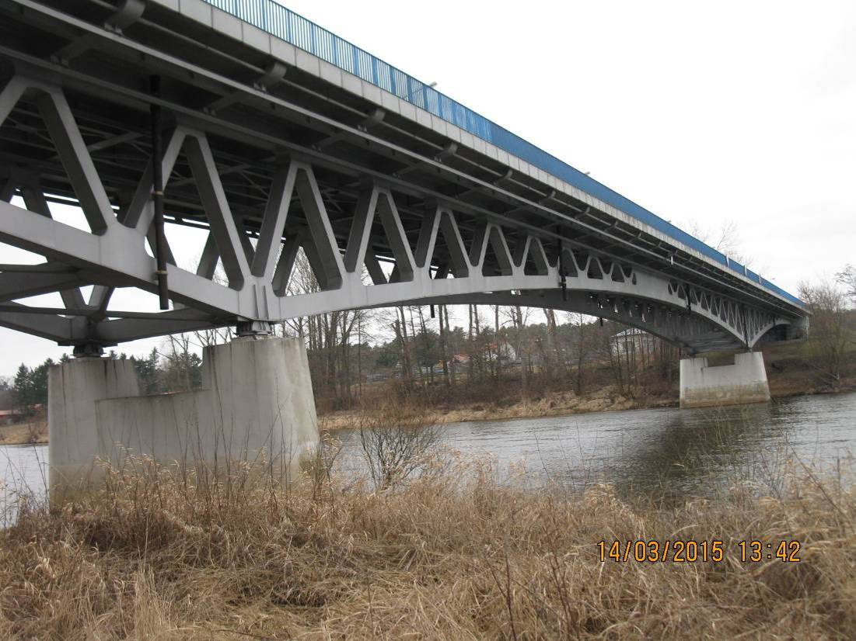

Funkcja | Imię i Nazwisko | Nr uprawnień | Data | Podpis
Opracował | mgr inż.  Sławomir LESZCZYŃSKI | MAZ/0124/PWOM/05 | V. 2015r.
Sprawdził | mgr inż.  Rafał SITEK | MAZ/0106/POOM/12 | V. 2015r. | 

Mińsk Mazowiecki, maj 2015 r.

SPIS ZAWARTOŚCI:
- Oświadczenie o sprawdzeniu opracowania.
- Uprawnienia budowlane.
- Opis techniczny
- Informacja BIOZ
- Przedmiar robót, kosztorys ofertowy
- Część rysunkowa
- OŚWIADCZENIE O SPRAWDZENIU OPRACOWANIA

OŚWIADCZENIE

Sławomir Leszczyński Mińsk Mazowiecki, dnia 09.05.2015 r.
/imię i nazwisko projektanta/

Zgodnie z art. 20 ust. 4 z dnia 7 lipca 1994 r. – Prawo budowlane /Dz. U. z 2003 r. Nr 207 poz. 2016 z późn. zm./, oświadczam, jako projektant, że projekt techniczny remontu części przejazdowej mostu przez rzekę Bug w miejscowości Brok na drodze krajowej nr 50 w km 278+663wykonany dla GDDKiA oddział w Warszawie, ul. Mińska 25, 03-808 Warszawa, sporządzony został zgodnie z obowiązującymi przepisami oraz zasadami wiedzy technicznej.

…........................................
/podpis-pieczątka projektanta/

OŚWIADCZENIE

Rafał Sitek Mińsk Mazowiecki, dnia 09.05.2015 r.
/imię i nazwisko projektanta/

Zgodnie z art. 20 ust. 4 z dnia 7 lipca 1994 r. – Prawo budowlane /Dz. U. z 2003 r. Nr 207 poz. 2016 z późn. zm./, oświadczam, jako sprawdzający, że projekt techniczny remontu części przejazdowej mostu przez rzekę Bug w miejscowości Brok na drodze krajowej nr 50 w km 278+663wykonany dla GDDKiA oddział w Warszawie, ul. Mińska 25, 03-808 Warszawa, sporządzony został zgodnie z obowiązującymi przepisami oraz zasadami wiedzy technicznej.


…........................................
/podpis-pieczątka projektanta/

- UPRAWNIENIA BUDOWLANE
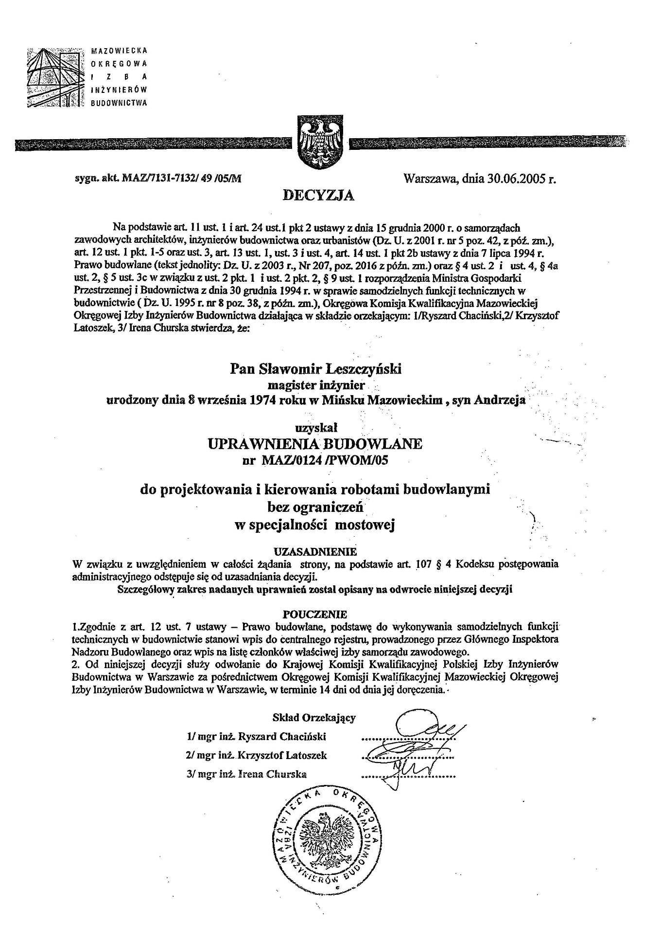

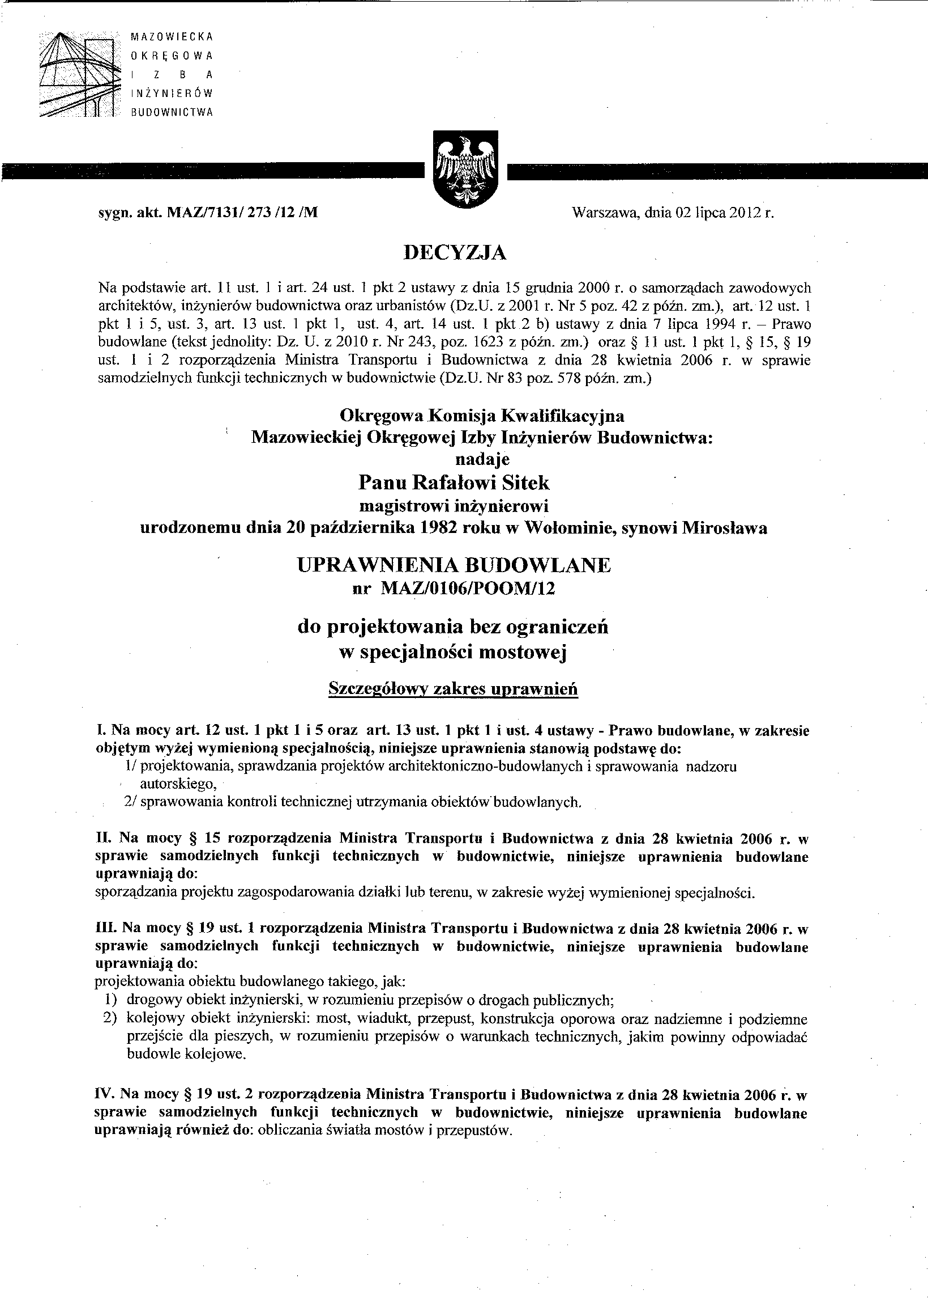

- OPIS TECHNICZNY
  - Podstawa opracowania

  - Umowa Nr 1/Z.4/2015 z dnia 6 marca 2015 roku zawarta między Generalną Dyrekcją Dróg Krajowych i Autostrad Oddział w Warszawie, ul. Mińska 25, 03-808 Warszawa a Biurem Projektowo-Konsultingowym „Mosty” Sławomir Leszczyński z siedzibą na ul. Warszawskiej 250/95 m. 4, 05-300 Mińsk Mazowiecki
  - Inwentaryzacja odtworzeniowa mostu wykonana przez autorów opracowania.
  - Rozporządzenie Ministra Transportu i Gospodarki Morskiej z dnia 30 maja 2000 r. w sprawie warunków technicznych, jakim powinny odpowiadać drogowe obiekty inżynierskie i ich usytuowanie (Dz. U. 2000 Nr 63 poz. 735).
  - Rozporządzenie Ministra Transportu i Gospodarki Morskiej z dnia 2 marca 1999 r. w sprawie warunków technicznych, jakim powinny odpowiadać drogi publiczne i ich usytuowanie (Dz. U. 1999 Nr 43 poz. 430),
  - Rozporządzenie Ministra Infrastruktury z dnia 23 czerwca 2003 r. w sprawie informacji dotyczącej bezpieczeństwa i ochrony zdrowia oraz planu bezpieczeństwa i ochrony zdrowia (Dz. U. 2003 Nr 120 poz.1126)
  - Zalecenia do wykonania oraz odbioru napraw i ochrony powierzchniowej betonu w konstrukcjach mostowych – IBDiM, Wrocław-Żmigród 1998r.
  - Katalog Zabezpieczeń Powierzchniowych Drogowych Obiektów Inżynierskich, Część I – Wymagania, Żmigród 2002r.
  - Zalecenia do wykonania i odbioru antykorozyjnych zabezpieczeń konstrukcji stalowych drogowych obiektów mostowych – Warszawa 2006r.
  - Katalog Detali Mostowych,
  - Katalog Powtarzalnych Elementów Drogowych,
  - Dokumentacja techniczna dostarczona przez Zamawiającego – „Raport z przeglądu szczegółowego obiektu mostowego nr 6/2013”
  - Projekt techniczny budowy mostu opracowany przez firmę „POMOST” Projektowanie i Wykonawstwo Obiektów Mostowych z Warszawy – czerwiec 1994r.
  - Literatura i normy związane.

  - Przedmiot opracowania
Przedmiotem opracowania jest projekt techniczny remontu części przejazdowej mostu przez rzekę Bug w miejscowości Brok na drodze krajowej nr 50 w km 278+663. Administratorem drogi jest GDDKiA Oddział w Warszawie, ul. Mińska 25, 03-808 Warszawa.

  - Opis istniejącego obiektu
Most znajduje się w ciągu drogi krajowej nr 50 w km 278+663 na prostym odcinku drogi i przebiega nad rzeką Bug. Został wybudowany w 1996r. a zaprojektowany na klasę „A” wg PN-85/S-10030.
Obiekt posiada klasyczne ciężkie przyczółki, z równoległymi skrzydłami podwieszonymi do korpusu. Na ściance zaplacznej oparta została płyta przejściowa. Posadowienie podpór skrajnych tj. o nr 1 (od str. m. Łochów) posadowiono na 20 pionowych palach typu Franki o średnicy 50,8cm, długości 10m i podpory nr 7 (od str. m. Ostrów Maz.) na 16 pionowych palach typu Franki o średnicy 50,8cm i długości 10m. Pierwszy rząd pali od strony przęsła mostu nachylony został 10 stopni do pionu w kierunku przęsła.
Podpory pośrednie (pięć podpór) wykonano na pełnych ścianach grubości 1,0m opartych na oczepie rusztu palowego. Podpory nr 2 i nr 3 oparto na 26 palach typu Franki o średnicy 50,8cm i długości 10-12m. Podpora nr 4 oparto na 34 palach typu Franki o średnicy 50,8cm i długości 10-12m, przy czym pale po obwodzie oczepu zostały odchylone na zewnątrz od pionu pod katem 10 stopni. Podpory nr 5 i nr 6 oparto na 12 palach wierconych średnicy 120cm i długości 16m.
Obiekt składa się z 6 przęseł podtrzymywanych w przekroju poprzecznym dwoma parabolicznymi stalowymi dźwigarami kratownicowymi (typu W) o zamkniętych przekrojach, których rozstaw wynosi 6,50m. Rozpiętości teoretyczne: przęsło nr 1 - lt₁=58,00m, przęsło nr 2, nr 3 i nr 4 - lt_{2,3,4}=69,00m, przęsło nr 5 - lt₅=88,00m i przęsło nr 6 - lt₆=49,00m. Dźwigary zostały stężone poziomo oraz pionowo poprzecznicami i stężeniami stalowymi. Dodatkowo górne pasy dźwigarów zespolono z żelbetową płytą pomostu, którą nad podporami sprężono 4 kablami stalowymi. Poszczególne elementy montażowe zostały połączone przy użyciu spawów, śrub sprężających i nakładek.
Konstrukcja przęsła oparta jest na łożyskach (RESTON firmy Proceq SA – Szwajcaria) garnkowych ruchomych, z wyjątkiem podpory środkowej, gdzie znajduje się łożysko stałe. Pomost w postaci żelbetowej płyty monolitycznej ma grubość 24cm w części jezdnej i zmienną w części pieszej (od 33 do 40cm). Spadek poprzeczny jezdni wynosi 2%, natomiast przeciwspadek na nawierzchni kap chodnikowych 2%.
Obiekt wyposażony jest w jezdnię o szerokości 8,0m (2x4,00m) oraz dwa chodniki do ruchu pieszego o szerokości mierzonej w świetle poręczy1,50m każdy. Całkowita szerokość pomostu (wraz z gzymsami) wynosi 13,12m. Na jezdni ułożono dwie warstwy nawierzchni z betonu asfaltowego gr. po 4,0cm, oraz izolację termozgrzewalną gr. 5mm (POLBIT PF250/4000 firmy Izolacja S.A. Zduńska Wola). Nawierzchnię chodników gr. 3cm wykonano z asfaltu lanego. Obiekt wyposażony jest w elementy zabezpieczające ruch kołowy tj. bariery energochłonne SP-06/2/M i krawężniki kamienne 18x20cm oraz ruch pieszy tj. stalowa balustrada szczeblinkowa o wysokości h=1,0m. Odwodnienie płyty pomostu realizowane jest za pomocą systemu drenów i wpustów mostowych WM-200-C odprowadzających wodę bezpośrednio pod obiekt. Brak sączków odwodnienia izolacji.
W chwili obecnej most wyposażony jest w dylatacyjne trzymodułowe firmy Z.P.M. Sp. z o.o. Katowice z wkładkami neoprenowymi. W części chodnikowej dylatację zabezpieczono od góry blachami ryflowanymi stalowymi zamontowanymi w jezdni chodników. Umocnienia stożków wykonano z prefabrykowanych elementów betonowych (trylinki) spoinowanych zaprawami betonowymi. Ubytki umocnienia zostały wypełnione betonem wylewanym na mokro. Od strony m. Łochów do obsługi obiektu wykonano schody skarpowe równoległe do skrzydełek mostu. Dodatkowo od strony dolnej wody, równolegle do nasypu drogowego wykonano z obrzeży i płytek chodnikowych betonowych pochylnię spełniającą rolę chodnika dla pieszych. Natomiast od strony m. Brok od górnej wody równolegle do nasypu drogowego wykonano schody z obrzeży i płytek chodnikowych betonowych, zaś od dolnej wody w tej samej technologii wykonano również pochylnię spełniającą rolę chodnika dla pieszych. Obiekt oświetlono latarniami ulicznymi rozstawionymi co ok. 30m, ustawionymi w pasie chodnika dla pieszych od strony dolnej wody.

Podstawowe parametry techniczne istniejącego obiektu:
Długość całkowita ze skrzydłami Lc = 421,30m (10,95+402,00+8,35m),
Długość konstrukcji pomostu Lk = 402,00m (58,00+3x69,00+88,00+49,00),
Szerokość całkowita Bc = 13,12m,
Układ statyczny belka ciągła sześcioprzęsłowa,
Szerokość jezdni Bj = 8,00m (2x4,00m),
Chodniki dla pieszych Chp = 2x1,50m,
Kąt skosu α = 90º,
Powierzchnia całkowita Sc = 5274,24m²,
Powierzchnia jezdni Sj = 3216,00m²,
Powierzchni chodników Sch = 1206,00m²,
Nośność „A” wg PN-85/S-10030

  - Fotograficzna inwentaryzacja uszkodzeń
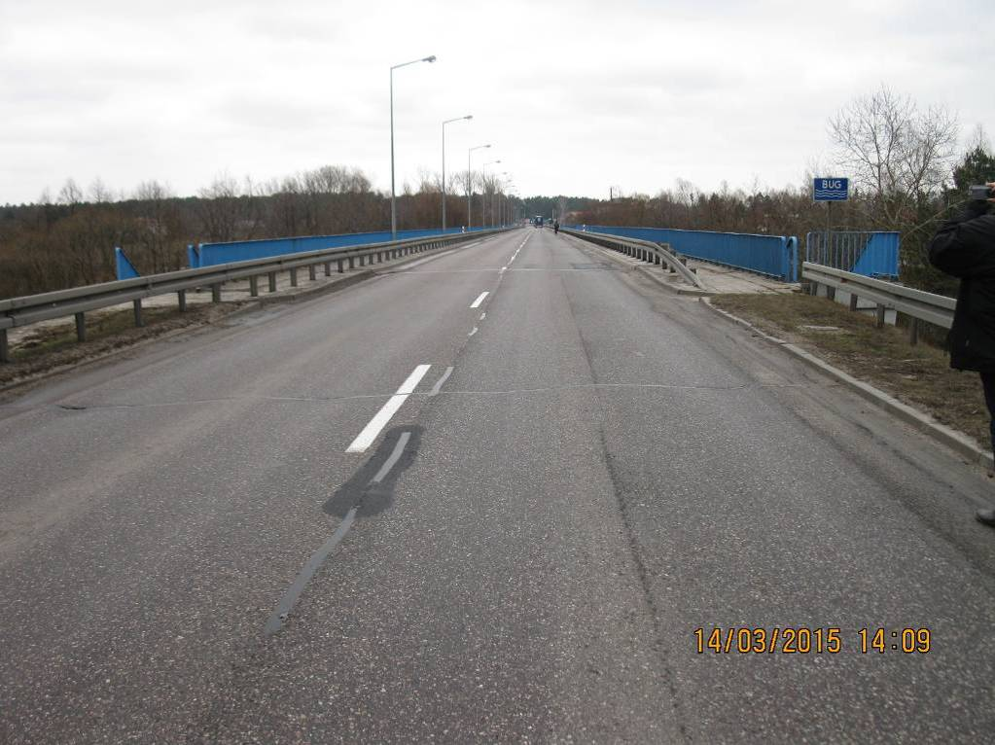
Fot. 1 Widok nawierzchni na dojeździe do obiektu od strony m. Łochów. Nawierzchnia asfaltowa popękana poprzecznie i podłużnie, koleiny w jezdni od ruch pojazdów, w rejonie krawężników zanieczyszczenie jezdni piaskiem. Widoczne próby naprawy nawierzchni. Krawężniki betonowe na dojeździe uległy zklawiszowaniu, posiadają liczne ubytkami betonu, zanieczyszczenia piaskiem i roślinnością trawiastą. Pobocza znacznie zawyżone w stosunku do poziomu krawężników.

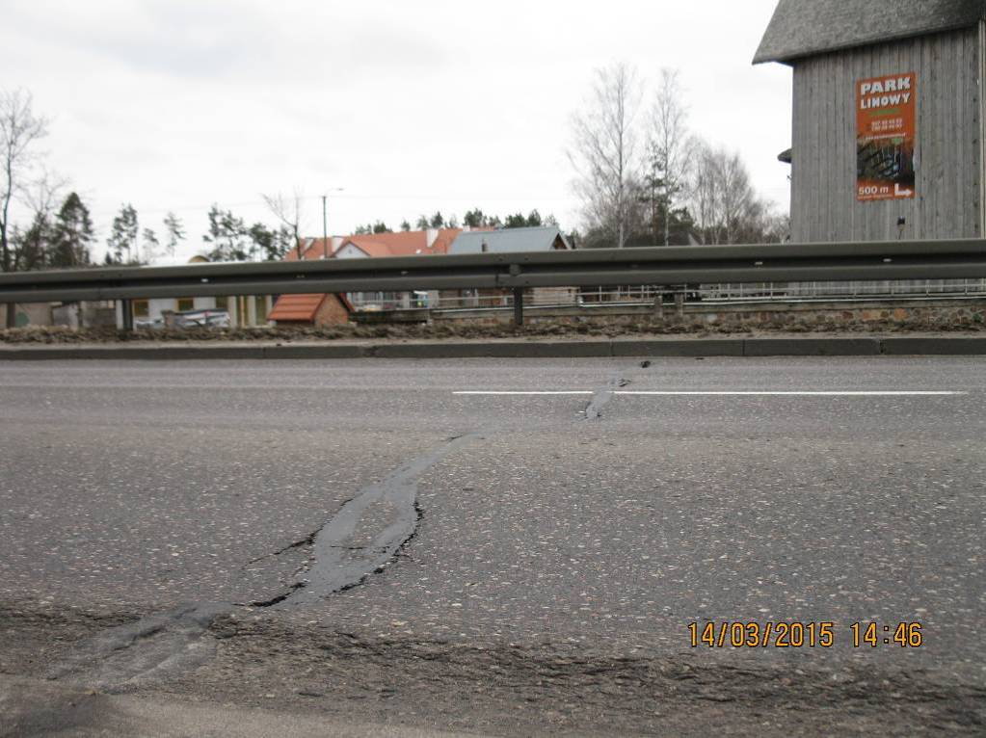
Fot. 2 Widok jezdni na dojazdach w zbliżeniu od str. m. Ostrów Maz.. Jezdnia uszkodzona pęknięciami poprzecznymi, którym towarzyszą ubytki mas bitumicznych. Kilkucentymetrowe zkoleinowanie podłużne jezdni w rejonie ruchu kół pojazdów poruszających się po jezdni. Widoczne próby naprawy nawierzchni.

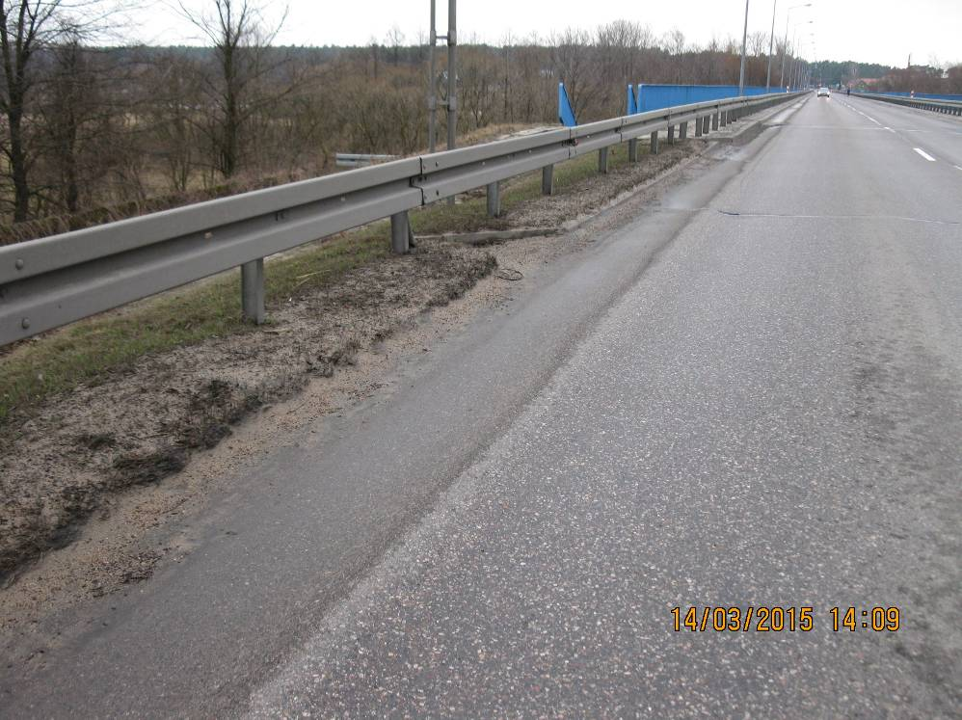
Fot. 3 Widok krawężników na dojeździe. Krawężniki betonowe na dojeździe posiadają liczne ubytkami betonu oraz uległy zklawiszowaniu. Zostały zanieczyszczone grubą warstwą piasku i materiału organicznego na którym rozwinęła się roślinność trawiasta. Nawierzchnia w rejonie krawężników została zanieczyszczona piaskiem, posiada głębokie koleiny i pęknięcia. Pobocza gruntowe zawyżone w stosunku do poziomu krawężników.

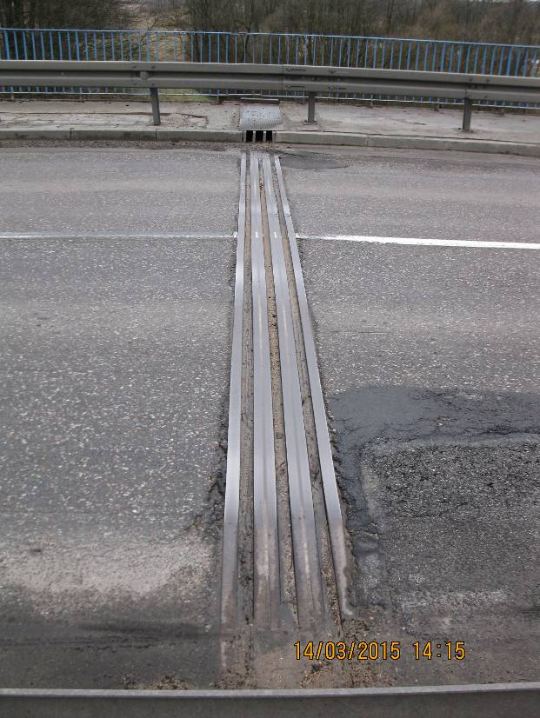
Fot. 4 Widok dylatacji modułowej w jezdni od strony m. Łochów. Dylatacja zanieczyszczona piaskiem i fragmentami wykruszonych mas asfaltowych. W rejonie profili stalowych nastąpiło wykruszenie mas bitumicznych powodujące przenikanie wody. Widoczne ślady napraw. Nawierzchnia znacznie zaniżona w stosunku do poziomu stalowych profili (skoleinowana) powoduje silne dynamiczne uderzenia kół pojazdów samochodowych na konstrukcję obiektu.

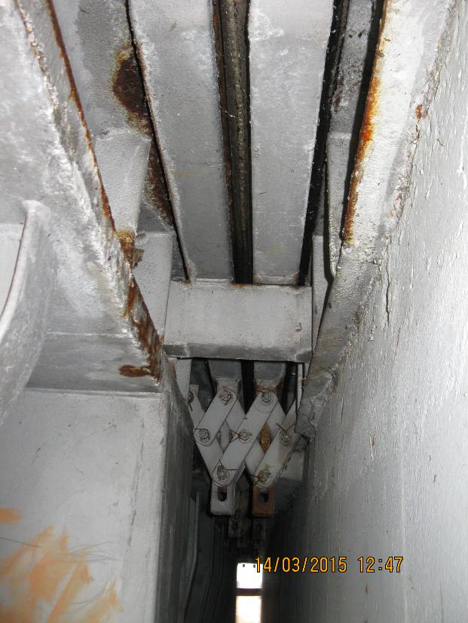
Fot. 5 Widok dylatacji od spodu od strony m. Łochów. Nisza dylatacyjna zanieczyszczona wapienno – rdzawymi wykwitami i przeciekami z dylatacji. Występuje lokalna intensywna korozja elementów stalowych dylatacji w strefie zmiany poziomu płyty pomostu (strefa krawężnikowa). W rejonie dylatacji zanieczyszczenia graffiti na powierzchniach betonowych przyczółków.

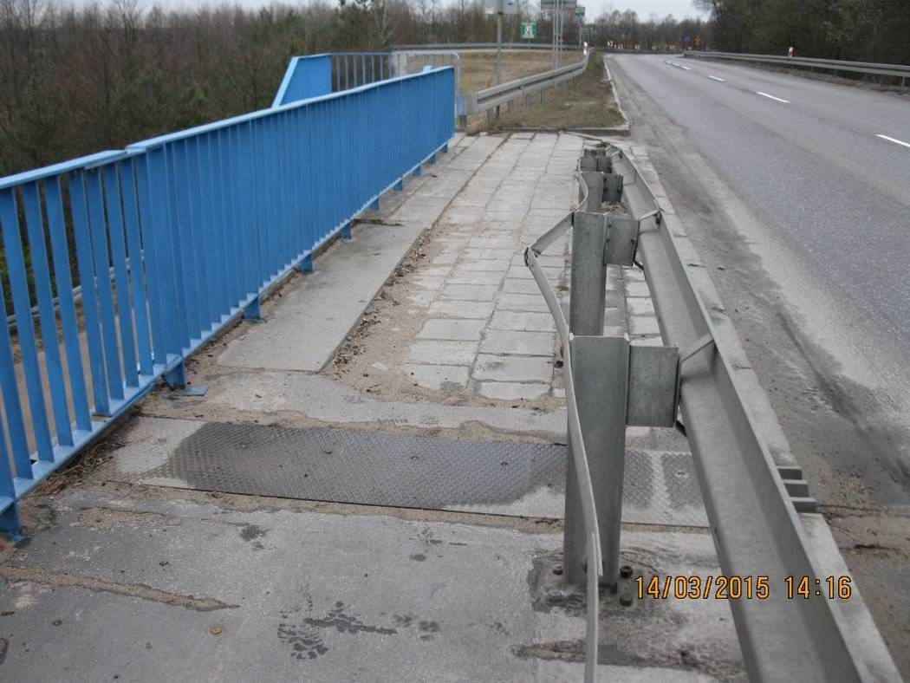
Fot. 6 Widok dylatacji w części chodnikowej od strony m. Łochów. Osłona dylatacji wykonana z ryflowanej blachy stalowej skorodowana i zanieczyszczona piaskiem. Nad dylatacją widoczne wyboczenie listew barier wywołane pracą obiektu i brakiem odpowiedniego połączenia stalowych elementów barier..

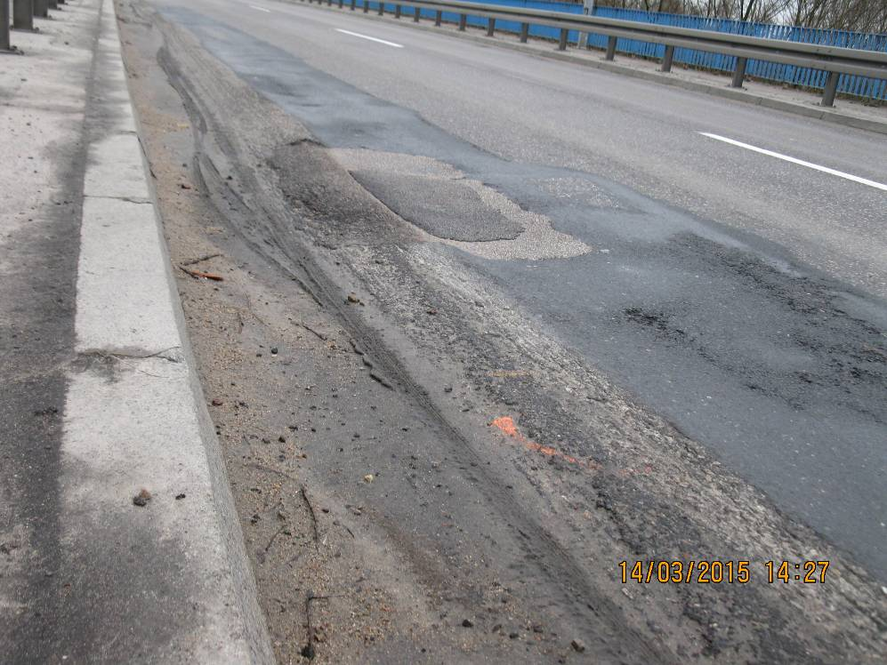
Fot. 7 Widok nawierzchni na obiekcie. Nawierzchnia z mas asfaltowych z widocznymi kilkucentymetrowymi skoleinowaniami, zaniżeniami i ubytkami. Widoczne ślady licznych napraw nawierzchni poprzez frezowanie i uzupełnianie uszkodzeń. W rejonie krawężników kamiennych zanieczyszczenie piaskiem i fragmentami organicznymi. Krawężniki zanieczyszczone ciemnymi wykwitami i piaskiem. Ogólny ich stan jest dobry.

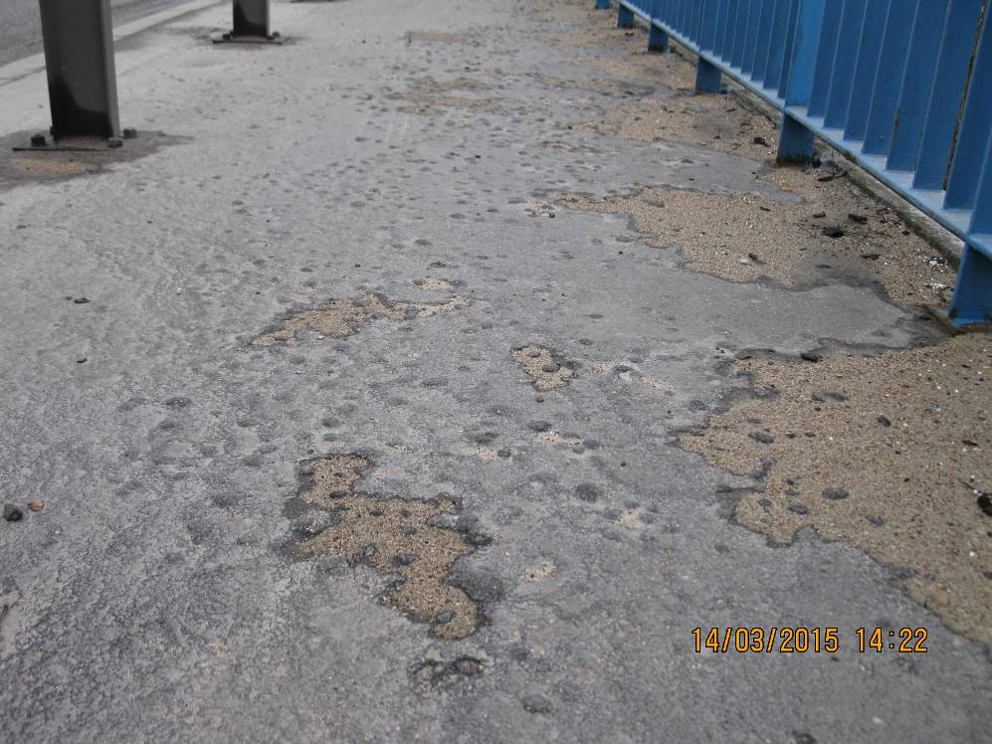
Fot. 8 Widok nawierzchni w części chodnikowej. Nawierzchnia z lanych mas asfaltowych pokryta licznymi kilkucentymetrowymi pęcherzami powodującymi zaleganie wody opadowej oraz piasku zwłaszcza w rejonie balustrad szczeblinkowych i barier mostowych.

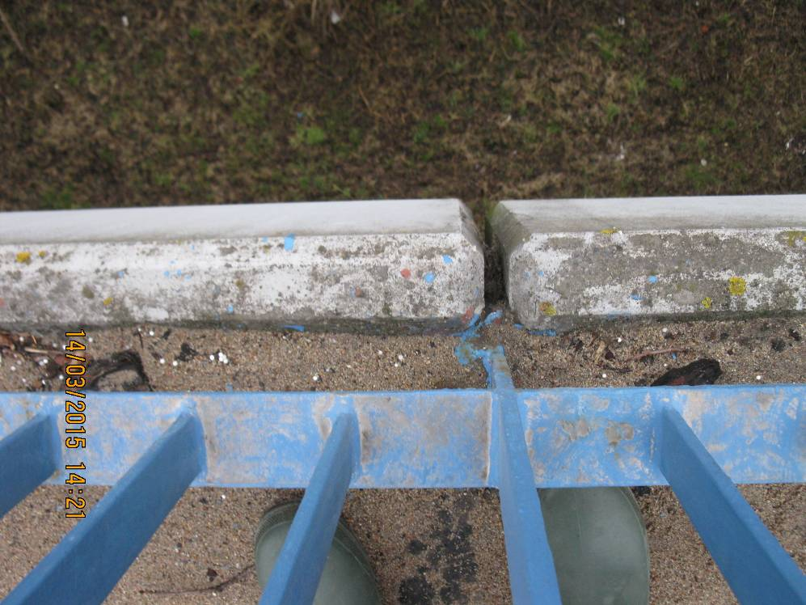
Fot. 9 Widok gzymsu od strony balustrad szczeblinkowych. W rejonie gzymsu następuje zaleganie dużych ilości piasku powodując przyspieszoną korozję marek i stopek balustrad. Gzymsy pokryte zanieczyszczeniami i skupiskami mchu.

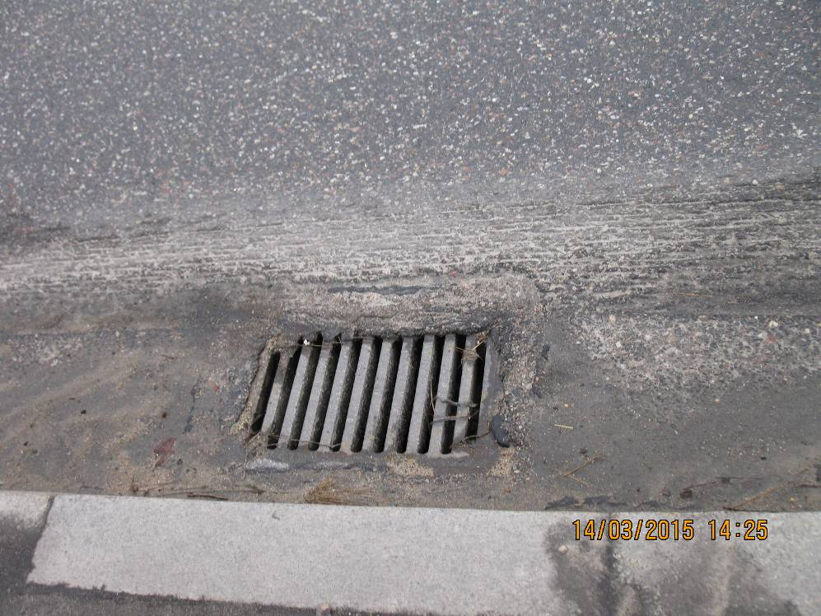
Fot. 10 Widok wpustu mostowego. Wlot wpustu częściowo ograniczony deformacją mas asfaltowych nawierzchni jezdni, piaskiem i fragmentami materiału organicznego utrudniającego sprawny odpływ wody z jezdni.

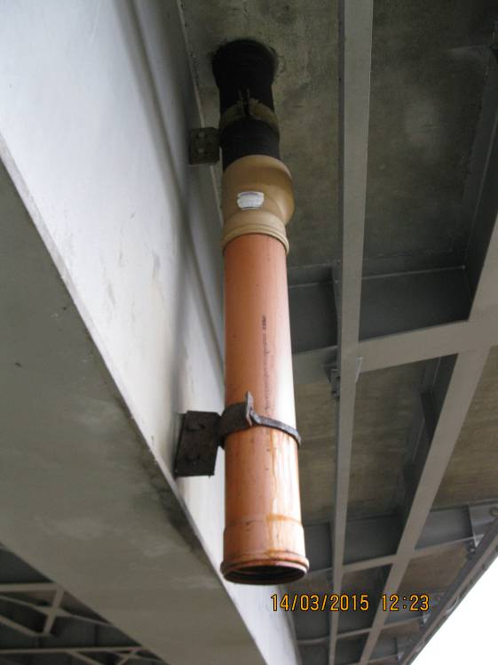
Fot. 11 Widok mocowania i rury odwodnienia wpustu mostowego. Żeliwna rura odprowadzenia wody z wpustu oraz wieszaki rury silnie powierzchniowo skorodowane. „Rude” wykwity korozji zanieczyszczają sąsiednie współpracujące elementy mostu.

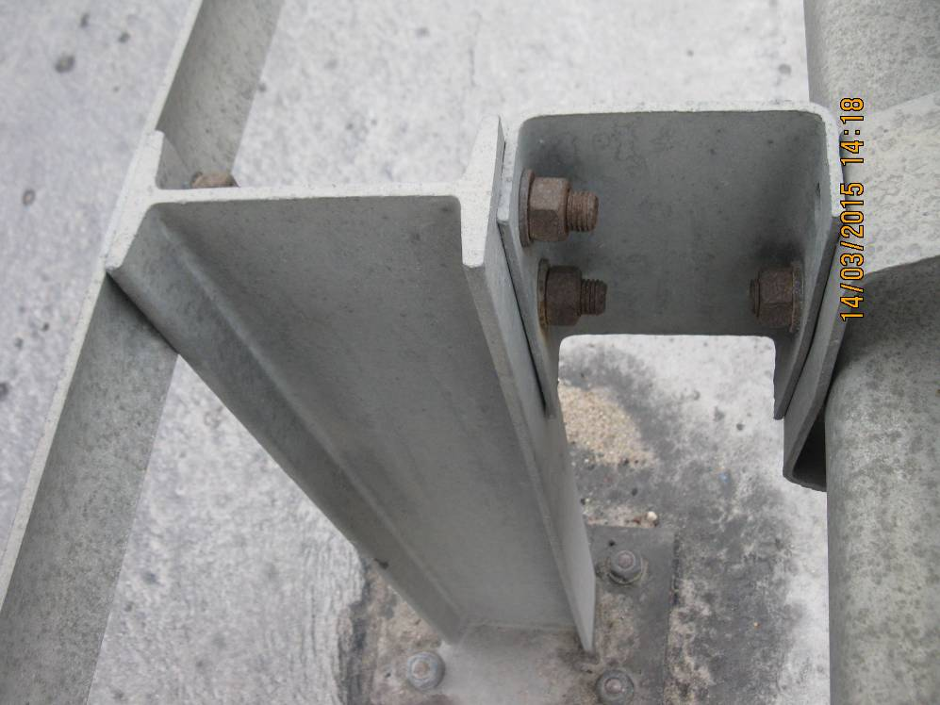

Fot. 12 Widok korozji śrub barier mostowych oraz zanieczyszczenia piaskiem i osadami w rejonie stopek barier.

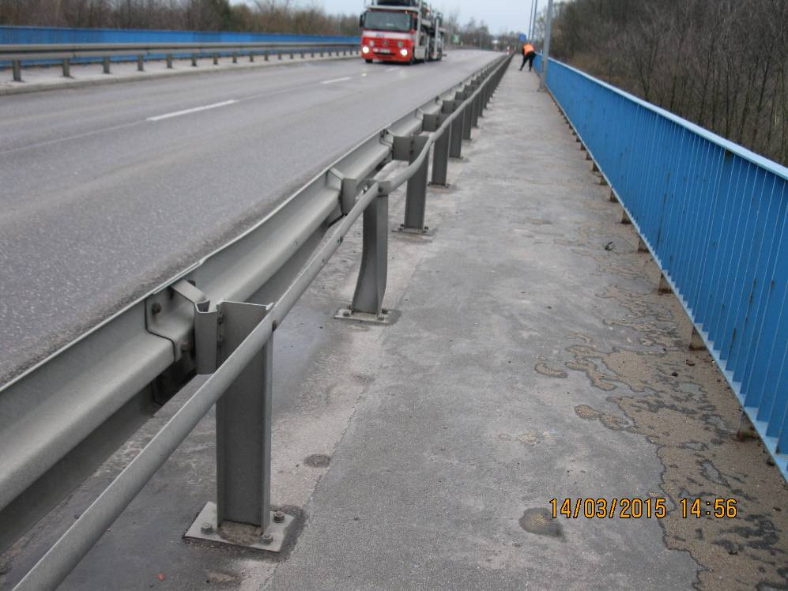
Fot. 13 Widok uszkodzenia bariery mostowej (dolna woda). Na skutek uderzenia pojazdu odkształceniu uległ fragment bariery tj. słupki, listwy, przekładki i taśmy.

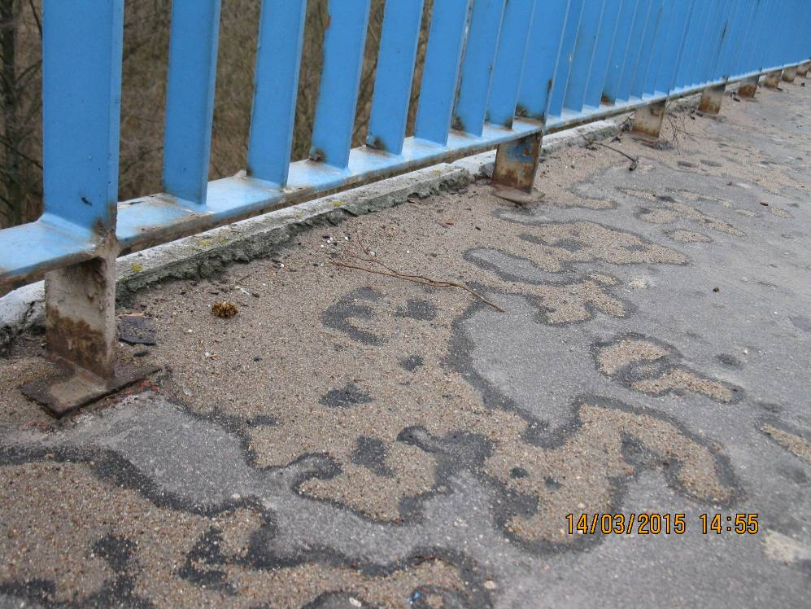

Fot. 14 Widok dolnej części balustrady szczeblinkowej. Występuje silna korozja i zanieczyszczenie elementów balustrady w rejonie nawierzchni asfaltowej chodników dla pieszych.

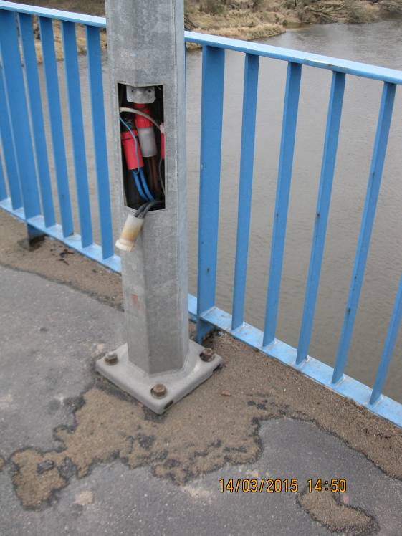
Fot. 15 Widok stalowego słupa oświetlenia ulicznego. Brak pokrywy rewizyjnej zabezpieczenia urządzeń elektrycznych. Postępująca korozja śrub mocowania słupa do konstrukcji mostu.

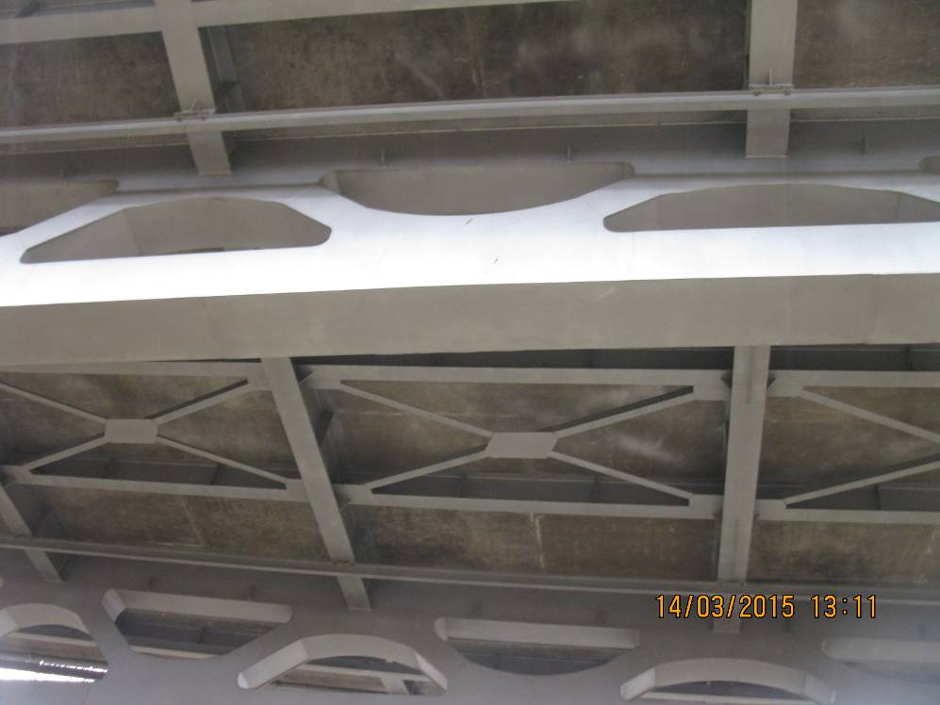

Fot. 16 Widok konstrukcji stalowej nośnej od spodu. Elementy konstrukcyjne w dobrym stanie technicznym. Jedynie lokalnie w rejonie styku elementów stalowych z płytą żelbetową występują niewielkie skupiska rdzy powierzchniowej.

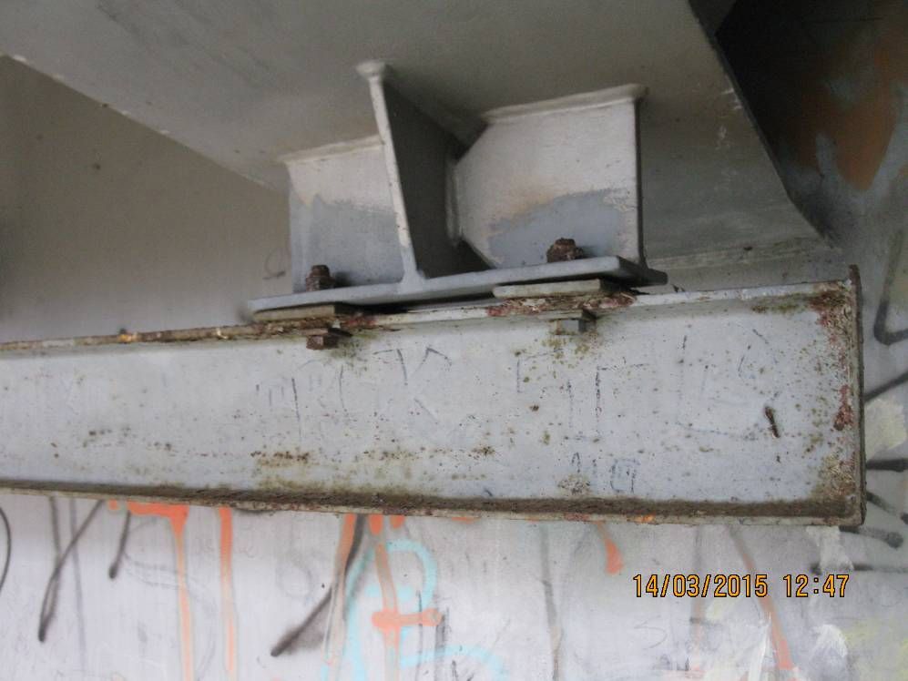

Fot. 17 Widok wieszaka i prowadnicy wózków technicznych do obsługi mostu. Występuje uszkodzenie powłok malarskich i korozja powierzchniowa elementów stalowych. Na dalszym planie zanieczyszczenie dźwigarów stalowych graffiti.

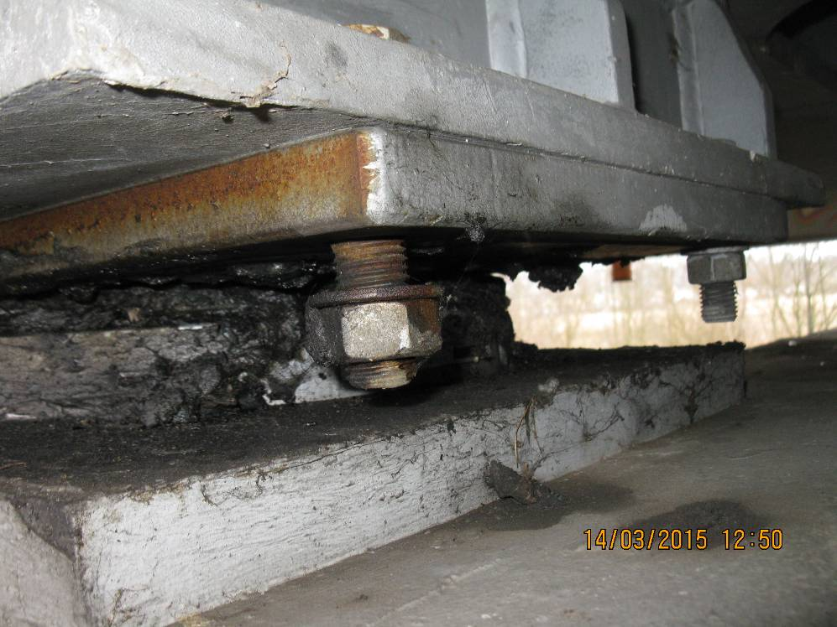

Fot. 18 Widok łożyska mostu. Stalowe elementy łożysk uległy lokalnie powierzchniowej korozji. Konstrukcja betonowa ciosu podłożyskowego zanieczyszczona zużytymi smarami i zanieczyszczeniami z pyłu i kurzu. Śruba mocująca konstrukcję łożyska do konstrukcji dźwigarów głównych nie dokręcona.

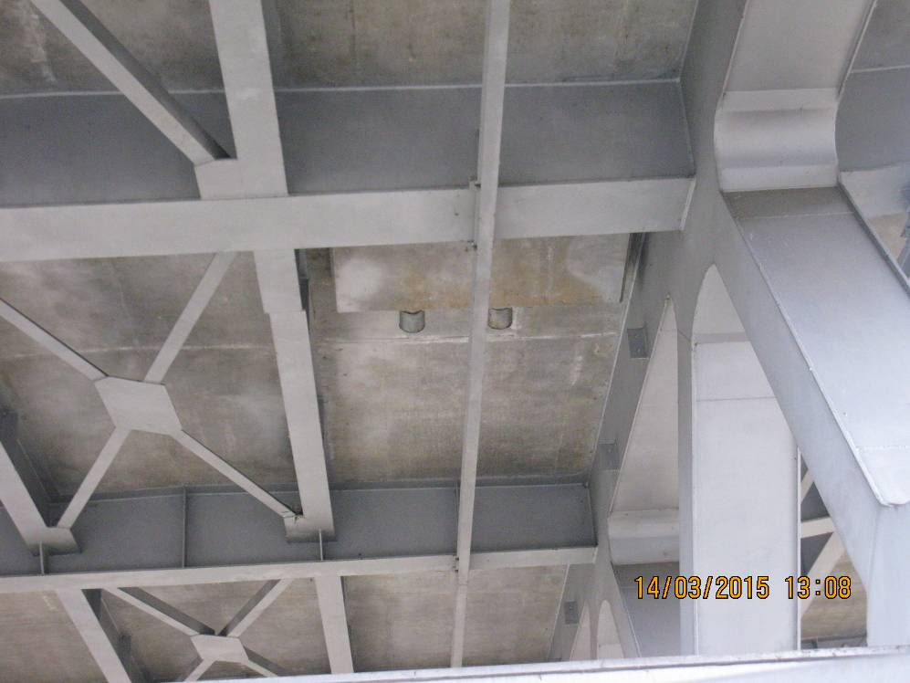
Fot. 19 Widok od spodu płyty pomostu w strefie betonowych bloków oporowych sprężenia płyty pomostu nad podporami. Powierzchnia betonu w rejonie bloków sprężających zanieczyszczona rudymi wykwitami korozji osłon głowic zakotwień kabli sprężających. Beton płyty pomostu w bardzo dobrym stanie technicznym. Widoczne siedliska (gniazda) ptaków na konstrukcji stalowej obiektu.

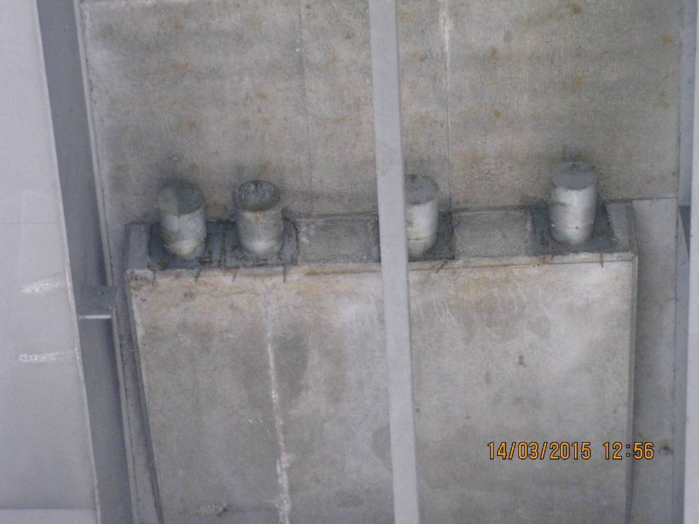
Fot. 20 Widok bloków osłonowych sprężenia żelbetowej płyty pomostu nad podporami. Stalowe osłony głowic kabli sprężających posiadają uszkodzone powłoki antykorozyjne, którym towarzyszą skupiska korozji powierzchniowej metalu. Na powierzchni betonowej niewielkie rdzawe i wapienne wykwity.

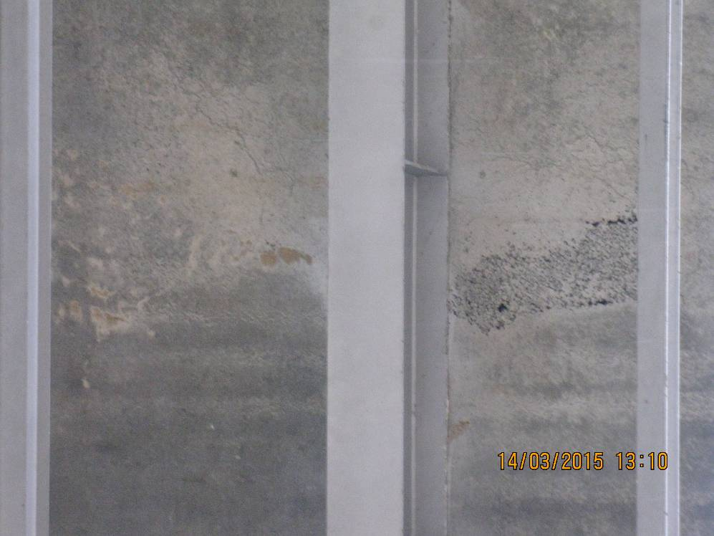

Fot. 21 Widok w zbliżeniu na powierzchnię spodnią płyty pomostu. Na powierzchni betonowej widoczne punktowe wapienne przebarwienia oraz tzw. „RAKI” powstałe podczas układania mieszanki betonowej przy betonowaniu płyty.

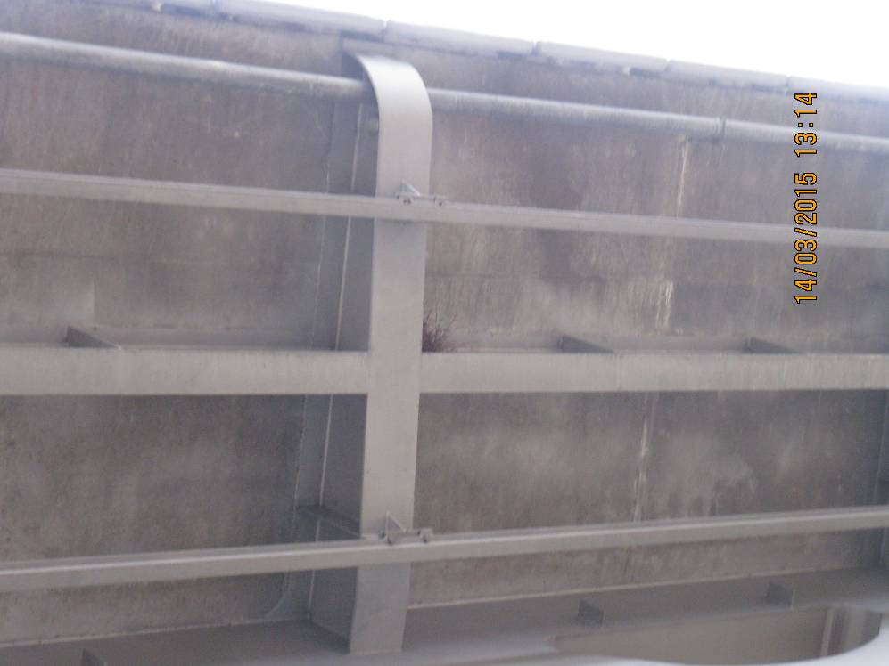

Fot. 22 Widok części wspornikowej płyty pomostu. Powierzchnia betonowa z niewielkimi punktowymi wapiennymi wykwitami. Widoczne siedliska ptaków w konstrukcji stalowej. Stan powierzchni betonowej i elementów stalowych jest dobry.

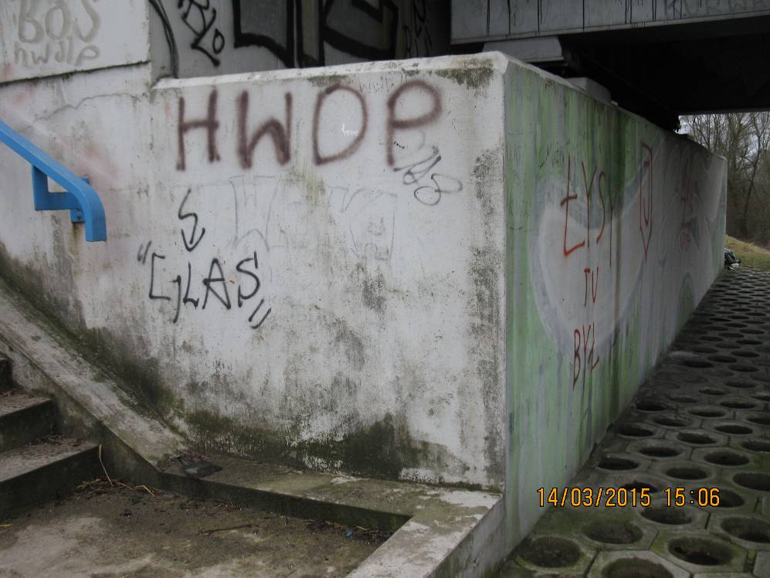

Fot. 23 Widok przyczółka mostu od strony m. Łochów. Powierzchnia betonowa pokryta graffiti, zawilgocona, z ciemnymi wykwitami i wegetacją roślinności mszastej. Na powierzchni betonowej widoczne pojedyncze rysy na poziomie skrzydełek i obszary złuszczenia powłok antykorozyjnych betonu.

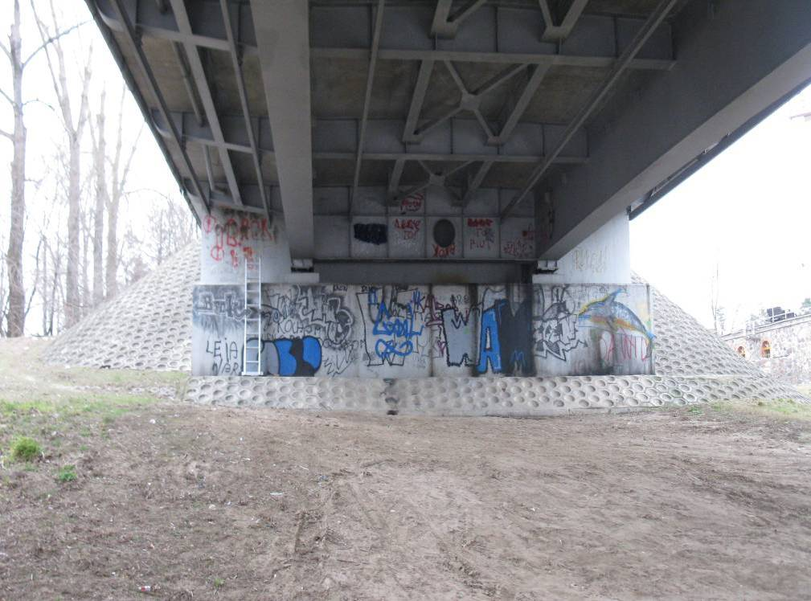
Fot. 24 Widok przyczółka od strony m. Brok. Powierzchnia betonowa przyczółka oraz elementy konstrukcji stalowej pokryte graffiti. Na powierzchni betonowej występują obszary złuszczenia powłok antykorozyjnych betonu oraz pojedyncze rysy.

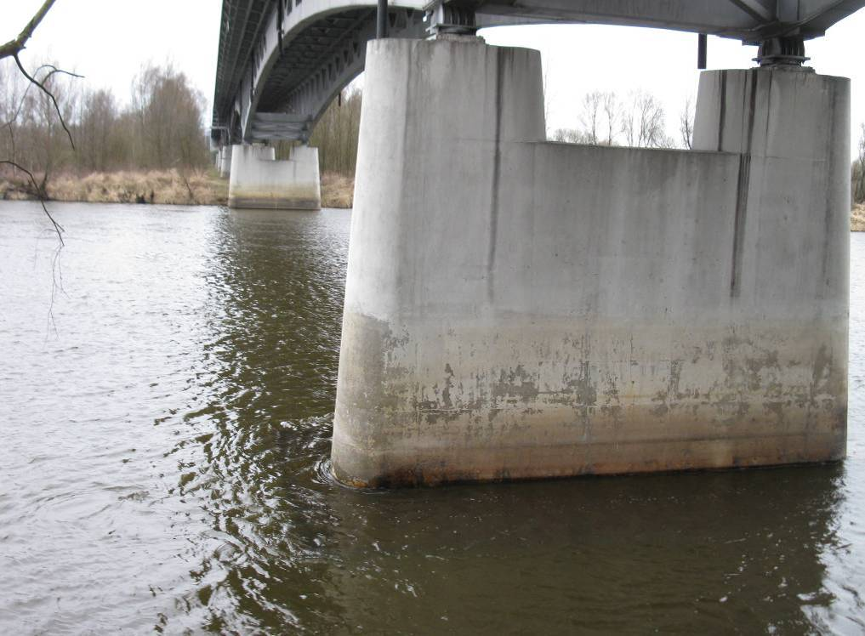
Fot. 25 Widok podpory pośredniej od strony m. Brok. W rejonie wahań lustra wody powłoki antykorozyjne podpory uległy złuszczeniu, a powierzchnia betonowa podpory pokryła się rdzawym osadem. Na powierzchni betonowej podpory występują niewielkie rysy.

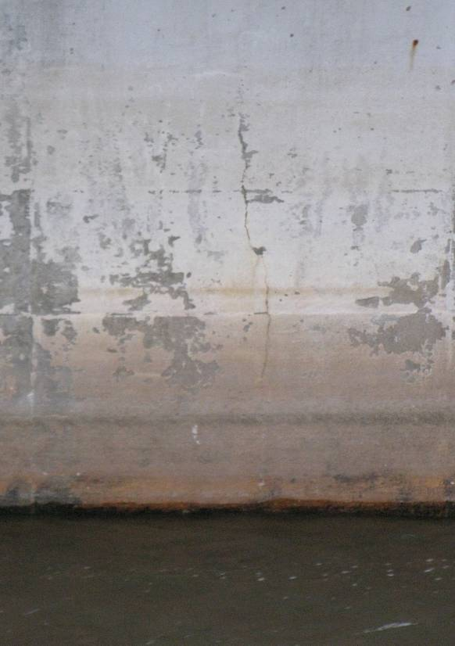
Fot. 26 Widok w zbliżeniu podpory pośredniej usytuowanej w korycie rz. Bug. Na powierzchni betonowej podpory widoczna rysa pionowa oraz rdzawe osady pozostawione przez przepływającą wodę.

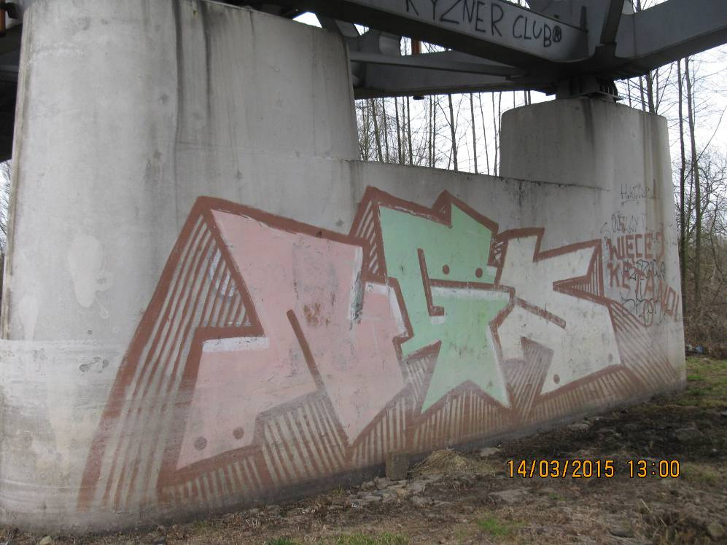
Fot. 27 Widok podpory pośredniej od strony m. Łochów. Powierzchnia podpory zanieczyszczona graffiti oraz ciemnymi wykwitami powstałymi podczas spływu wody opadowej po powierzchni podpory.

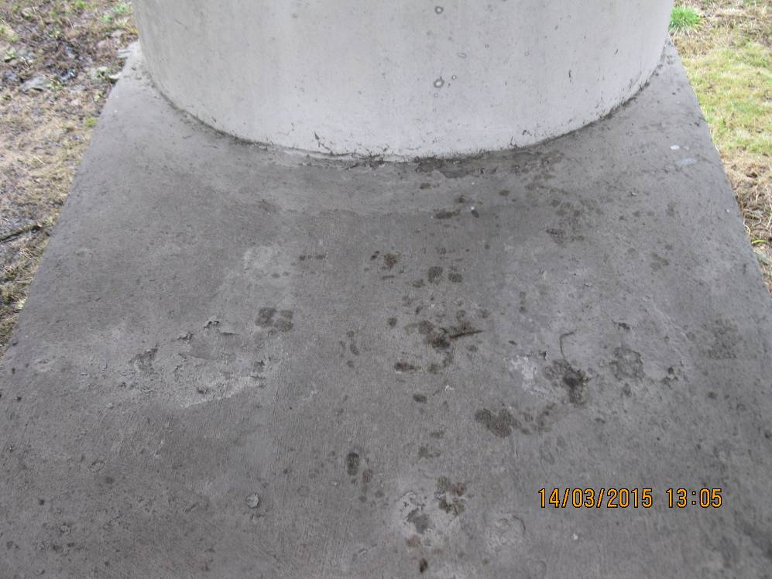
Fot. 28 Widok od góry oczepu podpory pośredniej. Powierzchnia betonu z niewielkimi nierównościami i złuszczeniami oraz zanieczyszczeniami pyłem i kurzem. Ogólny stan podpory jest dobry.

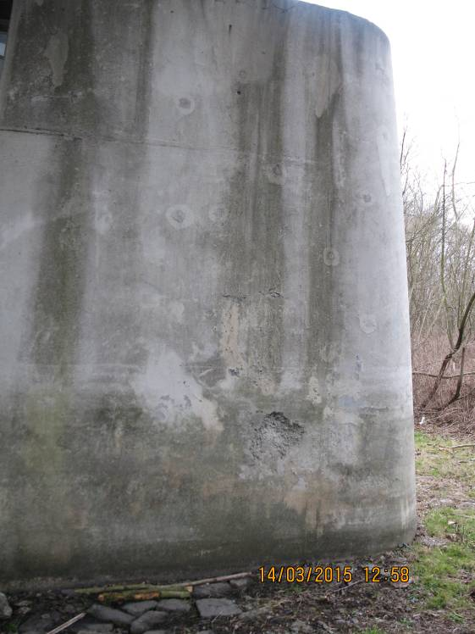

Fot. 29 Widok fragmentu podpory pośredniej mostu. Na powierzchni betonowej widoczne liczne ciemne wykwity, niewielkie złuszczenia górnej zewnętrznej struktury betonu oraz zawilgocenia w rejonie styku z podłożem.

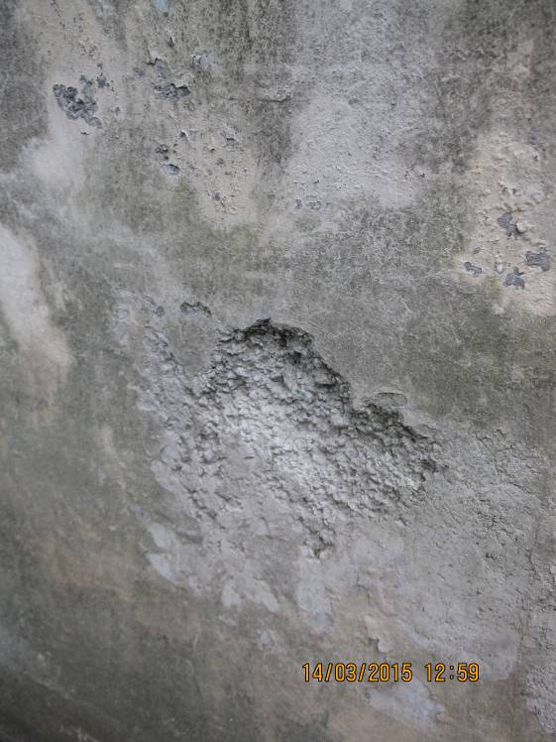

Fot. 30 Widok w zbliżeniu powierzchni betonowej podpory pośredniej. Widoczne złuszczenie górnej struktury betonu oraz pojedyncze tzw. „RAKI” powstałe podczas robót betoniarskich na etapie wykonawstwa mostu.

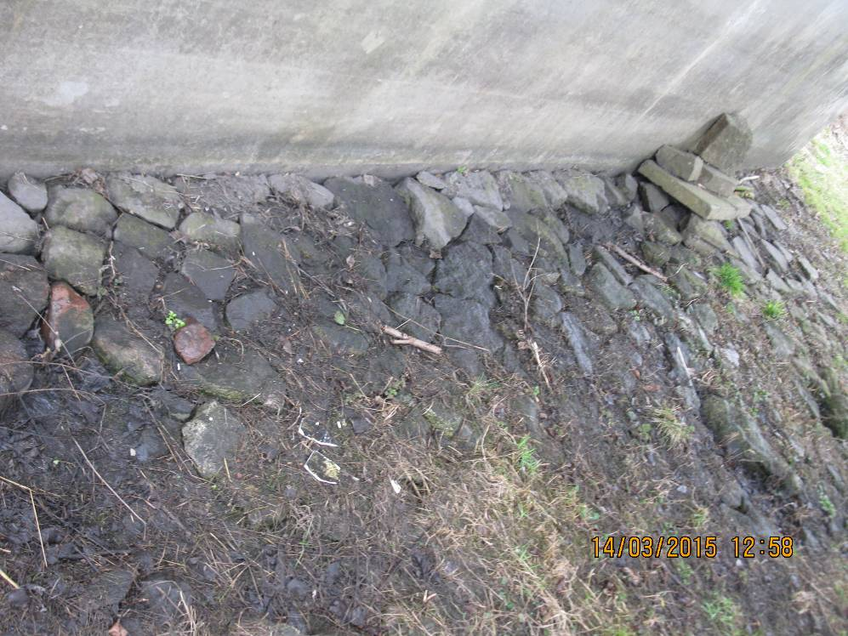

Fot. 31 Widok umocnienia narzutem kamiennym wokół podpór pośrednich. Widoczne ubytki w umocnieniu, nierówności umocnienia oraz zanieczyszczenie roślinnością trawiastą i fragmentami obumarłych gałęzi drzew.

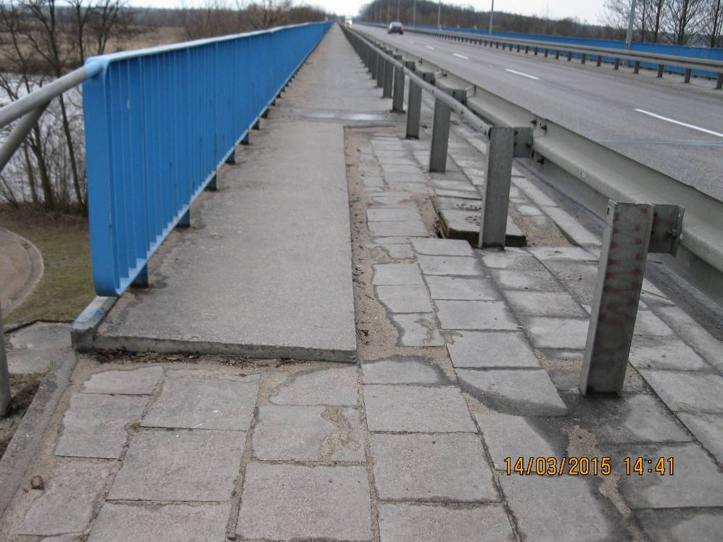

Fot. 32 Widok chodnika na dojściu do mostu od strony m. Brok (górna woda). Wstępuje kilkucentymetrowe zaniżenie nawierzchni z płytek w stosunku do konstrukcji górnej skrzydełka mostu. Nawierzchnia chodnika z płytek popękana z nierównościami i zanieczyszczeniami piaskiem. W rejonie barier widoczne uszkodzenie pokrywy studzienki urządzeń obcych.

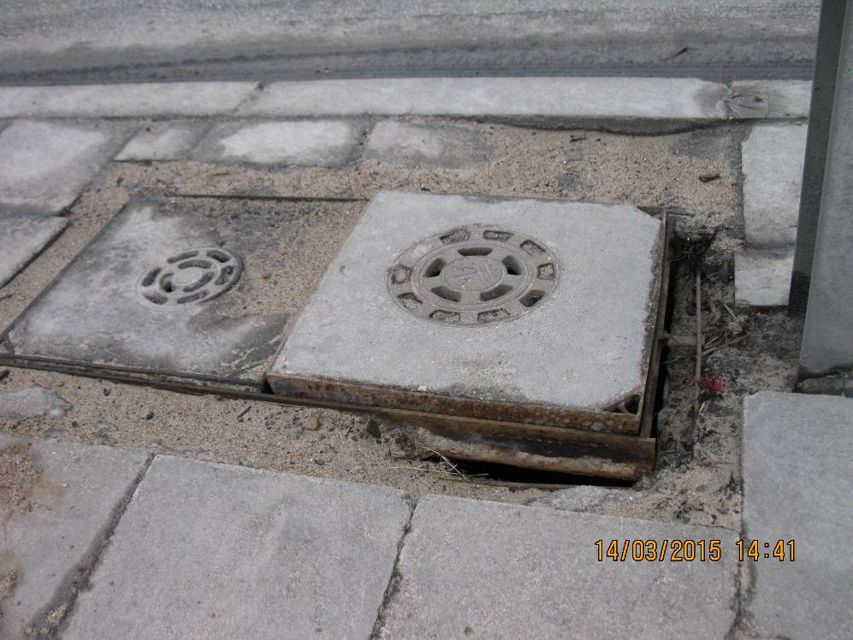

Fot. 33 Zbliżenie na studzienkę urządzeń obcych od strony m. Brok (górna woda). Uszkodzone osadzenie komory pokrywy studzienki urządzeń obcych w konstrukcji chodnika. W rejonie studzienki widoczne zaniżenia oraz ubytki elementów nawierzchni chodnika.

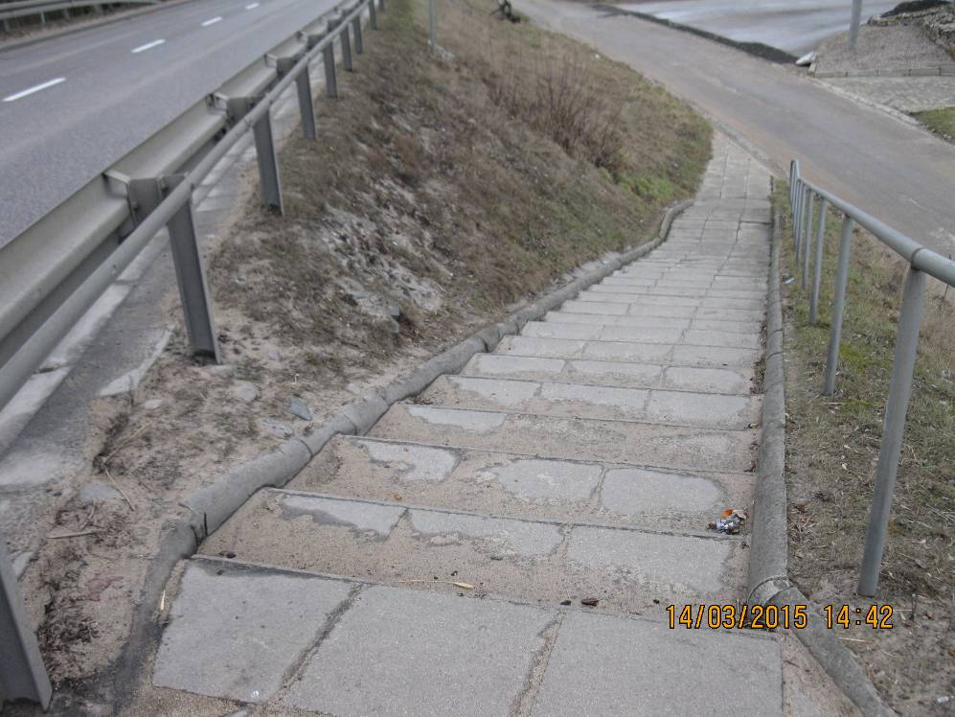

Fot. 34 Widok schodów skarpowych od strony m. Brok (górna woda). Nawierzchnia schodów wykonana z prefabrykowanych płytek betonowych chodnikowych zanieczyszczona piaskiem. W rejonie obrzeży betonowych zanieczyszczenia piaskiem i roślinnością trawiastą. Nieprzepisowe balustrady od strony skarpy nasypu drogowego.

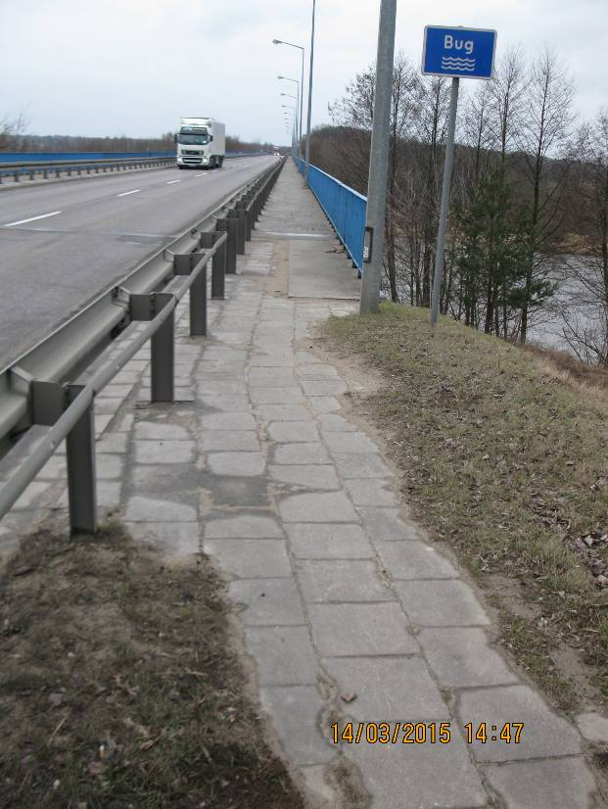

Fot. 35 Widok bezpośredniego dojścia dla pieszych od strony m. Brok (dolna woda). Nawierzchnia z płytek zanieczyszczenia piaskiem i roślinnością oraz zdeformowana. Brak balustrad zabezpieczających od strony skarpy nasypu drogowego.

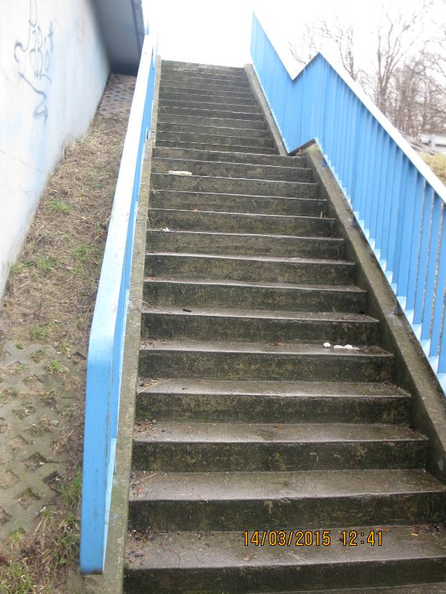

Fot. 36 Widok schodów skarpowych od strony m. Łochów (dolna woda). Bieg schodowy zanieczyszczony piaskiem i materiałem organicznym. Od strony obiektu umocnienie stożka prefabrykatami betonowymi, ażurowymi zanieczyszczone grubą warstwą piasku i roślinności.

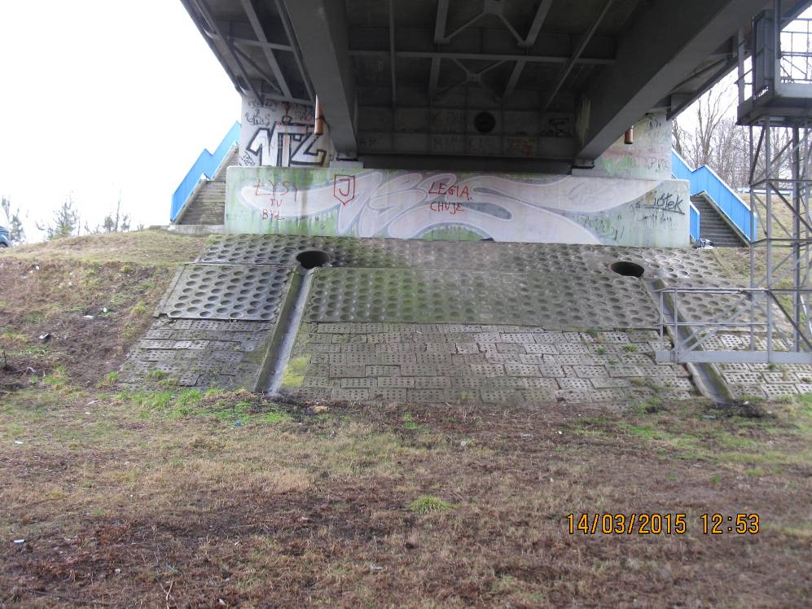

Fot. 37 Widok umocnienia nasypu drogowego pod obiektem od strony m. Łochów. Występują nierówności w umocnieniu spowodowane klawiszowaniem prefabrykatów betonowych umocnienia.

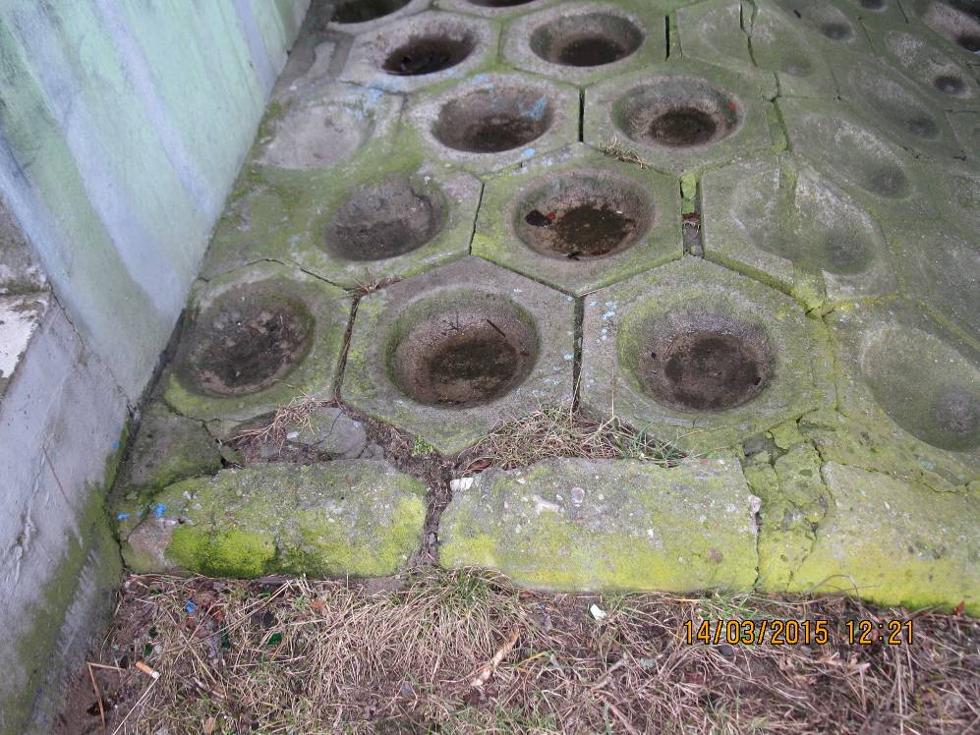

Fot. 38 Zbliżenie na umocnienie nasypu pod obiektem od strony m. Łochów. Widoczne zanieczyszczenia i ubytki spoin betonowych w rejonie prefabrykatów betonowych.

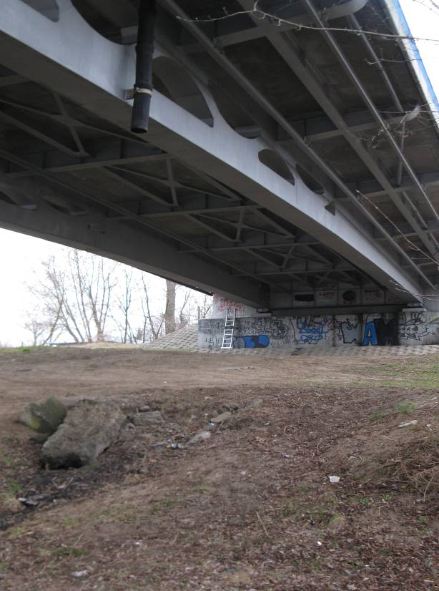

Fot. 39 Widok umocnienia nasypu drogowego pod obiektem od strony m. Brok. Umocnienie nasypu wykonane jedynie w obrębie przyczółka. W wyniku braku umocnienia skarpy w kierunku rzeki Bug następuje rozmywanie nasypu wodą opadową. W miejscu zrzutu wody opadowej z rury wpustu mostowego zabezpieczenie nasypu przed rozmywaniem wykonano gruzem betonowym.

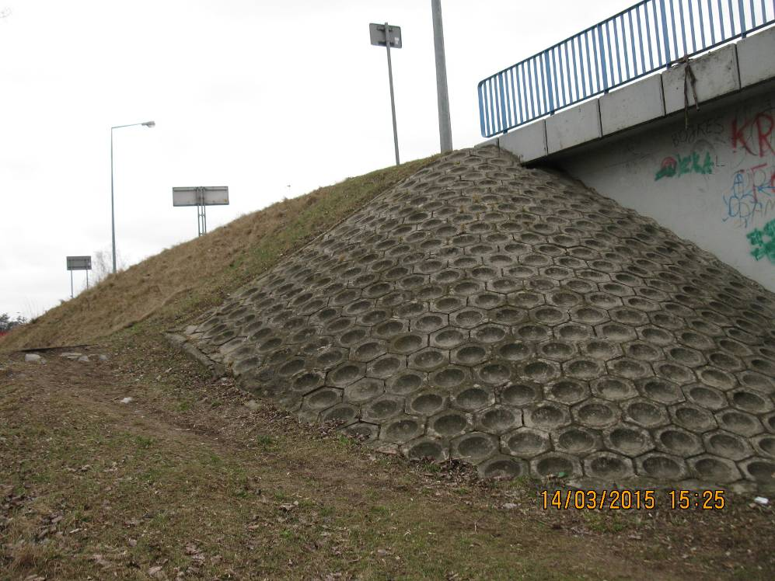

Fot. 40 Boczne umocnienie stożka nasypu drogowego. Umocnienie prefabrykatami betonowymi stożków nasypu są w dobrym stanie technicznym. Widoczne są niewielkie zanieczyszczenia piaskiem, materiałem organicznym i ciemnymi wykwitami. Pomiędzy prefabrykatami wykruszeniu uległo spoinowanie z zapraw cementowych.

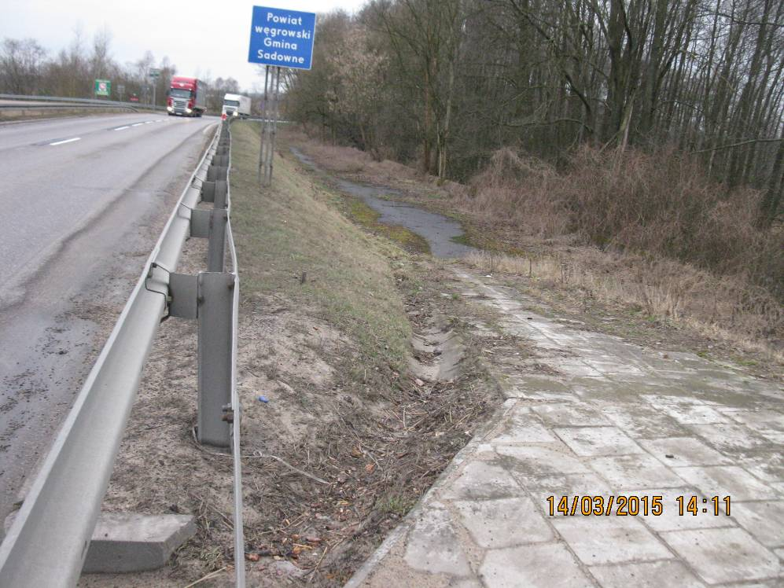

Fot. 41 Widok ścieku korytkowego od strony m. Łochów (dolna woda). Ściek zanieczyszczony grubą warstwą piasku i fragmentami obumarłej roślinności..

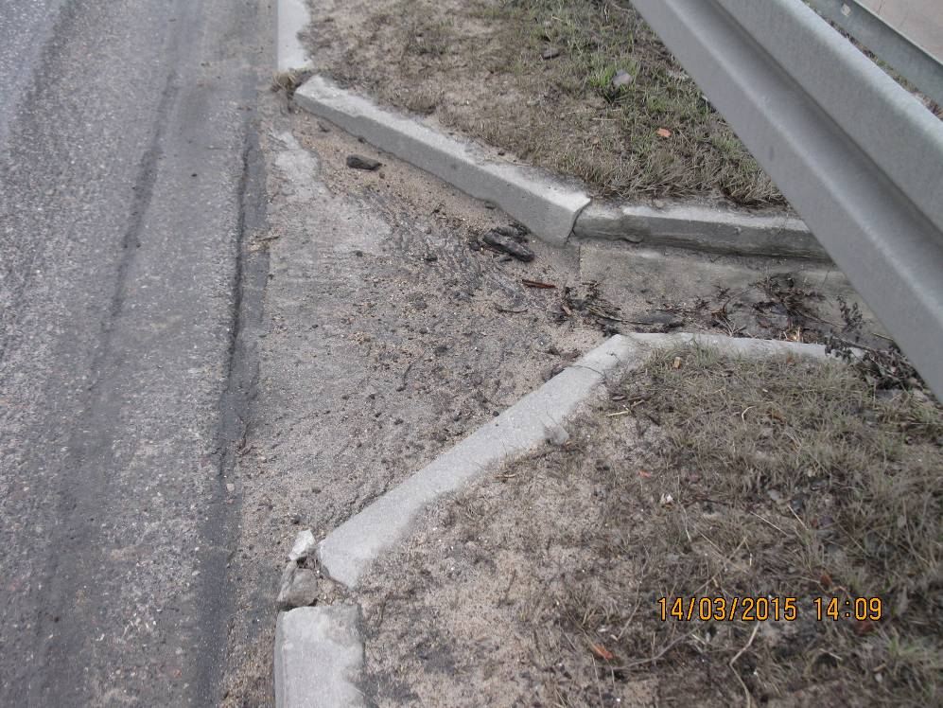

Fot. 42 Widok wlotu wody z jezdni do ścieku skarpowego. Nastąpiło uszkodzenie prefabrykatów betonowych oraz ich spoinowania zaprawami cementowymi. Wlot zanieczyszczony piaskiem i fragmentami obumarłej roślinności.

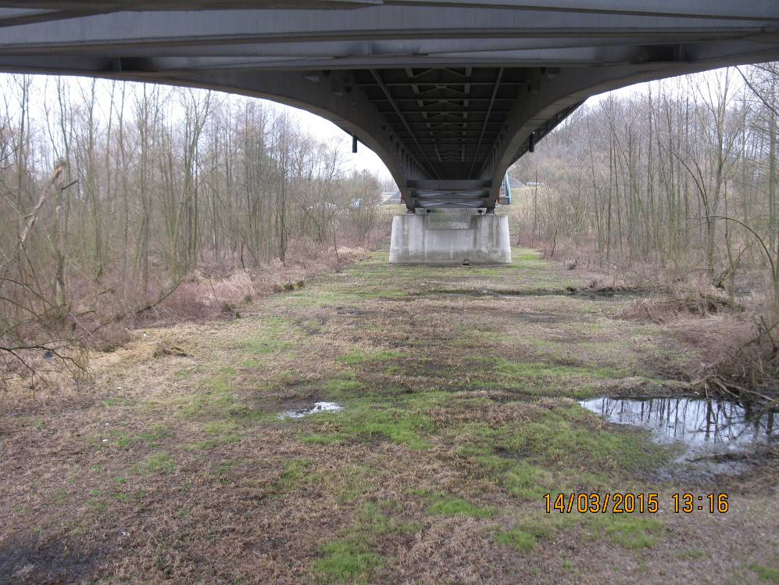

Fot. 43 Widok części podmostowej. Pod obiektem występuje uporządkowana roślinność trawiasta. Teren jest niewyrównany, a w zagłębieniach zalega woda. Wstępujące poza pasem podmostowym drzewa koronami przysłaniają elementy obiektu powodując jego ograniczoną wentylację, a tym samym jego przyspieszoną degradację.

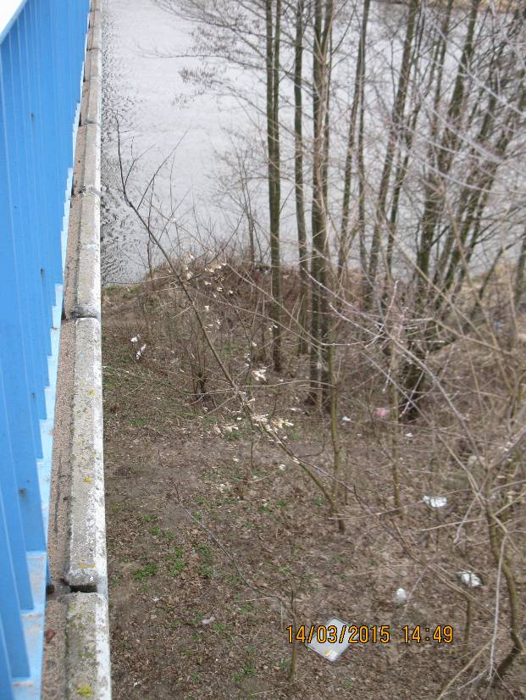

Fot. 44 Widok terenu poza pasem podmostowym. Występuje gęsta roślinność krzewiasta oraz drzewa pomiędzy którymi znajdują się duże ilości śmieci.

  - Opis rozwiązań projektowych

    - Informacje ogólne
Celem jest remont/wymiana nawierzchni jezdni oraz chodników dla pieszych na obiekcie mostowym, wymiana izolacji, wykonanie nowych izolacji ścianek zaplecznych i uszczelnienie w obrębie istniejących dylatacji, lokalna renowacja zabezpieczeń antykorozyjnych konstrukcji stalowej mostu, naprawa i odtworzenie powłok antykorozyjnych niektórych elementów wyposażenia oraz odtworzenie nawierzchni asfaltowej na obiekcie i dojazdach. Ponadto odnowienie schodów i wykonanie nowych nawierzchni z kostki betonowej na bezpośrednich dojściach do mostu. Dodatkowo zostanie wymieniony na nowy system odwodnienia izolacji mostu w zakresie drenaży wraz z wyregulowaniem wysokościowym istniejących wpustów odwodnieniowych, co wpłynie na poprawienie estetyki i trwałości mostu, a w rezultacie przełoży się to na wydłużenie eksploatacji całego obiektu.

    - Roboty przygotowawcze
Roboty renowacyjne będą odbywały się połówkowo, przy zachowaniu ruchu kołowego na obiekcie. Przed przystąpieniem do prac teren budowy należy wygrodzić i oznakować tablicami ostrzegającymi zgodnie z obowiązującymi przepisami ruchu drogowego oraz BHP.
Należy wykonać lokalnie rusztowania oraz osłony zabezpieczające, w zależności od możliwości i przyjętej technologii, Wykonawca przygotuje projekt rusztowań, który podlega zatwierdzeniu przez Inspektora Nadzoru. Rusztowania powinny mieć szczelne pomosty oraz poręcze wysokości min. 1,30m ze szczelnym wypełnieniem w postaci np. sklejki oraz plandek lub mat, aby nie dopuścić do zanieczyszczenia środowiska.

    - Organizacja ruchu i oznakowanie
Przed przystąpieniem do wykonania robót należy je oznakować zgodnie z Projektem Organizacji Ruchu – Tymczasowym, który opracuje Wykonawca. Projekt powinien być zatwierdzony przez odpowiednie Instytucje tj. przez Policję i Zarządcę drogi.
Podczas robót ruch kołowy będzie odbywał się połówkami jezdni poza wydzielonym miejscem prac renowacyjnych sterowany sygnalizacją świetlną.

    - Zakres prac renowacyjnych
Nawierzchnia jezdni:
Na obiekcie przewiduje się rozbiórkę poprzez frezowanie warstw nawierzchni: warstwy ścieralnej i wiążącej z wykonanych z betonu asfaltowego o gr. łącznej ok. 8-10cm. Warstwy nawierzchni bezpośrednio przy wpustach, krawężnikach i dylatacjach należy usunąć ze szczególną ostrożnością, tak aby nie uszkodzić tych elementów. Następnie należy rozebrać izolację płyty pomostu ok 10cm przed linią osi odwodnienia (linia osi osadzenia wpustów mostowych – przełamania spadków płyty pomostu), którą następnie należy oczyścić metodą strumieniowo-ścierną. Po wykonaniu oczyszczenia powierzchni betonowych należy wykonać lokalne naprawy uszkodzonych i nierównych powierzchni z nadaniem odpowiednich spadków zaprawami na bazie żywic w zakresie od 0 do 10mm oraz zaprawami typu PCC przeznaczonymi do naprawy pow. żelbetowych poddanych obciążeniom dynamicznym w pozostałym zakresie grubości. Na tak przygotowanej płycie pomostu należy ułożyć izolację termozgrzewalną gr. min. 5mm modyfikowaną SBS w celu połączenie jej z istniejąca izolacją w strefie kap w linii odwodnienia, drenażu płyty pomostu. Uszkodzone krawężniki kamienne należy wymienić na nowe oraz uzupełnić ubytki, braki spoin. W osi odwodnienia wykonane zostaną drenaże podłużne z warstwy geowłókniny kilkakrotnie złożonej i przeszytej przykrytej w-wą kruszywa lakierowanego żywicą na grubość całkowitą w-wy wiążącej z asfaltu twardo lanego o szerokości 8cm. Dodatkowo należy wykonać drenaże poprzeczne w strefie dylatacji oraz wyregulować wysokościowo istniejące kratki wpustów mostowych. Następnie wykonane zostaną dwie w-wy nawierzchni bitumicznej w-wa wiążąca z asfaltu twardolanego gr. 5cm oraz w-wa ścieralna z SMA gr. 4cm. W rejonie krawężników kamiennych styk należy uszczelnić bitumiczną taśmą topliwą na całą wysokość warstw nawierzchni bitumicznej (4+5cm). Obróbkę wpustów mostowych należy wykonać zgodnie z kartą KDM ODW06. Na styku połączenia profilu stalowego dylatacji mostowej i nawierzchni drogowej wykonać zalewkę bitumiczną na gorąco z mas dylatacyjnych na pełną grubość warstw nawierzchni szer. 20mm.
Niweleta wysokościowa jezdni (spadki poprzeczne i podłużne) na obiekcie i dojazdach pozostają bez zmian. Nawierzchnię na dojazdach na odcinku 130m w kierunku m. Łochów oraz 53m w kierunku m. Brok (mierząc od krawędzi dylatacji modułowej) należy sfrezować na głębokość średnią do 4cm. Następnie powierzchnię oczyścić, skropić lepiszczem asfaltowym, ułożyć nad pęknięciami poprzecznymi oraz w strefie rozbiórki nawierzchni za ściankami zaplecznymi, siatki z geokompozytu o szerokości min. 2m po całej szerokości jezdni, a następnie ułożyć warstwę ścieralną z SMA gr. 4cm.
Po wykonaniu warstw bitumicznych nawierzchni na całym odcinku płyty pomostu oraz dojazdów należy odtworzyć stałe oznakowanie poziome farbami cienkowarstwowymi.

Nawierzchnia chodnika:
Nawierzchnię chodników dla pieszych wykonaną z asfaltu lanego należy usunąć do powierzchni betonowej. Luźne oraz spękane fragmenty betonu należy skuć lekkimi młotkami z zachowaniem szczególnej staranności w rejonie marek mocowania balustrad szczeblinkowych i stopek barier drogowych (w razie konieczności na czas wykonania prac elementy barier należy zdemontować). Całą powierzchnię chodnika należy oczyścić poprzez czyszczenie strumieniowo-ścierne z szczególnym zwróceniem uwagi na dokładne oczyszczenie z rdzy marek i stopek mocowania balustrad szczeblinkowych. W przypadku pozostawionych podstaw słupków barier mostowych należy dokładnie zabezpieczyć ich powierzchnię przed uszkodzeniem powłoki cynkowej podczas czyszczenia powierzchni betonu chodnika. Ubytki betonu i lokalne nierówności należy uzupełnić i wyrównać zaprawami na bazie żywic. Dylatacje pozorne kap chodnikowych (rozstawione co ok. 10m) oczyścić, wybruzdować i zalać masą dylatacyjną na gorąco (wym. 3x3cm). Oczyszczone powierzchnie stalowe marek mocowania balustrad należy zabezpieczyć powłokami antykorozyjnymi, a następnie ułożyć na nich izolację żywiczną o grubości min. 5mm na powierzchni min. 20x20cm z zakładem na beton. Na tak przygotowanej powierzchni zostanie ułożona nowa nawierzchnia z asfaltu lanego gr. 3cm.
Występujące na powierzchni prefabrykowanego żelbetowego gzymsu lokalne ubytki betonu ewentualnie rdzę należy oczyścić i uzupełnić zaprawami typu PCC.

Dylatacja:
Z uwagi na dostateczny stan techniczny i prawidłową pracę konstrukcji dylatacji (belki trawersowe, urządzenia nożycowe), pomimo niewielkich przesączeń wody (nieszczelność wkładek neoprenowych w profilach stalowych) w strefie zmiany spadku płyty pomostu (strefa krawężnikowa), które w minimalnym stopniu wpływają na trwałość całego obiektu, biorąc pod uwagę znaczne koszty nowej dylatacji (koszt ok. 250tys. zł), odstąpiono od wymiany całej konstrukcji. Projektuje się jedynie wymianę wkładki neoprenowej dylatacji oraz oczyszczenie i zabezpieczenie antykorozyjne profili stalowych. Z uwagi na ograniczony dostęp od spodu konstrukcji do profili dylatacyjnych zakłada się oczyszczenie stumieniowo-ścierne lokalnie szczególnie tam gdzie występuje największa korozja w miejscu zmiany spadków poprzecznych płyty i zabezpieczenie zestawem farb antykorozyjnych. Od góry jezdni profile dylatacyjnie również zostaną oczyszczone na całej powierzchni i zabezpieczone antykorozyjnie. Dodatkowo również w samych zamkach profili należy w miarę dostępu oczyścić z produktów korozji i zabezpieczyć zestawem farb. Dodatkowo po usunięciu warstw nawierzchni asfaltowych w rejonie profili dylatacyjnych oraz komór belek trawersowych należy całość oczyścić oraz sprawdzić szczelność połączenia styku górnych części profili stalowych z pozostałą konstrukcją kotwiącą urządzenie w betonie. W przypadku nieszczelności należy wykonać scalenie poprzez spawanie lub iniektowanie, następnie oczyszczenie i zabezpieczenie antykorozyjne jak również wykonanie nowej izolacji termozgrzewalnej z prawidłowym uszczelnieniem na styku profili z nawierzchnią bitumiczną przy użyciu zalewki na gorąco z mas dylatacyjnych szer. 20mm na pełną grubość nawierzchni. Po odsłonięciu i oczyszczeniu powierzchni betonowych płyty pomostu oraz ścianek zaplecznych należy - w przypadku uszkodzeń - wykonać naprawy na pow. poziomych zaprawami żywicznymi, na pow. pionowych zaprawami typu PCC. Prace należy prowadzić tak, aby nie uszkodzić profili stalowych dylatacji i gumowych nowych wkładek neoprenowych. W przypadku uszkodzenia wkładki należy ją wymienić na nową.
W strefie chodników osłonową blachę ryflowaną należy zdemontować, oczyścić strumieniowo ściernie, ocynkować i ponownie zamontować wymieniając śruby mocujące na nowe ocynkowane.

Krawężnik:
Krawężnik na obiekcie są w dobrym stanie, należy pozostawić je w nienaruszonym stanie, a prace związane z wymianą nawierzchni należy wykonać ze szczególną ostrożnością. Uszkodzone krawężniki kamienne 18x20cm należy wymienić na nowe. Pozostałe krawężniki oczyścić z zanieczyszczeń przez piaskowanie oraz uzupełnić brakujące spoinowanie.
Odcinki krawężników betonowych na odcinku do 10m mierząc od końców skrzydełek należy zdemontować i wykonać w ich miejsce nowe kamienne krawężniki granitowe o wym. 30x20cm na ławie betonowej z oporem.

Izolacje, uszczelnienia:
Na obiekcie należy wykonać następujące uszczelnienia:
- zalewką bitumiczną z mas dylatacyjnych wykonaną na gorąco o wym. 20x30mm (szerokość, grubość)
a) na połączeniu wzdłuż krawężnika kamiennego oraz asfaltu lanego (od strony wewnętrznej chodników dla ruchu pieszych),
b) gzymsu prefabrykowanego oraz asfaltu lanego (od strony zewnętrznej chodników),
c) w obrębie dookoła podstaw barier mostowych i poręczy szczeblinkowej,
d) w strefie połączenia dylatacji w strefie chodnika z asfaltem lanym,
- zalewką bitumiczną z mas dylatacyjnych wykonaną na gorąco o wym. 20x80mm (szerokość, grubość) na połączeniu wzdłuż urządzenia dylatacyjnego z konstrukcją nawierzchni jezdni,
- z bitumicznych taśm termotopliwych (np.: Laterbit BG, Bornit) na połączeniu wzdłuż krawężnika kamiennego oraz nawierzchni jezdni na pełną ich wysokość,
- nowe zalewki technologiczne bitumiczne na gorąco na połączeniu I i II etapu nawierzchni asfaltowej w osi jezdni,
Uszczelnienia w przygotowanych pozostawionych „korytkach” wykonać masę zalewową o temp. 150-170°C. Zastosować można wyłącznie masę zalewową dylatacyjną posiadająca aktualną aprobatę IBDiM.
Na płycie pomostu oraz ściankach zaplecznych projektuje się izolację z pap zgrzewalnych o gr. min 5mm. Istniejącą izolację płyty należy rozebrać ok. 10cm przed linią odwodnienia tak aby zakład nowej izolacji po ułożeniu kończył się w miejscu przełamania spadków poprzecznych płyty. Po oczyszczeniu powierzchni metodą strumieniowo-ścierną należy naprawić, uzupełnić ubytki, rysy, pęknięcia zaprawą na bazie żywic, następnie zaimpregnować za pomocą firmowych primerów asfaltowych lub żywicznych będących w zestawie z papą i posiadających Aprobatę Techniczną IBDiM.
Na górnej powierzchni betonowej skrzydełek przyczółków projektuje się cienkowarstwową izolacjo-nawierzchnię na bazie żywic gr. 5mm.

Bariery mostowe SP-06/2/M, SP-06/2/D:
Bariery na dojazdach SP-06/2/D należy pod względem kompletności i występujących uszkodzeń. Brakujące elementy barier i uszkodzone odcinki wymienić. Bariery mostowe SP-06/2/M na obiekcie należy zabezpieczyć przed uszkodzeniem lub lokalnie zdemontować na czas prowadzenia robót. Uszkodzone, zdeformowane (po uderzeniu pojazdu) elementy barier należy wymienić na nowe, a w strefie dylatacji stalowe pasy barier wymienić na nowe posiadające odpowiednie otwory i mocowanie zapewniające przesuw podłużny.
Całą powierzchnię barier należy umyć pod ciśnieniem wodą z detergentem.

Balustrada:
Uszkodzone powłoki antykorozyjne balustrad należy oczyścić poprzez czyszczenie strumieniowo-ścierne, następnie pomalować zestawem farb malarskich epoksydowo- poliuretanowych o gr. 320µm posiadjącym aktualną Aprobatę Techniczną IBDiM. Balustrady należy pomalować farbami w kolorze uzgodnionym z Inwestorem.
Ciąg pieszy od strony m. Brok (dolna woda) przy istniejącym chodniku należy zabezpieczyć na krawędzi skarpy poprzez ustawienia nowej ocynkowanej balustrady szczeblinkowej o wysokości 1,20m (wg. KDM BAL1.0) na długości ok. 16mb. Balustradę należy zamocować za pomocą pojedynczych fundamentów o wym. 30x30cm na głębokość 1,0m w rozstawie co 2,0m.

Konstrukcja stalowa:
Elementy konstrukcji stalowej należy oczyścić z zanieczyszczeń osadami, kurzem odchodami ptaków i z siedlisk ptasich (gniazdowania). Uszkodzone, skorodowane lokalnie powłoki antykorozyjne konstrukcji stalowej ustroju nośnego należy oczyścić z rdzy i nieczystości, a szczególnie:
- wieszaki i prowadnice podwieszenia wózków serwisowych,
- styk pasów górnych z powierzchnią betonową,
- elementy łożysk,
- osłony bloków kotwiących sprężenia płyty.
Wszystkie oczyszczone powierzchnie konstrukcji należy zabezpieczyć odpowiednimi zestawami farb i uszczelnić styki beton-stal masami podanymi w dalszej części opracowania.
Pozostała powierzchnia konstrukcji dźwigarów głównych jest w dobrym stanie, gdzie nie zaobserwowano korozji w szczególności środniki i dolne pasy pozostaną bez malowania. Podczas czyszczenia lokalnie skorodowanych elementów stalowych konstrukcji i łożysk należy używać takich metod, sprzętu i dodatkowych zabezpieczeń (osłon, wygrodzeń, mat ochronnych), które zabezpieczą pozostałe bezpośrednio sąsiadujące dobre istniejące zabezpieczenia antykorozyjne.

Płyta pomostu:
Płytę pomostu od spodu należy lokalnie oczyścić strumieniowo – ściernie tj. w miejscach występowania wapiennych wykwitów i tzw. „RAKÓW” (lokalnie spód płyty pomostu oraz w strefie pogrubienia płyty pomostu – bloków oporowych sprężenia), ewentualne lokalne ubytki materiału uzupełnić zaprawą typu PCC. Nie stosować innych zabezpieczeń powierzchni betonowej (powłok ochronnych).
Rysy poprzeczne z wapiennymi wykwitami występujące lokalnie w strefie wsporników podchodnikowych nad podporami pośrednimi zainiektować ciśnieniowo żywicami.

Przyczółki i filary:
Nisze podłożyskowe oczyścić z zalegającego brudu, wilgoci i zmurszałego betonu. Powierzchnię korpusów, skrzydełek oraz podpory pośrednie należy lokalnie oczyścić poprzez czyszczenie strumieniowo-ścierne lub hydromonitoring. W miejscach odkrytych uszkodzeń należy ubytki uzupełnić i wyszpachlować zaprawą PCC. Ciosy podłożyskowe oczyścić z łuszczących się powłok oraz rdzy, odkuć rdzawe pręty przylegające do powierzchni bez otuliny na gł ok. 1cm, obciąć je, a następnie uzupełnić ubytki zaprawą typu PCC i zabezpieczyć powłokami antykorozyjnymi (szlamem polimerowo-cementowym). Przy czyszczeniu pow. ciosów zabezpieczyć konstrukcję stalowych łożysk przed uszkodzeniem.
Występujące poziome rysy na skrzydełkach przyczółków w miejscu przerw technologicznych w betonowaniu przebruzdować i uzupełnić kitem trwale plastycznym np. Sikaflex. Pozostałe rysy np. pionowe w osi przyczółków i filarów należy zainiektować ciśnieniowo żywicami.

Stożki skarpowe i teren wokół podpór pośrednich:
Istniejące umocnienia stożków skarpowych należy w miejscu wystąpienia klawiszowania oraz uszkodzeń elementów prefabrykowanych lokalnie rozebrać. Następnie po przygotowaniu i wyrównaniu podłoża ponownie ułożyć elementy. Umocnioną powierzchnię stożków (a zwłaszcza spoinowanie) należy oczyścić i ponownie uzupełnić głównie spionowanie zaprawami cementowymi. Ubytki i rozmycia skarp nasypu drogowego objętego zakresem robót należy uzupełnić gruntem, a następnie dokonać zabezpieczenia stożków nasypu za pomocą darniny prefabrykowanej, która zostanie przyszpilkowana za pomocą drewnianych kołków. W rejonie podpór pośrednich w miejscach kilkucentymetrowych nierówności i braków umocnienia, należy dokonać częściowego uzupełnienia i wyrównania istniejących zabezpieczeń kamieniem podpór i wraz ze spoinowaniem piaskiem.

Elementy odwodnienia:
Skorodowane rury żeliwne wpustów mostowych i podtrzymujące je wieszaki należy oczyścić i zabezpieczyć zestawem farb antykorozyjnych. Część brakujących i zniszczonych rur spustowych oraz uchwytów montażowych należy uzupełnić z rur HDPE o odpowiedniej średnicy oraz odtworzyć zamocowania zabezpieczone antykorozyjnie poprzez cynkowanie.
W obrębie dylatacji na całej szerokości płyty pomostu oraz podłużnie w linii odwodnienia (wpustów mostowych) należy wykonać drenaż odwadniający izolację mineralno żywiczny, na pełną grubość w-wy wiążącej z asfaltu twardo lanego szer. 8cm, który zostanie sprowadzony do istniejących wpustów osadzonych płycie pomostu. Wpusty mostowe należy odpowiednie zabudować poprzez wykonanie w-wy drenażowej dookoła z kruszywa i uszczelnić od góry zalewkami bitumicznymi zgodnie z kartą KDM ODW06.
Od strony m. Brok brak jest umocnienia skarp w miejscu zrzutu wody z rur wpustów mostowych. Należy więc usunąć istniejący gruz betonowy w miejscu zrzutu wody z rur wpustów, a następnie na powierzchni 2,0mx2,0m dokonać umocnienia nasypu i odpływu szer. min. 50cm z kamienia polnego średnicy do 20cm. Kamienie należy ułożyć na 30cm grubości podsypce cementowo piaskowej 1:2. Teren w rejonie wykonywanych umocnień należy uporządkować. Pozostałe istniejące ścieki skarpowe odprowadzające wodę z nawierzchni asfaltowych należy oczyścić z piasku i roślinności, dokonać wymiany uszkodzonych betonowych elementów prefabrykowanych na nowe i ponownie wyspoinować.
Za ściankami zaplecznymi przyczółków po wykonaniu rozbiórki warstw konstrukcyjnych nawierzchni i podbudowy oraz wykonaniu izolacji termozgrzewalnej, ułożyć rurę drenażową Ø110mm owiniętą geowłókniną oraz zabezpieczyć warstwą kruszywa naturalnego frakcji 16-32mm. Rurę drenażową wyprowadzić ze spadkami na powierzchnię skarp.
Prace należy wykonać zgodnie z KPED 01.25, 01.26, 01.29, 01.30, KDM ODW 1,0.
W obrębie wylotów ścieków powierzchniowych w poboczu na skarpę nasypu po wymianie krawężników na kamienne dno wylotu umocnić, wyłożyć ze spadkiem masą bitumiczną ścieralną nawierzchni jezdni w zakresie do połączenia z prefabrykatami betonowymi typu trapezowego na skarpie.

Schody skarpowe, chodniki i skarpy nasypu:
Istniejące schody skarpowe należy oczyścić z zanieczyszczeń, dokonać naprawy lokalnych ubytków zaprawami PCC lub wymienić uszkodzone elementy prefabrykowane betonowe na nowe. W rejonie skrzydełek oraz na odcinku do 10m od ich końców należy dokonać usunięcia istniejących nawierzchni z betonowych płytek chodnikowych i obrzeży. Po wykorytowaniu podłoża na głębokość ok. 30cm należy ustawić obrzeża betonowe, ułożyć warstwy podbudowy z KŁSM gr. 25cm do poziomu skrzydełek i nowowbudowanych granitowych krawężników, a następnie na podsypce piaskowo-cementowej gr. 3cm wbudować kostkę betonową gr. 6cm.
Na odcinku objętym zakresem prac tj. 130m w kierunku m. Łochów oraz 53m w kierunku m. Brok mierząc od osi dylatacji należy usunąć nadmiar piasku i gruntu z poboczy w celu nadania im odpowiednich spadków poprzecznych, co usprawni prawidłowe odwodnienie nawierzchni drogowej.
W strefie podmostowej należy usunąć krzewy i gałęzie drzew, które bezpośrednio znajdują się pod obiektem i utrudniają prawidłową „wentylację” mostu i przyspieszają degradację konstrukcji.

Urządzenia obce:
Uszkodzone (braki) rury osłonowe kabli teletechnicznych w obrębie przyczółków (szczególnie przy przejściu w ściankę zapleczną przyczółka) jak i po długości obiektu należy wymienić na nowe rury osłonowe typu HDPE dwudzielne w dostosowaniu do istniejących średnic. Uszkodzone wieszaki lub opuszczone rury z wieszaków należy naprawić i ponownie podwiesić na konstrukcji dźwigarów głównych mostu.
Uszkodzone, braki drzwiczek rewizyjnych słupów latarni oświetleniowych i skrzynek rewizyjnych kabli należy naprawić, uzupełnić lub wymienić na nowe. Lokalnie skorodowane elementy słupów, śrub mocujących należy oczyścić (lub wymienić na nowe) i zabezpieczyć antykorozyjnie.
Studzienki rewizyjne urządzeń obcych wraz z pokrywami górnymi znajdujące się na bezpośrednich dojściach po obu stronach mostu należy naprawić (nadbetonować) lub wymienić na nowe (w porozumieniu z Administratorem urządzeń obcych).

    - Dobór systemów malarskich.
Most znajduje się w strefie o narażeniach korozyjnych C4/C5-M wg PN-EN ISO 12944-1. Zakłada się, że trwałość zabezpieczenia antykorozyjnego przy właściwych pracach utrzymaniowych powinna być powyżej 15 lat zgodnie z PN-EN ISO 12944.

Dobór systemów malarskich oparto na następujących założeniach:
- systemy antykorozyjne o przewidzianych grubościach powłok mają zapewnić trwałość zabezpieczenia na ponad 15 lat,
- system spełnia wymagania zawarte w ZUAT IBDiM do udzielania AT na zabezpieczenia antykorozyjne stalowych konstrukcji mostowych,
- system ma zapewnić ochronę barierową konstrukcji (również w miejscach trudnych),
- zastosowane farby na powierzchnie stalowe powinny mieć zawartość części stałych powyżej 80% objętościowych ze względów ekologicznych i aplikacyjnych,
- farby epoksydowe wchodzące w skład systemu 1, 2 muszą być kompatybilne z istniejącymi pozostałymi nie oczyszczonymi farbami z uwagi na zachodzenie międzywarstw
- farba gruntująca w systemach 1, 2, jest farbą epoksydową tolerującą nakładanie na podłoże przygotowane obróbką z użyciem wody z utworzeniem rdzy nalotowej o stopniu M,
- farba gruntująca powierzchnie stalowe w systemie 3 jest farbą epoksydową tolerującą gorzej przygotowane podłoże stalowe i stalowe ocynkowane, dobrze penetrującą, elastyczną, którą można nanosić pędzlem bez tworzenia sznarów i która przy jednokrotnym nanoszeniu pędzlem daje suchą powłokę o grubości 100μm,
- masa uszczelniająca w systemie 1 jest masą poliuretanową utwardzana wilgocią, elastyczną, mającą dobra adhezję do powierzchni stalowych i betonowych,
- systemy składają się z powłok o grubościach podanych w tablicy 1 i są wybrane z możliwych do zastosowania typów systemów podanych w tablicy 1 i spełniających wymagania tego projektu

Tablica 1
Nr systemu | System malarski | Przygotowanie powierzchni | Grubości [μm]
Szczeliny beton-stal
1 | Powłoka epoksydowa gruntująca powierzchnie stalowe  Powłoka siloksanowa gruntująca powierzchnie betonowe  Masa uszczelniająca poliuretanowa utwardzana wilgocią, elastyczna | Oczyszczenie powierzchni betonowej z luźno związane warstwy i wyrównanie; oczyszczenie powierzchni stalowej do Sa 2 | 2x100  80  Do wypełnienia szczeliny
Fragmenty skorodowane profili dylatacji
2 | Powłoka epoksydowa penetrująca, grubo powłokowa do malowania pędzlem bez zostawiania sznarów  Powłoka poliuretanowa lub polisiloksanowa | Powierzchnia oczyszczona możliwie najlepiej w zależności od możliwości związanych z dostępem metodą hydrościerną lub mechaniczną (wzorzec Sa 2 lub St 2); | 2x100  60
Fragmenty skorodowane balustrad łożysk, blachy osłonowe dylatacji, osłony głowic sprężających, obejmy i rury spustowe,
3 | Powłoka epoksydowa penetrująca, grubopowłokowa do malowania pędzlem bez zostawiania sznarów  Powłoka poliuretanowa | Sa 2,5; | 2x120  80
Tor wózka rewizyjnego
4 | Powłoka poliuretanowa | Sa 2,5; | 160

    - Wymaganie techniczne i technologia przygotowania podłoża.
Stopień przygotowania powierzchni
Założono wymagany stopień:
- Sa 2,5 lub Sa 2 (wg.PN EN ISO 8501-1) dla wszystkich systemów,
- Oczyszczenie hydrościerne lub strumieniowo-ścierne do możliwie najlepszego stopnia w zależności od rozwartości i głębokości szczelin dla systemu 1
Powierzchnia stali powinna odpowiadać stopniowi co najmniej P1 według PN ISO 8501-3

Chropowatość i profil powierzchni. Dla wszystkich systemów wymagany jest profil powierzchni „fine” wg. PN-EN-ISO 8503-2 (wzorzec G).

Stopień odpylenia powierzchni.
Należy odpylać najlepiej odkurzaczami przemysłowymi i uzyskać wymagany stopień nie wyższy niż 3 wg PN-EN ISO 8502-3:1992.

Wymagania w zakresie obecności tłuszczów, smarów i olejów
Wymagany jest brak obecności tych zanieczyszczeń wg metody kropli wody.

Wymagania w zakresie czystości jonowej powierzchni.
  - Po zdjęciu zanieczyszczeń jonowych metodą tamponową 100 ml wody z powierzchni 10x10 cm (według PN-EN ISO 8502-5)przewodność rozpuszczonych w wodzie zanieczyszczeń jonowych oznaczona według PN-EN ISO 8502-9 ma być nie większa niż 15,0 mS/m.

Technologia przygotowania powierzchni
Powierzchnie należy przygotować metodą obróbki strumieniowo-ściernej w osłonie wodnej lub metodą czyszczenia wodą ze ścierniwem lub metodą strumieniowo-ścierną na sucho, dobierając tak parametry ścierniwa i procesu, aby spełnić podane wymagania projektu.

Nakładanie powłok malarskich
Wyspecyfikowane w Tablicy 1 powłoki malarskie mają zostać naniesione zgodnie z warunkami podanymi w Kartach Technicznych produktów.
Ze względu na charakter farb i możliwość powstawania naprężeń w powłokach nie należy przy aplikacji przekraczać dwukrotnej grubości wyspecyfikowanej dla każdej powłoki.
Korzystne jest wykonanie prób aplikacyjnych z wybranymi farbami przed przystąpieniem do malowania.

Miejsce wykonania prac
- Podczas wykonywania prac przygotowania powierzchni stosowane będą osłony i urządzenia umożliwiające zbieranie całości powstających odpadów (ścierniwo, woda i usuwane powłoki),
- Podczas aplikacji powłok stosowane będą osłony zapobiegające zanieczyszczeniu wody, gleby i powietrza.
- Jeżeli prace wykonywane są pomiędzy 15 września i 15 maja należy prowadzić je w klimatyzowanych warunkach, w szczelnej obudowie.

Poprawki i renowacja systemu powłokowego
W przypadku miejscowego uszkodzenia powłok należy uszkodzone miejsce oczyścić na przestrzeni co najmniej 5 cm od miejsca uszkodzenia, sfazować krawędzie istniejących powłok i nanieść odpowiedni system w zależności od umiejscowienia go na konstrukcji.
W przypadku renowacji systemu po dłuższym okresie czasu należy najpierw dokonać napraw miejscowych powłoki gruntującej i międzywarstwy, a następnie po umyciu i zszorstkowaniu, nanosić na naprawiany obszar powłokę nawierzchniową. Napraw dokonujemy tym samym systemem powłokowym jakim wykonywano pierwotne wymalowania.

Oddziaływanie na środowisko
Renowacja zabezpieczeń antykorozyjnych mostu nie będzie miała negatywnego wpływu na środowisko. Materiały z rozbiórki nie są toksyczne i powinny być wywiezione na składowisko gruzu budowlanego. Do rozliczenia robót wykonawca powinien udokumentować utylizację materiałów pochodzących z rozbiórki zgodnie z wymaganiami ochrony środowiska. Wszystkie materiały do wykonania remontu będą posiadały Aprobaty Techniczne IBDiM i będą dopuszczone do stosowania przez władze sanitarne. W celu uniknięcia pylenia transportowane i składowane na terenie placu budowy materiały sypkie (ścierniwa) powinny być przechowywane w oryginalnych opakowaniach (worki).
Podczas strumieniowo-ściernego czyszczenia konstrukcji stalowej oraz powierzchni betonowych mostu należy stosować ekrany i osłony zabezpieczające użytkowników mostu (pojazdy i pieszych) przed ewentualnym oddziaływaniem materiału ściernego. Osłony zapewnić powinny także wychwyt odbitego kruszywa i pyłu pochodzącego z czyszczonej konstrukcji mostu. Nie można dopuścić do zanieczyszczenia atmosfery, terenu oraz wód płynących ścierniwem i materiałem powstałym w czasie usuwania istniejących powłok malarskich.
Odpady niebezpieczne, które mogą powstawać podczas realizacji remontu mostu, np. opakowania po materiałach malarskich powinny być gromadzone i przechowywane oddzielnie. Transport tych odpadów z miejsc ich powstania do miejsc ich odzysku lub unieszkodliwienia powinien odbywać się z zachowaniem przepisów obowiązujących przy transporcie materiałów niebezpiecznych.
Miejsce i sposób ewentualnego przeładunku, transportu, rozładunku i składowania odpadów powinien spełniać wymogi ochrony środowiska i przepisy sanitarne. Wykonawca uzyska wszelkie wymagane uzgodnienia i zezwolenia wymagane przepisami wymienionymi poniżej:
- Ustawa z dnia 27 kwietnia 2001 r. Prawo ochrony środowiska (Dz. U.2001 nr 62 poz. 627 z późniejszymi zmianami);
- Ustawa z dnia 27 kwietnia 2001 r. o odpadach (Dz. U. 2001 nr 62 poz. 628 z późniejszymi zmianami);
- Ustawa z dnia 13 września 1996 r. o utrzymaniu czystości i porządku w gminach (Dz. U. 1996 nr 132 poz. 622 z późniejszymi zmianami).

Uwagi końcowe
Oprócz niniejszego opisu technicznego projekt zawiera Szczegółowe Specyfikacje Techniczne, które szczegółowo przedstawiają kryteria doboru materiałów, badania, technologię wykonania i odbiorów technicznych oraz warunki płatności.
Ewentualne zmiany w stosunku do projektu wprowadzone przez Wykonawcę wymagają zgody Projektanta.

Opracował:

Sławomir Leszczyński

Techniczne wymagania gwarancyjne
Wymagania odnoszą się do wymagań Inwestora w stosunku do Wykonawcy robót antykorozyjnych.

Udzielenie gwarancji wymaga:
- określenia warunków eksploatacji powłoki malarskiej
- prowadzenia dokumentacji wykonywanych robót
- ustalenia dopuszczalnych zmian powłoki w funkcji czasu

Gwarancja Wykonawcy wobec Inwestora powinna dotyczyć stopnia skorodowania Ri 1, stopnia 0 dla pęcherzenia, pękania i łuszczenia, stopnia 1 dla skredowania wg PN EN ISO 4628 po okresie 3-letnim na całym obiekcie.
Stopnia skorodowania Ri 2, stopnia 0 dla pęcherzenia, pękania i łuszczenia, stopnia 3 dla skredowania wg PN EN ISO 4628 po okresie 5-letnim na całym obiekcie.
Przyczepność powłok wg PN ISO 16276-2 nie gorsza niż stopień 2 po okresie 5-letnim na całym obiekcie.
Wyłączone są szczeliny pomiędzy elementami stalowymi o szerokości powyżej 5mm oraz uszkodzenia wynikające ze zniszczeń zapoczątkowanych na elementach konstrukcji nie remontowanej podczas prac objętych tą specyfikacją.

Wymagania odnośnie wykonawcy prac antykorozyjnych.
Wykonanie robót powinno być powierzone Wykonawcy (lub podwykonawcy) legitymującemu się:
- referencjami z wykonania antykorozyjnych robót przemysłowych na powierzchni co najmniej 5 000 m2 rocznie w tym przynajmniej na jednym obiekcie o powierzchni powyżej 10 000m2, na których stosowano farby nowej generacji, o wysokiej zawartości części stałych,
- posiadaniem sprzętu do testowania przygotowania powierzchni, właściwości powłok, warunków atmosferycznych,
- posiadającemu kierownika budowy lub inną osobę zajmującą się kontrolą jakości, która ma ważny certyfikat IBDiM ukończenia kursów zabezpieczeń antykorozyjnych stalowych obiektów mostowych,
- posiadającemu wewnętrzny system jakości,
- posiadaniem kadry z co najmniej 3-letnim doświadczeniem w wykonywaniu prac antykorozyjnych.

Oferent, którego oferta zostanie przyjęta zobowiązany będzie przed wprowadzeniem na budowę przedstawić Inwestorowi projekt technologiczny zawierający:
- Ostateczny dobór materiałów,
- Sposób prowadzenia robót z uwzględnieniem ochrony ruchu na obiekcie, ochrony środowiska i ppoż oraz zasad BHP,
- Program Zapewnienia Jakości.

Założenia Programu Zapewnienia Jakości (PZJ)

Program Zapewnienia Jakości powinien być opracowany przez Wykonawcę i zatwierdzony przez Inwestora po podpisaniu między stronami umowy, wyborze materiałów do wykonania prac oraz ustaleniu czasu wykonywania tych prac.
PZJ powinien zawierać:
      - Powołanie na wykorzystaną dokumentację,
- stosowane materiały,
- technologię zabezpieczenia.
      - Postępowanie z odpadami, ochrona atmosfery, gleby i wód oraz stosowany system osłon i zabezpieczeń
      - Listę sprzętu wykonawczego i kontrolnego
      - Listę dostawców materiałów
      - Listę pracowników nadzoru i pozostałych
      - Opis prac kontrolnych i przyjętych kryteriów odbiorowych,
- system i osoby wykonujące kontrolę,
- rodzaje prac kontrolnych,
- kontrola warunków klimatycznych,
- ocena stopnia przygotowania powierzchni,
- kontrola powłok malarskich.
      - Opis wykonania powierzchni referencyjnych.
      - Harmonogram prac.
      - Procedurę odbiorów prac ulegających zakryciu.

- INFORMACJE DOTYCZĄCE BEZPIECZEŃSTWA I OCHRONY ZDROWIA

Przedsięwzięcie: Projekt techniczny remontu części przejazdowej mostu przez rzekę Bug w miejscowości Brok na drodze krajowej nr 50 w km 278+663

Inwestor: Generalna Dyrekcja Dróg Krajowych i Autostrad Oddział w Warszawie
ul. Mińska 25
03-808 Warszawa

Jednostka projektowa:
BIURO PROJEKTOWO-KONSULTINGOWE „MOSTY” Sławomir Leszczyński

4.1. Zakres robót renowacyjnych
Celem planowanych prac jest odnowienie – renowacja zabezpieczeń antykorozyjnych konstrukcji stalowej, betonowych oraz naprawa niektórych elementów wyposażenia obiektu. Pozwoli to na poprawienie trwałości obiektu i poprawi jego estetykę.
Zakres remontu części przejazdowej mostu przez rzekę Bug w miejscowości Brok na drodze krajowej nr 50 w km 278+663obejmuje wykonanie następujących prac:
- frezowanie warstw nawierzchni na obiekcie, usunięcie istniejącej izolacji w części jezdni, oczyszczenie podłoża betonowego, naprawa uszkodzeń zaprawami na bazie żywic, ułożenie nowej izolacji z pap termozgrzewalnych oraz warstwy wiążącej z betonu asfaltowego twardo lanego i warstwy z SMA,
- wymiana nawierzchni na dojazdach poprzez frezowanie warstwy nawierzchni i ułożenie nowej warstwy z SMA,
- usunięcie z części chodnikowej nawierzchni z asfaltu lanego, oczyszczenie podłoża betonowego, uzupełnienie ubytków zaprawami na bazie żywic oraz ułożenie nowej nawierzchni z asfaltu lanego,
- na górnej powierzchni kap chodnikowych na skrzydełkach mostu usunięcie nawierzchni z żywic, oczyszczenie powierzchni, wykonanie bruzdowania powstałych rys, zaszpachlowanie ich masami typu PCC oraz ułożenie nowej warstwy nawierzchni z mas na bazie żywic gr. mon. 5mm,
- rozebranie istniejących chodników na dojściach do mostu i ułożenie chodnika z kostki betonowej wibroprasowanej,
- oczyszczenie i odnowienie dylatacji modułowej,
- odtworzenie krawężników kamiennych na obiekcie i krawężników betonowych na dojazdach,
- odtworzenie barier energochłonnych na obiekcie SP-06/2/M oraz na dojazdach z SP-06/2/D,
- oczyszczenie i zabezpieczenie antykorozyjne balustrady oraz marek mocowania balustrad,
- wykonanie nowych balustrad przy ciągach pieszych na krawędzi istniejących skarp nasypu drogowego,
- oczyszczenie, uzupełnienie ubytków zaprawami typu PCC płyty pomostu,
- oczyszczenie, uzupełnienie ubytków zaprawami typu PCC i zabezpieczenie podpór powłokami z minimalną zdolnością pokrywania zarysowań,
- umocnienia stożków - częściowa rozbiórka i wymiana uszkodzonych elementów na nowe oraz odtworzenie spoinowania elementów prefabrykowanych,
- odtworzenie ścieków i wykonanie nowych odprowadzających wodę z pod skrajnych wpustów mostowych,
- oczyszczenie i odtworzenie ścieków skarpowych za skrzydełkami,
- oczyszczenie i naprawa istniejących schodów skarpowych,
- wykonanie innych niezbędnych robót konserwacyjnych,

Wszystkie parametry techniczne obiektu pozostaną bez zmian.

4.2. Wykaz obiektów istniejących
4.2.1. Droga
Województwo: mazowieckie.
Miejscowość: Brok.
Numer i kategoria drogi: droga krajowa nr 50, droga klasy GP.
Usytuowanie: odcinek prosty drogi krajowej nr 50 w km 278+663.

4.2.2. Most
Most drogowy przez rzekę Bug w ciągu drogi krajowej nr 50 w km 278+663 w miejscowości Brok:
- most sześcioprzęsłowy o długości Lk=402,00m,
- usytuowanie: kąt przecięcia z osią drogi - 90°.

4.3. Wskazanie elementów zagospodarowania terenu, które mogą stwarzać zagrożenie bezpieczeństwa i zdrowia ludzi
Ze względu na zbyt małą szerokość jezdni należy szczególnie zwrócić uwagę na prace prowadzone w obrębie jezdni. Poszerzenie mostu nie jest możliwe ze względów konstrukcyjnych.

4.4. Przewidywane zagrożenia występujące podczas realizacji robót
4.4.1. Zagrożenia związane z ruchem drogowym
W trakcie prac mostu mogą wystąpić zagrożenia związane z odbywającym się po drodze ruchem kołowym oraz ruchem pojazdów i maszyn realizujących roboty budowlane. Ruch kołowy będzie obywał się wahadłowo jednym pasem ruchu.
Organizacja ruchu na czas wykonywania robót wiąże się z:
- utrudnieniami w ruchu związanymi z ograniczeniem prędkości jazdy oraz zawężeniem drogi,
- koniecznością przekraczania jezdni przez pieszych w miejscach i sposób określony oznakowaniem pionowym,
- wjeżdżającymi i wyjeżdżającymi z obszaru placu budowy pojazdami i maszyn roboczych,
- pracą maszyn roboczych w bezpośrednim sąsiedztwie czynnej jezdni,
- utrudnieniami w ruchu związanymi ze zmianą organizacji ruchu,
- utrudnieniami w ruchu związanymi z prowadzeniem ruchu za pomocą sygnalizacji świetlnej (ruch wahadłowy jednym pasem ruchu),
- utrudnieniami związanymi ze zmianą pasa ruchu dopuszczonego do użytkowania,
- awarią sygnalizacji świetlnej – konieczność ręcznego sterowania ruchem.

4.4.2. Zagrożenia spowodowane robotami budowlanymi
Wykonywane roboty będą stwarzać ryzyko powstania zagrożenia bezpieczeństwa i zdrowia ludzi. Ryzyko spowodowane może być przez następujące czynniki:
- wykonywanie wszystkich prac związanych z upadkiem z wysokości powyżej 5m,
- wykonywanie prac nad wodą lub z wody (ryzyko utonięcia),
Powyższe prace będą związane z:
- wykonywaniem zabezpieczeń antykorozyjnych np. należy chronić drogi oddechowe podczas piaskowania oraz wykonywania powłok malarskich,
- oczyszczeniem i zabezpieczeniem: balustrad, płyty pomostu, dźwigarów.

Zagrożenie bezpieczeństwa i zdrowia ludzi mogą stwarzać także inne roboty i czynności niezbędne do realizacji przedsięwzięcia, w tym:
- prace z użyciem oraz w pobliżu pracującego ciężkiego sprzętu i transportu budowlanego –roboty nawierzchniowe,
- roboty z wykorzystywaniem sprzętu i urządzeń wywołujących hałas i wibrację – rozbiórki betonu,
- roboty nawierzchniowe wymagające kontaktu z materiałami o podwyższonej temperaturze (masy mineralno-bitumiczne wbudowywane na gorąco),
- prace mogące wywoływać zapylenie (czyszczenie powierzchni betonu),
- prace związane z wykorzystanie narzędzi zasilanych energią elektryczną.

4.4.3. Inne roboty zagrażające bezpieczeństwu i zdrowiu
Wszelkie roboty przy wykonywaniu, których można natrafić na urządzenia obce, linie energetyczne, gazowe, wodociągowe, itp., które nie zostały zinwentaryzowane i wykazane w projekcie.

4.5. Sposób instruktażu pracowników przed przystąpieniem do realizacji robót szczególnie niebezpiecznych
Pracownicy dopuszczeni do wykonywania prac budowlanych przewidzianych opracowaną przez Wykonawcę robót technologią robót, w tym prac szczególnie niebezpiecznych, powinni zostać pozytywnie zweryfikowani w zakresie:
- ewentualnych przeciwwskazań lekarskich,
- posiadanych kwalifikacji,
- posiadanych uprawnień.
Przed przystąpieniem do wykonywania robót pracownicy powinni odbyć przeszkolenie na stanowisku pracy przez osobę posiadającą uprawnienia do przeprowadzania takich szkoleń. Przeprowadzone szkolenie powinno być udokumentowane.
Pracownicy powinni być instruowani przy każdej zmianie stanowiska pracy, w tym także o konieczności używania i stosowania środków i sprzętu ochrony osobistej, szczególnie w warunkach wykonywania czynności wysokiego ryzyka powstania zagrożenia bezpieczeństwa i zdrowia.
Pracownicy powinni być poinstruowani o sposobach postępowania i powiadamiania w przypadku:
- zagrożenia pożarem,
- zagrożenia awarią,
- zagrożenia życia i zdrowia.
Pracownicy powinni być powiadomieni o miejscu lokalizacji na placu budowy punktu pierwszej pomocy przedlekarskiej, obsługiwanego w razie potrzeby przez wyznaczonego, przeszkolonego pracownika.

4.6. Środki techniczne i organizacyjne zapobiegające niebezpieczeństwom wynikającym z wykonywania robót budowlanych w strefach szczególnie zagrożonych
4.6.1. Plan bezpieczeństwa i ochrony zdrowia
Kierownik budowy przed rozpoczęciem budowy sporządzi w oparciu o niniejszą informację plan bezpieczeństwa i ochrony zdrowia, uwzględniający specyfikę i warunki prowadzenia robót (art. 21a pkt. 1 Dz. U. 1994 nr 89 poz. 414) zgodnie z Rozporządzeniem Ministra Infrastruktury z dnia 23 czerwca 2003 r. w sprawie informacji dotyczącej bezpieczeństwa i ochrony zdrowia oraz planu bezpieczeństwa i ochrony zdrowia (Dz. U. 2003 Nr 120 poz.1126).
Plan powinien uwzględniać m.in. założone przez Wykonawcę technologie wykonania robót, przewidziane maszyny i urządzenia, ilość i kwalifikacje zatrudnionych, organizację placu budowy oraz wskazanie środków technicznych i organizacyjnych zapobiegających niebezpieczeństwom wynikającym z wykonywanych robót budowlanych.
Plan powinien uzyskać akceptację Inspektora Nadzoru.

4.6.2. Organizacja ruchu kołowego
Przed przystąpieniem do wykonywania robót należy je oznakować zgodnie z Projektem Organizacji Ruchu – Tymczasowym, który opracuje Wykonawca. Projekt powinien być zatwierdzony przez Zarząd Drogi.
Podczas renowacji zabezpieczenia antykorozyjnego ruch kołowy będzie odbywał się połówkami jezdni z oddzieleniem miejsca prowadzonych prac.

4.6.3. Roboty nad rzeką
Roboty wykonywane nad rzeką Bug wymagają wyposażenia w postaci:
- łodzi ratunkowej,
- kamizelek ratunkowych,
- kół ratunkowych.
Ponadto pracownicy powinni być przeszkoleni w zakresie niebezpieczeństw wynikających z pracy nad wodą.
Teren w obrębie obiektu należy oznakować i wygrodzić.

4.6.4. Organizacja budowy
Organizacja budowy opracowana przez Wykonawcę robót uzależniona jest od rozwiązań organizacyjnych i technologicznych przyjętych przez niego w celu realizacji zamierzenia.
Organizacja budowy powinna uwzględnić wszystkie aspekty prowadzenia robót w sposób bezpieczny dla ludzi, sprzętu i środowiska.

4.6.4.1. Plac budowy
Organizacja placu budowy musi uwzględniać:
- wydzielenie i oznakowanie miejsc prowadzenia robót z uwzględnieniem zagrożeń, jakie mogą one powodować,
- wydzielenie i oznakowanie placów składowych materiałów do realizacji budowy, z uwzględnieniem wymagań p-poż, ich potencjalnej szkodliwości dla ludzi i otoczenia, konieczności ich ochrony przed warunkami atmosferycznymi itp.,
- wyznaczenia i oznakowania miejsc dla postoju sprzętu i urządzeń służących realizacji robót;
- komunikację w ramach placu budowy,
- potrzeby socjalne pracowników i miejsca do realizacji tych potrzeb.

4.6.4.2. Dokumentacja budowy
Wykonawca robót powinien przewidzieć sposób przechowywania na budowie dokumentacji budowy, tj. zarówno dokumentacji technicznej, jak też dokumentów dotyczących eksploatacji sprzętu (instrukcje obsługi, dtr, świadectwa dozorowe itp.), gospodarki materiałowej (atesty techniczne, atesty higieniczne, karty techniczne, karty charakterystyki niebezpiecznej substancji chemicznej itp.) oraz dokumentów dotyczących spraw pracowniczych (dokumentacja ze szkoleń BHP, orzeczenia lekarskie dotyczących dopuszczenia pracowników do wykonywania określonych prac czy czynności, uprawnienia do obsługi maszyn i sprzętu itp.).
W ramach organizacji budowy należy przewidzieć i określić sposób przepływu tych informacji.

4.6.4.3.Prowadzenie robót
Wykonawca powinien zastosować w czasie realizacji zamierzenia wszelkie środki techniczne, zgodnie ze współczesną wiedzą i możliwościami, zapewniające bezpieczną realizacje robót przy realizacji zamierzenia budowlanego. W tym celu należy:
- prowadzić roboty w sposób przemyślany i planowy, zgodnie z opracowanym wcześniej szczegółowym harmonogramem robót,
- poszczególne asortymenty robót wykonywać zgodnie z obowiązującymi normami, warunkami technicznymi wykonania i Szczegółowymi Specyfikacjami Technicznymi,
- stosować się do obowiązujących przepisów w zakresie bezpieczeństwa i higieny pracy uwzględniając specyfikę poszczególnych robót,
- na bieżąco monitorować wszystkie zagrożenia określone w pkt 4.4,
- utrzymywać pełną sprawność eksploatacyjną maszyn i urządzeń służących do realizacji zamierzenia,
- używać maszyn i urządzeń zgodnie z ich przeznaczeniem,
- stosować materiały o określonych w dokumentacji technicznej i specyfikacjach technicznych parametrach, posiadających dopuszczenia do stosowania w mostownictwie.

4.7.Informacje dotyczące zagrożeń bezpieczeństwa w trakcie eksploatacji obiektu.
Rozwiązania projektowe zastosowane dla obiektu poddanego renowacji zabezpieczenia antykorozyjnego zapewniają optymalne pod względem bezpieczeństwa i zdrowia jego użytkowników rozwiązania. Dotyczy to zarówno parametrów techniczno-eksploatacyjnych, jak i przewidzianych technologii robót i stosowanych materiałów.
W trakcie eksploatacji mostu należy utrzymywać w czystości cały obiekt oraz jego otoczenie. Należy utrzymywać kompletność oraz stan techniczny urządzeń bezpieczeństwa ruchu (bariery, balustrady).
Eksploatacja mostu nie będzie źródłem zwiększonej emisji hałasu, pyłów lub innych czynników szkodliwych dla otoczenia oraz zdrowia ludzi.

Opracował:

^{Sławomir Leszczyński}

TOM IV
PRZEDMIAR ROBÓT

PRZEDMIAR ROBÓT

remont części przejazdowej mostu przez rzekę Bug w ciągu drogi krajowej nr 50
w km 278+633 w miejscowości Brok.

L.p. | Nr SST | Kod CPV | Elementy rozliczeniowe robót | Jedn. | Ilość jedn.
1 | 2 | 3 | 4 | 5 | 6
X | D.01.00.00 | X | ROBOTY PRZYGOTOWAWCZE | X | X
1 | D.01.01.01 | 45113000-2 | 1) Obsługa geodezyjna obiektu | kpl. | 1,00
1 | D.01.01.01 | 45113000-2 | 2) Inwentaryzacja powykonawcza obiektu | kpl. | 1,00
2 | D.01.02.01 | 45100000-8 | Usunięcie drzew i krzewów | m² | 400*1*2 = 800
3 | D.01.02.03 | 45100000-8 | Wyburzenie obiektów budowlanych i inżynierskich | X | X
3 | D.01.02.03 | 45100000-8 | 1) rozbiórka drenaży | m | 8*2+402*2 = 820
3 | D.01.02.03 | 45100000-8 | 2) rozbiórka izolacji bitumicznej na płycie pomostu | m² | 406*8=3248
3 | D.01.02.03 | 45100000-8 | 3) rozbiórka nawierzchni na bazie żywic na powierzchni chodników | m² | 0*1,4*2*2=56
3 | D.01.02.03 | 45100000-8 | 4) rozbiórka uszkodzonych krawężników kamiennych na obiekcie | m | (10+402+10)*2*0,02=16,88
3 | D.01.02.03 | 45100000-8 | 5) rozbiórka nawierzchni chodników z asfaltu lanego gr śr. 3cm | m² | 402*2,3*2=1849,2
3 | D.01.02.03 | 45100000-8 | 6) rozbiórka (frezowanie) nawierzchni bitumicznej gr. śr. ok. 10cm na obiekcie | m² | 8*402=3216
3 | D.01.02.03 | 45100000-8 | 7) rozbiórka uszkodzonych elementów betonowych umocnienia stożków nasypu drogowego | m² | 30*0,4*2=24
4 | D.01.02.04 | 45100000-8 | Rozbiórka elementów dróg | X | X
4 | D.01.02.04 | 45100000-8 | 1) rozbiórka podbudowy gr. śr. 40cm na dojazdach do obiektu (na odcinku 2m w rejonie ścianek zaplecznych) | m² | (13,12-1*2)*0,4*2*2*2=35,58
4 | D.01.02.04 | 45100000-8 | 2) rozbiórka (frezowanie) nawierzchni bitumicznej gr. śr. ok. 4cm na dojazdach | m² | 8*(130+53)=1464
4 | D.01.02.04 | 45100000-8 | 3) rozbiórka chodników z płyt betonowych | m² | 15*1,5*4=90
4 | D.01.02.04 | 45100000-8 | 4) rozbiórka krawężników betonowych na dojazdach do obiektu | m | 20*4=80
X | D.02.00.00 | X | ROBOTY ZIEMNE | X | X
5 | D.02.01.02 | 45111000-8 | Wykopy w gruncie niespoistym | X | X
5 | D.02.01.02 | 45111000-8 | 1) za przyczółkami i skrzydełkami na odkład | m³ | (13,12+10*2)*1*2*2=132,48
5 | D.02.01.02 | 45111000-8 | 2) usunięcie nadmiaru gruntu z poboczy z odwozem na odległośc do 10km | m³ | (130+53)*1,5*0,15*2*2=164,7
6 | D.02.03.01 | 45111000-8 | Zasypanie wykopów gruntem | X | X
6 | D.02.03.01 | 45111000-8 | 1) z odkładu za przyczółkami | m³ | 50,00
6 | D.02.03.01 | 45111000-8 | 2) gr. kat. I-III z dokopu z odl. 10km korony drogi za przyczółkami, umocnione powierzchnie stożków oraz wyrównanie terenu części podmostowej stożków | m³ | 100,00
X | D.03.00.00 | X | ODWODNIENIE DROGI | X | X
7 | D.03.02.01 | 45111000-8 | Odwodnienie korpusu drogowego (ścianki zapleczne) | X | X
7 | D.03.02.01 | 45111000-8 | 1) drenaż z rur perforowanych fi 110mm w geowłókninie | m | 40*2=80
7 | D.03.02.01 | 45111000-8 | 2) wykonanie obsypki z tłucznia łamanego 16/32 | m³ | 0,5*0,3*(40*2)=12
X | D.04.00.00 | X | PODBUDOWY | X | X
8 | D.04.02.01 | 45233000-9 | Podbudowa z kruszywa łamanego stabilizowanego mechaniacznie na dojazdach do obiektu gr. 40cm | m³ | 0,5*10*2*2=20
9 | D.04.03.01 | 45233000-9 | Czyszczenie i skropienie warstw nawierzchni lepiszczem asfaltowym | m² | 3216+1464=4680
10 | D.04.04.04 | 45233000-9 | Zabezpieczenie nawierzchni bitumicznej geokompozytem | m² | 8*2*10=160
11 | D.04.07.01a | 45233000-9 | Podbudowa z betonu asfaltowego gr. 9cm wg WT-1 i WT-2 na dojazdach do obiektu (za przyczółkami) | m² | 8*3*2=48
X | D.05.00.00 | X | NAWIERZCHNIE | X | X
12 | D.05.03.07 | 45233000-9 | Nawierzchnia z asfaltu lanego gr. 3cm na powierzchni chodników | m² | 402*2,3*2=1849,2
13 | D.05.03.13a | 45233000-9 | Nawierzchnia z mieszanki mastyksowo-gresowej SMA wg. WT-1 i WT-2 - warstwa ścieralna gr. 4cm na moście i dojazdach | m² | 3216+1464=4680
14 | D.05.03.12b | 45233000-9 | Nawierzchnia z asfaltu twardolanego - warstwa wiążąca gr. 5cm na moście | m² | 8*402=3216
X | D.06.00.00 | X | ROBOTY WYKOŃCZENIOWE | X | X
15 | D.06.01.01 | 45112000-5 | Umocnienie powierzchniowe skarp nasypu przez humusowanie z obsianiem trawą (pobocza gruntowe na dojazdach, stożki gruntowe oraz strefa podmostowa) | m² | (130+53)*1,5*2*2+100*4+200=1698
X | D.07.00.00 | X | URZĄDZENIA BEZPIECZEŃSTWA RUCHU | X | X
16 | D.07.01.01 | 45233000-9 | Oznakowanie poziome | m2 | 0,12*(130+402+53)*3=210,6
17 | D.07.03.01 | 45233000-9 | Tymczasowa organizacja ruchu | kpl. | 1,00
18 | D.07.05.01 | 45233000-9 | Bariery ochronne | X | X
18 | D.07.05.01 | 45233000-9 | 1) Wymiana uszkodzonych barier drogowych na moście i dojazdach | m | 12*2=24
18 | D.07.05.01 | 45233000-9 | 2) Naprawa, uzupełnienie ocynkowanych drzwiczek latarni oświetleniowych i szkrzynek rewizyjnych kabli teletechnicznych pod obiektem | szt. | 4,00
18 | D.07.05.01 | 45233000-9 | 3) Naprawa/uzupełnienie stalowych ocynkowanych obejm mocowania rur spustowych | kpl. | 5,00
18 | D.07.05.01 | 45233000-9 | 4) Mycie pod ciśnieniem wodą z detergentem powierzchni barier mostowych | m | 430*2=860
X | D.08.00.00 | X | ELEMENTY ULIC | X | X
19 | D.08.02.01 | 45233000-9 | Ułożenie chodników z kostki brukowej betonowej gr. 6cm na dojaściach do obiektu | m² | (10*1,5+10*3)*4=180
20 | D.08.03.01 | 45233000-9 | Obrzeże betonowe 8x30 | m | (1,5+10+1,5+10+2,5+10+2,5+10)*4=192
X | M.13.00.00 | X | BETON | X | X
21 | M.13.02.02 | 45221000-2 | Beton klasy B25 bez deskowania - (uzupełnienie ubytków betonu umocnienia stożków, spoinowanie prefabrykatów) | m³ | (2+2)*4=16
X | M.14.00.00 | X | KONSTRUKCJE STALOWE | X | X
22 | M.14.02.03 |  | Zabezpieczenie antykorozyjne elementów stalowych | X | X
22 | M.14.02.03 |  | 1) zestawem farb epoksydowo-poliureatanowych o gr. powłoki min. 320µm. | X | X
22 | M.14.02.03 |  | a) powierzchnie stalowych elementów konstrukcyjnych (wieszaki, prowadnice pomostów roboczych, osłony głowic sprężających, słupy latarń oświetleniowych, rury spustowe wraz z obejmami) | m² | 300,00
22 | M.14.02.03 |  | b) profile dylatacyjne | kpl. | 2,00
22 | M.14.02.03 |  | c) łożyska z zabezpieczeniem smarem grafitowym | szt. | 14,00
22 | M.14.02.03 |  | d) istniejące balustrady szczeblinkowe | m | 840+70=910
22 | M.14.02.03 |  | e) styk dźwigarów i innych elementów stalowych na połączeniu z żelbetową płytą pomostu | m | 402*2=804
22 | M.14.02.03 |  | 2) cynkowanie ogniowe | X | X
22 | M.14.02.03 |  | a) ryflowane blachy osłonowe dylatacji w strefie chodników | szt. | 4,00
X | M.15.00.00 | X | IZOLACJA | X | X
23 | M.15.01.01 | 45221000-2 | Izolacja bitumiczna wykonana na zimno powierzchni bet. stykajacych się z gruntem | m² | 15*2+25*0,5*5=92,5
24 | M.15.02.01 | 45221000-2 | Izolacje z papy termozgrzewalnej (izolacja płyty pomostu, ścianki zapleczne od strony dojazdu do mostu) | m² | 8,5*402+11*1,5*2=3450
25 | M.15.02.06 | 45221000-2 | Uszczelnienie kitem bitumicznym topliwym (np. Laterbit BG) paskiem 40x10mm styku nawierzchni z krawężnikiem | m | (10+402+10)*2+ 4*0,5*14*2=900
26 | M.15.02.07. | 45221000-2 | Wypełnienie szczelin materiałem trwale elastycznym | X | X
26 | M.15.02.07. | 45221000-2 | a) Zalewki bitumiczne na gorąco: | X | X
26 | M.15.02.07. | 45221000-2 | 1) styk krawężnika kamiennego z kapą chodnikową 20x30mm oraz kapy chodnikowej z gzymsami prefabrykowanymi | m | (402)*2*2=1608
26 | M.15.02.07. | 45221000-2 | 2) styk profili stalowych dylatacji z nawierzchnią jezdni o wym. 20x80mm | m | 8*2*2=32
26 | M.15.02.07. | 45221000-2 | 3) dylatacje pozorne w betonie kap chodnikowych 30x30mm | m | 41*2,3*2=188,6
26 | M.15.02.07. | 45221000-2 | 3) styk podstaw słupków barier mostowych z nawierzchnią kapy o wym. 20x20mm | m | (0,2+0,28)*2*200*2=384
26 | M.15.02.07. | 45221000-2 | 4) styk podstaw słupków poręczy szczeblinkowych z nawierzchnią kapy o wym. 10x15mm | m | (0,1+0,15)*200*2*2=200
26 | M.15.02.07. | 45221000-2 | b) Uszczelnienie, wyrównanie pionowych rys i pęknięć kitem trwaleplastycznym o wym. śre. 20x40mm np. Sikaflex (rysy na skrzydełkach, filarach) | m | 150,00
28 | M.15.03.02 | 45221000-2 | Nawierzchnie na bazie żywic | X | X
28 | M.15.03.02 | 45221000-2 | 1) Nawierzchnio - izolacja na bazie żywic gr 5mm na górnej powierzchni skrzydełek | m² | 10*1,5*4=60
28 | M.15.03.02 | 45221000-2 | 2) Wyrównanie i naprawa płyty pomostu masami na bazie żywic gr. śr. 7mm przed ułożeniem izolacji | m² | (402*8)*0,07=225,12
28 | M.15.03.02 | 45221000-2 | 3) Wyrównanie i naprawa części kapy chodnikowej płyty pomostu masami na bazie żywic gr. śr. 7mm | m² | (402*2,3*2)*0,07=129,44
28 | M.15.03.02 | 45221000-2 | 4) Zabezpieczenie stopek masami na bazie żywic gr. śr. 5mm przed ułożeniem nawierzchni | m² | (0,2*0,2)*(10+402+10)*2=33,76
X | M.16.00.00 | X | ODWODNIENIE | X | X
29 | M.16.01.01 | 45221000-2 | Odwodnienie izolacji płyty pomostu | X | X
29 | M.16.01.01 | 45221000-2 | 1) regulacja wysokościowa istniejących wpustów mostowych wraz z zabudową wg KDM ODW06 | szt. | 14*2=28
29 | M.16.01.01 | 45221000-2 | 2) ułożenie drenów odwodnieniowych na izolacji | m | (8+402+8+402)*1,05=861
X | M.18.00.00 | X | DYLATACJE | X | X
29a | M.18.01.03 | 45221000-2 | Wymiana elastomerowych wkładek dylatacyjnych długości ok. L=13,30m | szt. | 2*3=6
X | M.19.00.00 | X | ELEMENTY ZABEZPIECZEŃ | X | X
30 | M. 19.01.01 | 45221000-2 | 1) Wbudowanie na obiekcie nowych krawężników kamiennych 18x20cm na zaprawy typu PCC | m | 17,00
30 | M. 19.01.01 | 45221000-2 | 2) Wbudowanie na dojazdach nowych krawężników kamiennych 20x30cm na ławawie z oporem z betonu B25 | m | 4*20=80
X | M.20.00.00 | X | INNE ROBOTY MOSTOWE | X | X
31 | M.20.01.03 | 45221000-2 | Iniekcje żywiczne rys (na powierzchni przyczółków, skrzydełek i płycie pomostu) | m | (10+15+10)*2*2=140
32 | M.20.01.08 | 45221000-2 | Czyszczenie strumieniowo-ścierne powierzchni betonowych przewidzianych do naprawy i zabezpieczenia powłokami oraz powierzchni stalowych | X | X
32 | M.20.01.08 | 45221000-2 | 1) przyczółki, skrzydełka i schody skarpowe | m² | ((1,5+2,5)*12+(10*3*4)+(20*4))*2=496
32 | M.20.01.08 | 45221000-2 | 2) lokalnie spód płyty pomosty, uszkodzone prefabrykowane gzymsy | m² | 200,00
32 | M.20.01.08 | 45221000-2 | 3) powierzchnie części chodnikowej pod nawierzchnię | m² | 402*2,3*2=1849,2
32 | M.20.01.08 | 45221000-2 | 4) górna powierzchnia skrzydełek pod nawierzchnio-izolację | m² | 10*1,5*4=60
32 | M.20.01.08 | 45221000-2 | 5) płyta pomostu pod izolację | m² | (402+5+5)*8=3296
32 | M.20.01.08 | 45221000-2 | 6) ciosy podłożyskowe | szt. | 14,00
32 | M.20.01.08 | 45221000-2 | 7) powierzchnie stalowych elementów konstrukcyjnych (wieszaki, prowadnice pomostów roboczych, osłony głowic sprężających, słupy latarni oświetleniowych, rury spustowe wraz z obejmami) | m² | 250,00
32 | M.20.01.08 | 45221000-2 | 8) ryflowane blachy osłonowe dylatacji w strefie chodników | szt. | 4,00
32 | M.20.01.08 | 45221000-2 | 9) lokalnie profile dylatacyjne | szt. | 2,00
32 | M.20.01.08 | 45221000-2 | 10) łożyska | szt. | 14,00
32 | M.20.01.08 | 45221000-2 | 11) balustrady szczeblinkowe na moście i schodach skarpowych | m | 840+70=910
32 | M.20.01.08 | 45221000-2 | 12) styk dźwigarów i innych elementów stalowych na połączeniu z żelbetową płytą pomostu | m | 402*2=804
33 | M.20.01.09 | 45221000-2 | Zabezpieczenie antykorozyjne powierzchni szlamem PCC (polimerowo-cementowym) | X | X
33 | M.20.01.09 | 45221000-2 | 1) przyczółki i skrzydełka | m² | ((1,5+2,5)*12+(10*3*4))*2=336
33 | M.20.01.09 | 45221000-2 | 2) podpory pośrednie | m² | 25*5*5=625
33 | M.20.01.09 | 45221000-2 | 3) ciosy podłożyskowe | szt. | 14,00
34 | M.20.01.12 | 45221000-2 | Szpachlowanie powierzchni betonowych obiektu zaprawami typu PCC | X | X
34 | M.20.01.12 | 45221000-2 | 1) przyczółki i skrzydełka gr. śr. 20mm | m² | 336*0,05=16,8
34 | M.20.01.12 | 45221000-2 | 2) podpory pośrednie gr. śr. 20mm | m² | 625*0,05=31,25
34 | M.20.01.12 | 45221000-2 | 3) spód płyty pomostu gr. śr. 20mm | m² | 402*8*0,02=64,32
34 | M.20.01.12 | 45221000-2 | 4) spód wspornika gr. śr. 20mm | m² | 402*2,5*0,05=50,25
34 | M.20.01.12 | 45221000-2 | 5) powierzchnia prefabrykowanych gzymsów gr. śr. 20mm | m² | 30,00
34 | M.20.01.12 | 45221000-2 | 6) ścianki zapleczne gr. śr. 40mm | m² | 2*12*2=48
35 | M.20.02.03 | 45221000-2 | Prefabrykowane elementy drogowo-mostowe | X | X
35 | M.20.02.03 | 45221000-2 | 1) Oczyszczenie, naprawa i wymiana uszkodzonych ścieków skarpowych | m | 15*4=60
35 | M.20.02.03 | 45221000-2 | 2) lokalne naprawy ubytków i spoinowania na powierzchni umocnienia stożków pod obiektem betonem klasy B25 | m² | 30*2=60
35 | M.20.02.03 | 45221000-2 | 3) umocnienie wylotu ścieku skarpowego wg KPED 01.29 | szt. | 2*2=4
35 | M.20.02.03 | 45221000-2 | 4) wymiana, naprawa żelbetowych prefabrykowanych studni rewizyjnych wraz z pokrywami urządzeń obcych | szt. | 3,00
36 | M.20.03.01 | 45221000-2 | Rury osłonowe dwudzielne z HDPE do zabezpieczenia kabli teletechnicznych Ø 110mm wraz z podwieszeniem do konstrukcji obiektu | m | 30,00

